ФЕДЕРАЛЬНОЕ КАЗНАЧЕЙСТВО (КАЗНАЧЕЙСТВО РОССИИ)

Государственная интегрированная информационная система управления общественными финансами «Электронный бюджет»
Модуль ведения бюджетного (бухгалтерского) учета учреждений подсистемы учета и отчетности

Инструкция по работе с функционалом, обеспечивающим формирование документов бюджетного учета в соответствии с Приказом Минфина России от 15.04.2021 № 61н «Об утверждении унифицированных форм электронных документов бухгалтерского учета, применяемых при ведении бюджетного учета, бухгалтерского учета государственных (муниципальных) учреждений, и методических указаний по их формированию и применению»

Версия документа: 01.00

Аннотация
В настоящем документе приводятся информационные материалы по работе с функционалом, обеспечивающим формирование документов бюджетного (бухгалтерского) учета в соответствии с Приказом Минфина России от 15.04.2021 № 61н «Об утверждении унифицированных форм электронных документов бухгалтерского учета, применяемых при ведении бюджетного учета, бухгалтерского учета государственных (муниципальных) учреждений, и методических указаний по их формированию и применению».

Содержание
Аннотация 2
Содержание 3
Перечень рисунков 4
1. Решение о проведении инвентаризации (ф. 0510439) 6
2. Решение о прекращении признания активом объекта нефинансового актива (ф. 0510440) 12
3. Акт приема-передачи объектов, полученных в личное пользование (ф. 0510434) 30
4. Решение об оценке стоимости имущества, отчуждаемого не в пользу организаций бюджетной сферы (ф. 0510442) 54
5. Акт о консервации (расконсервации) объекта основных средств (ф.0510433) 75

Перечень рисунков
Рисунок 1.1 – Схема бизнес-процесса «Решение о проведении инвентаризации» 10
Рисунок 1.2 – Доступ к документу «Решение о проведении инвентаризации» 11
Рисунок 1.3 – Вкладка «Объекты инвентаризации» 12
Рисунок 1.4 – Вкладка «Инвентаризационные комиссии» 12
Рисунок 1.5 – Вкладка «Акты о проведении инвентаризации» 13
Рисунок 1.6 – Вкладка «Лист согласования» 13
Рисунок 1.7 – Вкладка «Даты подписания» 14
Рисунок 1.8 – Документ в конечном статусе «Ознакомлен» 15
Рисунок 2.1 – Схема бизнес-процесса «Решение о прекращении признания активом объекта нефинансового актива (ф. 0510440)» 16
Рисунок 2.2 – Доступ к документу «Решение о прекращении признания активом объекта нефинансового актива (ф. 0510440)» 17
Рисунок 2.3 – Выбор значения реквизита «Документ инвентаризации» 18
Рисунок 2.4 – Реквизиты «КФО», «Счет учета» на вкладке «Основание» 19
Рисунок 2.5 – Выбор значения реквизита «Объект учета» на вкладке «Основные средства» 19
Рисунок 2.6 – Выбор значения реквизита «Статус» на вкладке «Основные средства» 20
Рисунок 2.7 – Создание элемента справочника «Комиссии» на вкладке «Комиссия» 21
Рисунок 2.8 – Группа реквизитов «Регламент голосования» элемента справочника «Комиссии» 22
Рисунок 2.9 – Выбор председателя комиссии в таблице «Состав комиссии» 22
Рисунок 2.10 – Вкладка «Комиссия» 23
Рисунок 2.11 – Заполнение поля «Причина отсутствия» для члена комиссии на вкладке «Комиссия» 23
Рисунок 2.12 – Сообщение об ошибке несоблюдения минимального кворума присутствующих 24
Рисунок 2.13 – Документ «Решение о прекращении признания активом объекта нефинансового актива (ф. 0510440)» в статусе «На согласовании» 24
Рисунок 2.14 – Документ «Решение о прекращении признания активом объекта нефинансового актива (ф. 0510440)» в задачах пользователя 25
Рисунок 2.15 – Реквизит «Голосование» на вкладке «Основные средства» 25
Рисунок 2.16 – Реквизит «Решение» на вкладке «Основные средства» 26
Рисунок 2.17 – Кнопка «Сохранить результаты» на вкладке «Основные средства» 26
Рисунок 2.18 Документ «Решение о прекращении признания активом объекта нефинансового актива (ф. 0510440)» в статусе «На согласовании» 27
Рисунок 2.19 – Форма «Ход выполнения группового этапа: Голосование комиссии» в разделе «Процесс» 27
Рисунок 2.20 – Кнопка «Прервать задачу» в форме «Ход выполнения группового этапа: Голосование комиссии» 28
Рисунок 2.21 – Отмененная задача в разделе «Процесс» 28
Рисунок 2.22 – Кнопка «Утвердить» в документе «Решение о прекращении признания активом объекта нефинансового актива (ф. 0510440)» 29
Рисунок 2.23 – Документ «Решение о прекращении признания активом объекта нефинансового актива (ф. 0510440)» на этапе «Утверждение итогов голосования» 30
Рисунок 2.24 – Проверка значения в поле «Решение» вкладки «Основные средства» 30
Рисунок 2.25 – Кнопки «Утвердить» и «Аннулировать» в документе «Решение о прекращении признания активом объекта нефинансового актива (ф. 0510440)» 31
Рисунок 2.26 – Документ «Решение о прекращении признания активом объекта нефинансового актива (ф. 0510440)» на этапе «Утверждение» 31
Рисунок 2.27 – Кнопки «Утвердить» и «Аннулировать» в документе «Решение о прекращении признания активом объекта нефинансового актива (ф. 0510440)» 32
Рисунок 2.28 – Документ «Решение о прекращении признания активом объекта нефинансового актива (ф. 0510440)» в статусе «Утвержден» 32
Рисунок 2.29 – Документ «Решение о прекращении признания активом объекта нефинансового актива (ф. 0510440)» в статусе «Утвержден» в задачах пользователя 33
Рисунок 3.1 – Схема бизнес-процесса «Акт приема-передачи объектов, полученных в личное пользование (ф. 0510434)» при передаче в пользование МЗ 34
Рисунок 3.2 – Схема бизнес-процесса «Акт приема-передачи объектов, полученных в личное пользование (ф. 0510434)» при возврате из пользования МЗ 35
Рисунок 3.3 – Схема бизнес-процесса «Акт приема-передачи объектов, полученных в личное пользование (ф. 0510434)» при передаче/возврате в/из пользования ОС 36
Рисунок 3.4 – Доступ к документу «Акт приема-передачи объектов, полученных в личное пользование (ф. 0510434)» (Выдача МЗ в личное пользование) 37
Рисунок 3.5 – Доступ к документу «Акт приема-передачи объектов, полученных в личное пользование (ф. 0510434) (Возврат МЗ из личного пользования)» 37
Рисунок 3.6 – Доступ к документу «Акт приема-передачи объектов, полученных в личное пользование (ф. 0510434) (Внутреннее перемещение)» 38
Рисунок 3.7 – Вкладка основное документа «Акт приема-передачи объектов, полученных в личное пользование (ф. 0510434) (передаче МЗ в личное пользование)» 39
Рисунок 3.8 – Подбор по остаткам материальных запасов со счёта 105.00, который требуется выдать в пользования 40
Рисунок 3.9 – Реквизит «Получатель имущества» вкладки «Основное» 40
Рисунок 3.10 – Вкладка «Драгоценные материалы» 41
Рисунок 3.11 – Вкладка «Основание» 41
Рисунок 3.12 – Кнопка подписать в документе «Акт приема-передачи объектов, полученных в личное пользование (ф. 0510434) (передаче МЗ в личное пользование)» 42
Рисунок 3.13 – Кнопки «Подписать» и «Отказать» в документе «Акт приема-передачи объектов, полученных в личное пользование (ф. 0510434) (передаче МЗ в личное пользование)» 42
Рисунок 3.14 – Заполнение реквизита «Счет» вкладки «Бухгалтерская операция» 43
Рисунок 3.15 – Кнопки «Отразить в учете» и «Отказать» в документе «Акт приема-передачи объектов, полученных в личное пользование (ф. 0510434) (передаче МЗ в личное пользование)» 43
Рисунок 3.16 – Проводки, формируемые документом «Акт приема-передачи объектов, полученных в личное пользование (ф. 0510434) (передаче МЗ в личное пользование)» 44
Рисунок 3.17 – Ссылка на справочник «Обеспечение сотрудников имуществом» в справочнике «Сотрудники» 44
Рисунок 3.18 – Создание элемента справочника «Обеспечение сотрудников имуществом» 45
Рисунок 3.19 – Подбор имущества из справочника «Номенклатура» 46
Рисунок 3.20 – Заполненный элемент справочника «Обеспечение сотрудников имуществом» 47
Рисунок 3.21 – Подбор по остаткам материальных запасов со счёта 27.02, ранее выданных в пользование контрагенту 49
Рисунок 3.22 – Вкладка «Дополнительно» 49
Рисунок 3.23 – Вкладка «Драгоценные материалы» 50
Рисунок 3.24 – Кнопка «На согласование» в документе «Акт приема-передачи объектов, полученных в личное пользование (ф.0510434)» (Возврат МЗ из личного пользования) 50
Рисунок 3.22 – Кнопки «Подписать» и «Отказать» в документе «Акт приема-передачи объектов, полученных в личное пользование (ф.0510434)» (Возврат МЗ из личного пользования) 51
Рисунок 3.26 – Заполнение реквизита «КПС» на вкладке «Материальные запасы» 51
Рисунок 3.27 – Заполнение реквизита «КПС» на вкладке «Бухгалтерская операция» 52
Рисунок 3.28 – Проводки, формируемые документом «Акт приема-передачи объектов, полученных в личное пользование (ф.0510434)» (Возврат МЗ из личного пользования) 52
Рисунок 3.29 – Подбор по остаткам основных средств на счетах 101, 102, 103, 111.60, которые требуется выдать в пользования. 54
Рисунок 3.30 – Вкладка «Сведения» 55
Рисунок 3.31 – Кнопка «Подписать» в документе «Акт приема-передачи объектов, полученных в личное пользование (ф.0510434)» 55
Рисунок 3.32 – Кнопки «Подписать» и «Отказать» в документе «Акт приема-передачи объектов, полученных в личное пользование (ф.0510434)» 55
Рисунок 3.33 – Кнопки «Отразить в учете» и «Отказать» в документе «Акт приема-передачи объектов, полученных в личное пользование (ф.0510434)» 56
Рисунок 3.34 – Доступ к выводу печатной формы документа «Акт приема-передачи объектов, полученных в личное пользование (ф.0510434)» 56
Рисунок 3.35 – Печатная форма документа «Акт приема-передачи объектов, полученных в личное пользование (ф.0510434)» 56
Рисунок 4.1 – Схема бизнес-процесса «Решение об оценке стоимости имущества, отчуждаемого не в пользу организаций бюджетной сферы (ф. 0510442)» 58
Рисунок 4.2 – Доступ к документу «Решение об оценке стоимости имущества, отчуждаемого не в пользу организаций бюджетной сферы (ф. 0510442)» 59
Рисунок 4.3 – Выбор способа переоценки 60
Рисунок 4.4 – Подбор требуемых объектов учета по остаткам 61
Рисунок 4.5 – Вкладка «Основные средства» 61
Рисунок 4.6 – Группа реквизитов «Приказ о создании комиссии» справочника «Комиссии» 62
Рисунок 4.7 – Группа реквизитов «Регламент голосования» справочника «Комиссии» 62
Рисунок 4.8 – Таблица «Состав комиссии» 62
Рисунок 4.9 – Вкладка «Комиссия» с заполненным списком членов комиссии 63
Рисунок 4.10 – Заполнение поля «Причина отсутствия» для члена комиссии на вкладке «Комиссия» 63
Рисунок 4.11 – Документ «Решение об оценке стоимости имущества, отчуждаемого не в пользу организаций бюджетной сферы (ф. 0510442)» в статусе «На согласовании» 63
Рисунок 4.12 – Документ «Решение об оценке стоимости имущества, отчуждаемого не в пользу организаций бюджетной сферы (ф. 0510442)» в задачах пользователя 64
Рисунок 4.13 – Реквизит «Голосование» на вкладке «Основные средства» 64
Рисунок 4.14 – Установка решения членом комиссии 64
Рисунок 4.15 – Кнопка «Сохранить результаты» на вкладке «Основные средства» 65
Рисунок 4.16 – Документ «Решение об оценке стоимости имущества, отчуждаемого не в пользу организаций бюджетной сферы (ф. 0510442)» в статусе «На согласовании» 65
Рисунок 4.17 – Форма «Ход выполнения группового этапа: Голосование комиссии» в разделе «Процесс» 66
Рисунок 4.18 – Кнопка «Прервать задачу» в форме «Ход выполнения группового этапа: Голосование комиссии» 67
Рисунок 4.19 – Отмененная задача в разделе «Процесс» 67
Рисунок 4.20 – Кнопки «Утвердить», «На доработку» и «Аннулировать» в документе «Решение об оценке стоимости имущества, отчуждаемого не в пользу организаций бюджетной сферы (ф. 0510442)» 68
Рисунок 4.21 – Документ «Решение об оценке стоимости имущества, отчуждаемого не в пользу организаций бюджетной сферы (ф. 0510442)» на этапе «Утверждение председателем комиссии» 69
Рисунок 4.22 – Проверка значения в поле «Решение» вкладки «Основные средства» 69
Рисунок 4.23 – Печать листа согласования для проверки кворума 70
Рисунок 4.24 – Кнопки «Утвердить» и «Отказать» в документе Решение об оценке стоимости имущества, отчуждаемого не в пользу организаций бюджетной сферы (ф. 0510442)» 70
Рисунок 4.25 – Документ Решение об оценке стоимости имущества, отчуждаемого не в пользу организаций бюджетной сферы (ф. 0510442)» на этапе «Утверждение» 71
Рисунок 4.26 – Кнопки «Утвердить» и «Отказать» в документе Решение об оценке стоимости имущества, отчуждаемого не в пользу организаций бюджетной сферы (ф. 0510442)» 72
Рисунок 4.27 – Документ Решение об оценке стоимости имущества, отчуждаемого не в пользу организаций бюджетной сферы (ф. 0510442)» в статусе «Утвержден» 73
Рисунок 4.28 – Документ Решение об оценке стоимости имущества, отчуждаемого не в пользу организаций бюджетной сферы (ф. 0510442)» на этапе «Отражение в учете» 73
Рисунок 4.29 – Заполнение вкладки «Бухгалтерская операция» пользователем с ролью «Бухгалтер» 74
Рисунок 4.30 – Документ Решение об оценке стоимости имущества, отчуждаемого не в пользу организаций бюджетной сферы (ф. 0510442)» в статусе «Отражение в учете» 75
Рисунок 4.31 – Печатная форма «Решение об оценке имущества (ф.0510442)» 76
Рисунок 4.32 – Печатная форма «Лист согласования» 76
Рисунок 4.33 – Печатная форма «Справка ф.0504833 (развернутая)» 77
Рисунок 4.34 – Печатная форма «Справка ф.0504833» 77
Рисунок 5.1 – Схема бизнес-процесса «Акт о консервации (расконсервации) объекта основных средств (ф.0510433)» 79
Рисунок 5.2 – Доступ к работе с документом «Акт о консервации (расконсервации) объекта основных средств (ф.0510433)» 80
Рисунок 5.3 – Заполнение реквизитов в шапке документа 81
Рисунок 5.4 – Заполнение реквизитов вкладки «Общее» 82
Рисунок 5.5 – Заполнение реквизитов вкладки «Сведения о видах работ» 83
Рисунок 5.6 – Группа реквизитов «Приказ о создании комиссии» справочника «Комиссии» 84
Рисунок 5.7 – Группа реквизитов «Регламент голосования» справочника «Комиссии» 84
Рисунок 5.8 – Таблица «Состав комиссии» в справочнике «Комиссии» 85
Рисунок 5.9 – Вкладка «Комиссия» 86
Рисунок 5.10 – Заполнение поля «Причина отсутствия» для члена комиссии на вкладке «Комиссия» 87
Рисунок 5.11 – Кнопка «На согласование» в документе «Акт о консервации (расконсервации) объекта основных средств (ф.0510433)» 87
Рисунок 5.12 – Этапы «Голосование комиссии» и «Подведение итогов голосования комиссии» документа «Акт о консервации (расконсервации) объекта основных средств (ф.0510433)» 88
Рисунок 5.13 – Документа «Акт о консервации (расконсервации) объекта основных средств (ф.0510433)» на этапе «Голосование комиссии» 88
Рисунок 5.14 – Реквизит «Голосование» на вкладке «Комиссия» 89
Рисунок 5.15 – Поле «Решение» на вкладке «Комиссия» 89
Рисунок 5.16 – Кнопка «Сохранить результаты» на вкладке «Комиссия» 90
Рисунок 5.17 – Документ «Акт о консервации (расконсервации) объекта основных средств (ф.0510433)» в статусе «На согласовании» 91
Рисунок 5.18 – Форма «Ход выполнения группового этапа: Голосование комиссии» в разделе «Процесс» 91
Рисунок 5.19 – Кнопки «Утвердить», «На доработку» и «Аннулировать» в документе «Акт о консервации (расконсервации) объекта основных средств (ф.0510433)» 92
Рисунок 5.20 – Документ «Акт о консервации (расконсервации) объекта основных средств (ф.0510433)» на этапе «Утверждение председателем комиссии» 93
Рисунок 5.21 – Проверка значения в поле «Решение» вкладки «Основные средства» 94
Рисунок 5.22 – Кнопки «Утвердить» и «Отказать» в документе «Акт о консервации (расконсервации) объекта основных средств (ф.0510433)» 94
Рисунок 5.23 – Документ «Акт о консервации (расконсервации) объекта основных средств (ф.0510433)» в статусе «Утверждение» 95
Рисунок 5.24 – Кнопки «Утвердить» и «Отказать» в документе «Акт о консервации (расконсервации) объекта основных средств (ф.0510433)» 95
Рисунок 5.25 – Документ «Акт о консервации (расконсервации) объекта основных средств (ф.0510433)» на этапе «Отражение в учете» 96
Рисунок 5.26 – Печатная форма «Акт о консервации (расконсервации) объекта основных средств (ф.0510433)» 97
Рисунок 5.27 – Печатная форма «Лист согласования» 97

Решение о проведении инвентаризации (ф. 0510439)
Документ Решение о проведении инвентаризации применяется для оформления решения о проведении инвентаризации.
Согласно п. 6 Приказа Минфина России от 15.04.2021 № 61н печатная форма Решение о проведении инвентаризации (ф. 0510439) применяется:
– при ведении бюджетного учета уполномоченной организацией в рамках переданных по решению Правительства Российской Федерации полномочий отдельных федеральных органов исполнительной власти, их территориальных органов и подведомственных им федеральных казенных учреждений – с 01.01.2022 года;
– остальными государственными (муниципальными) учреждениями – с 01.01.2023 года либо до указанного срока в случаях, предусмотренных учетной политикой учреждения (единой учетной политикой при централизации учета).
Схема бизнес-процесса по документу:
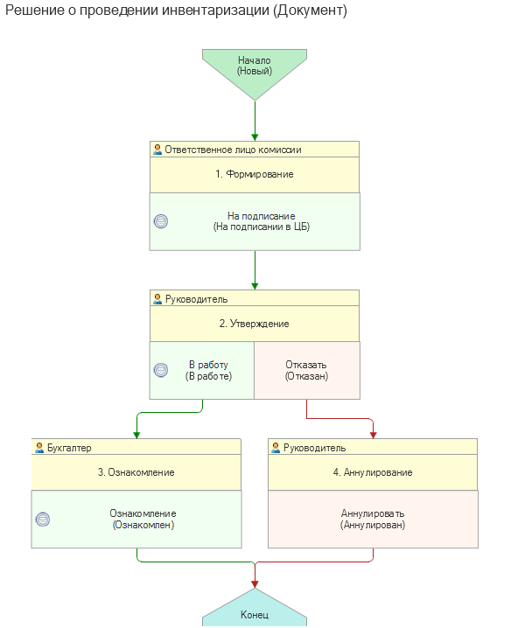
Рисунок 1.1 – Схема бизнес-процесса «Решение о проведении инвентаризации»
Доступ к документу организован через пункт меню быстрого доступа ОС, НМА, НПА раздел Прочие операции
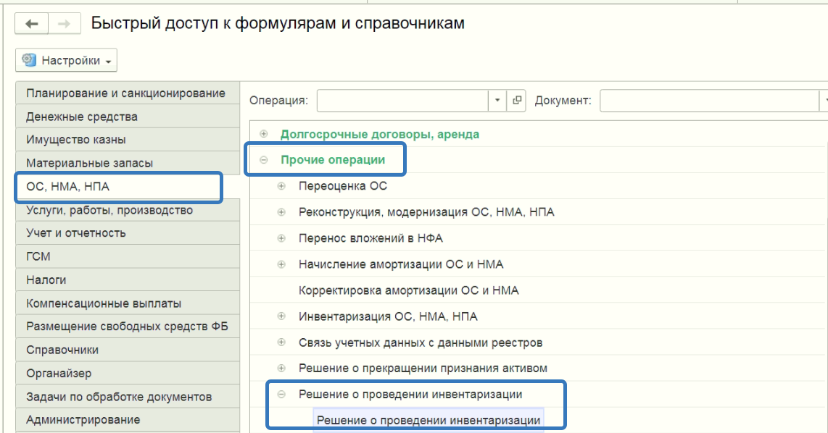
Рисунок 1.2 – Доступ к документу «Решение о проведении инвентаризации»
Формирование документа
Пользователю с ролью Ответственное лицо комиссии на этапе Формирование следует заполнить следующие реквизиты:
Вкладка Объекты инвентаризации
Счет инвентаризации, Сотрудник, Период инвентаризации
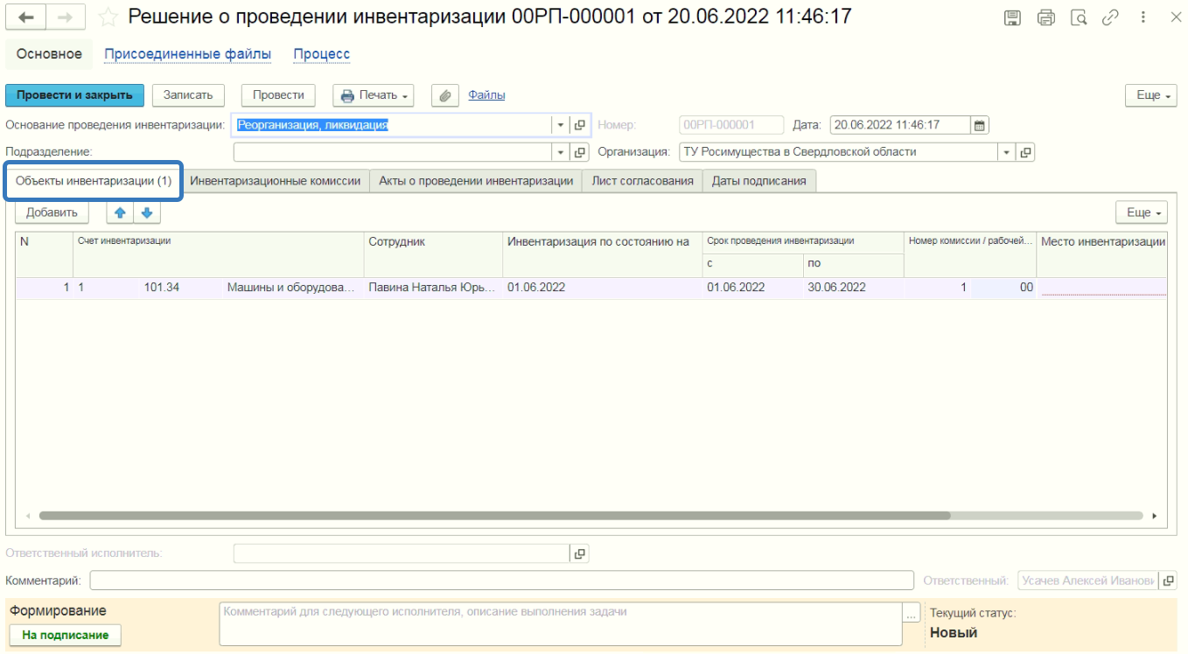
Рисунок 1.3 – Вкладка «Объекты инвентаризации»
Вкладка Инвентаризационные комиссии
В поле Комиссия подбираем элемент справочника Комиссии
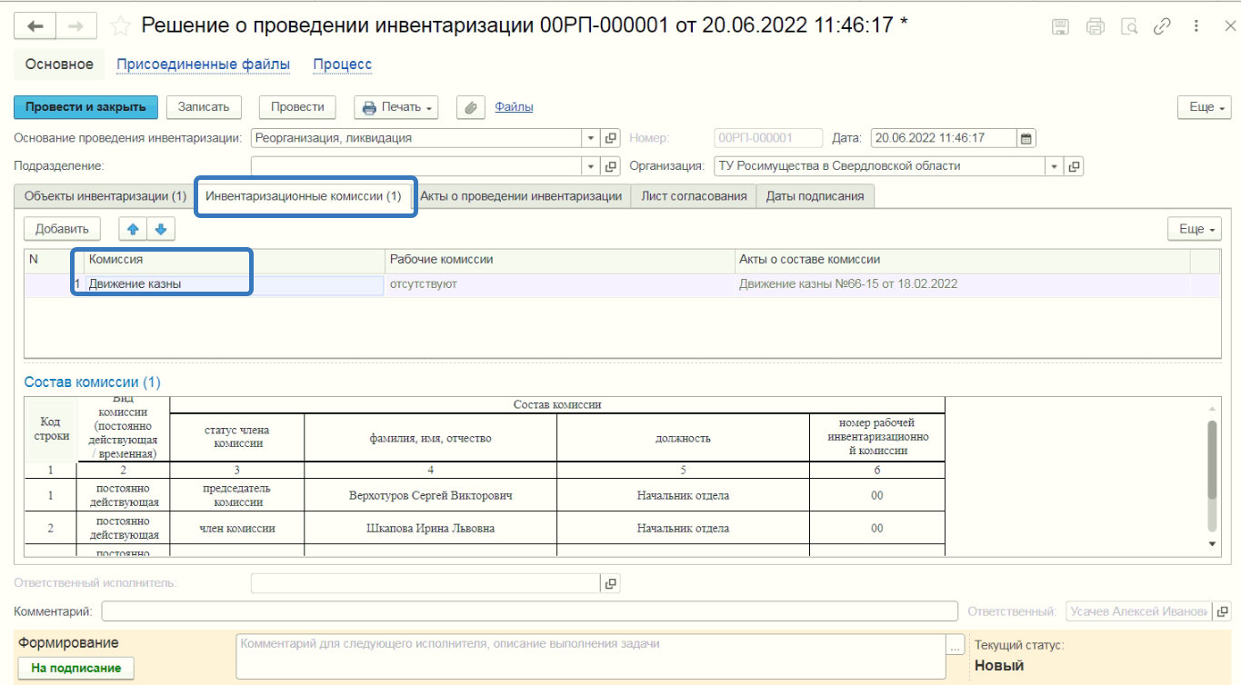
Рисунок 1.4 – Вкладка «Инвентаризационные комиссии»
Вкладка Акт о проведении инвентаризации
Добавляем значение наименования, даты и номера документа основания
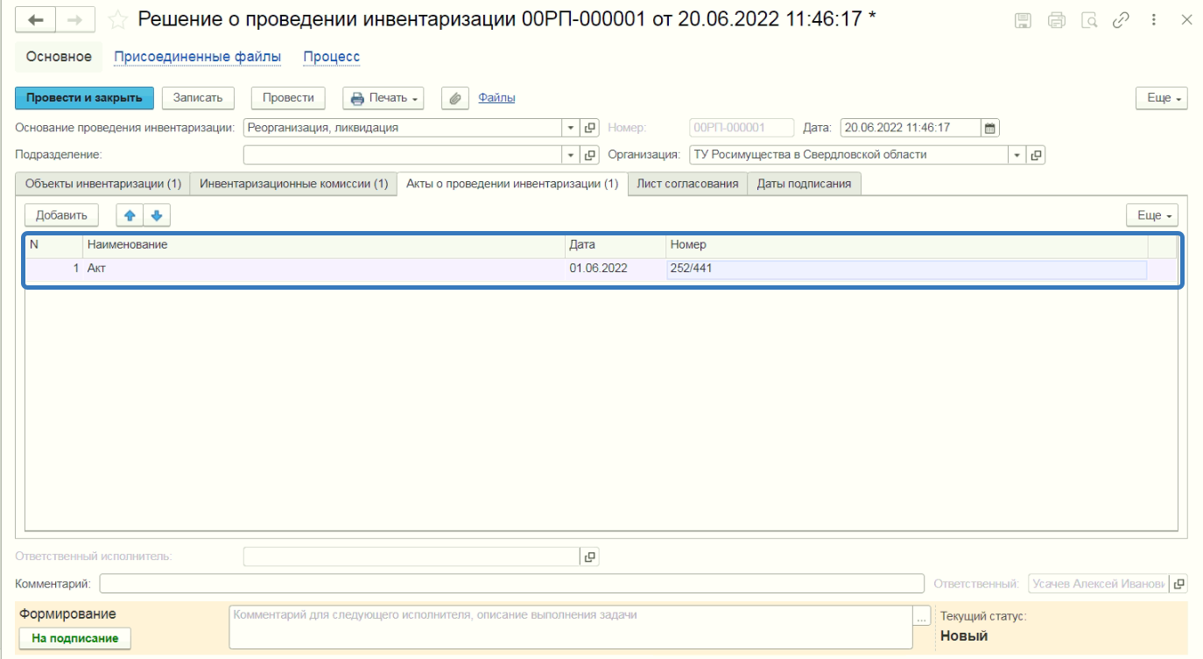
Рисунок 1.5 – Вкладка «Акты о проведении инвентаризации»
Вкладка Лист согласования
Добавляем список сотрудников, входящих в состав комиссии
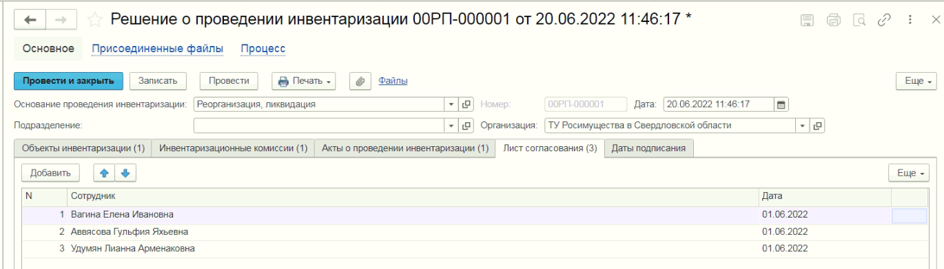
Рисунок 1.6 – Вкладка «Лист согласования»
Обязательным условием является добавление на этапе Формирование присоединенного файла.
Согласно шаблону процесса по кнопке На подписание отправляем документ на следующий этап.
Документ переходит к пользователю с ролью Руководитель.
На вкладке Даты подписания заполняем дату подписи руководителя.
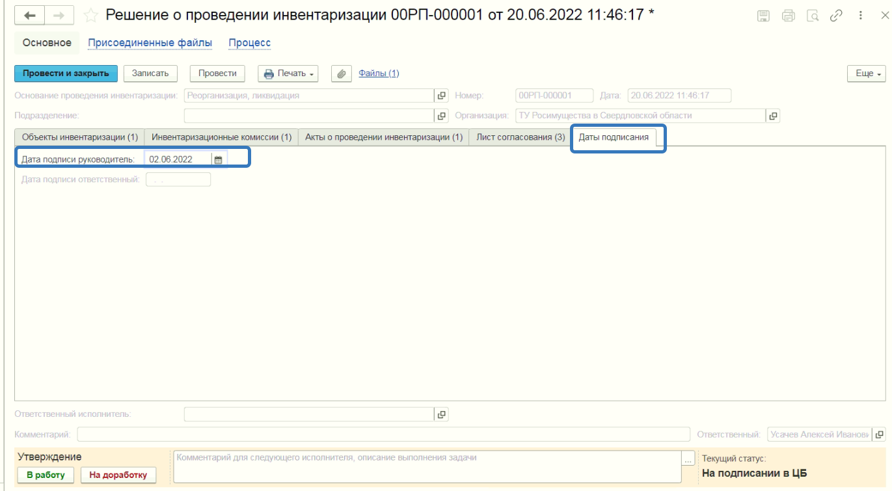
Рисунок 1.7 – Вкладка «Даты подписания»
В случае положительного результата по кнопке В работу отправляем документ на следующий этап по шаблону процесса.
Если принято отрицательное решение, нажать кнопку Отказать, в этом случае документ будет направлен на этап Аннулирование для последующего аннулирования пользователем с ролью Руководитель.
Далее документ переходит пользователю с ролью Бухгалтер.
Пользователь просматривает документ нажимает кнопку Ознакомление.
Работа с документом завершена.
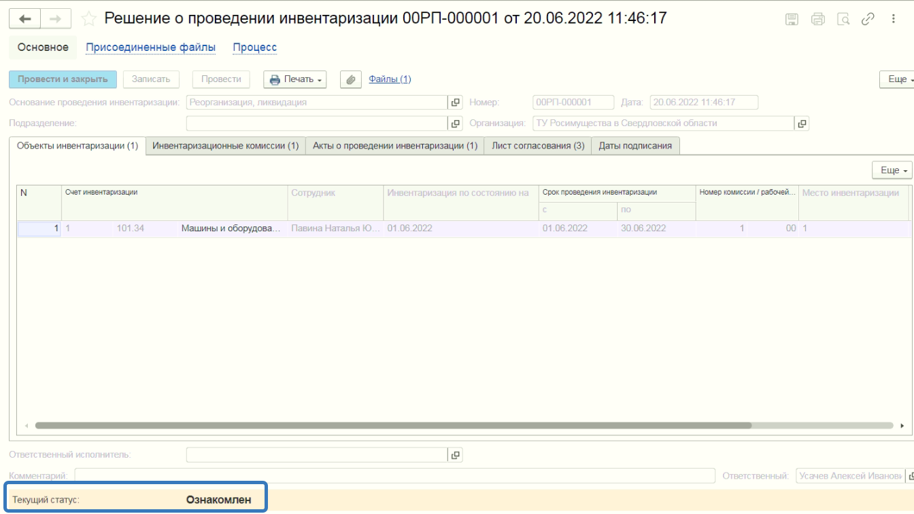
Рисунок 1.8 – Документ в конечном статусе «Ознакомлен»
По кнопке Печать доступно формирование печатных форм:
- Решение о проведении инвентаризации ф. 0510439
- Лист согласования
- Лист ознакомления

Решение о прекращении признания активом объекта нефинансового актива (ф. 0510440)
Документ применяется для оформления решения о прекращении признания активами имущества (в том числе основных средств, нематериальных активов, непроизведенных активов, материальных запасов). Решение принимает по результатам инвентаризации комиссия по поступлению и выбытию НФА либо инвентаризационная комиссия в отношении соответствующего ответственного лица и места хранения. Форму составляет ответственный исполнитель из состава комиссии по поступлению и выбытию НФА.

Схема бизнес-процесса по документу:
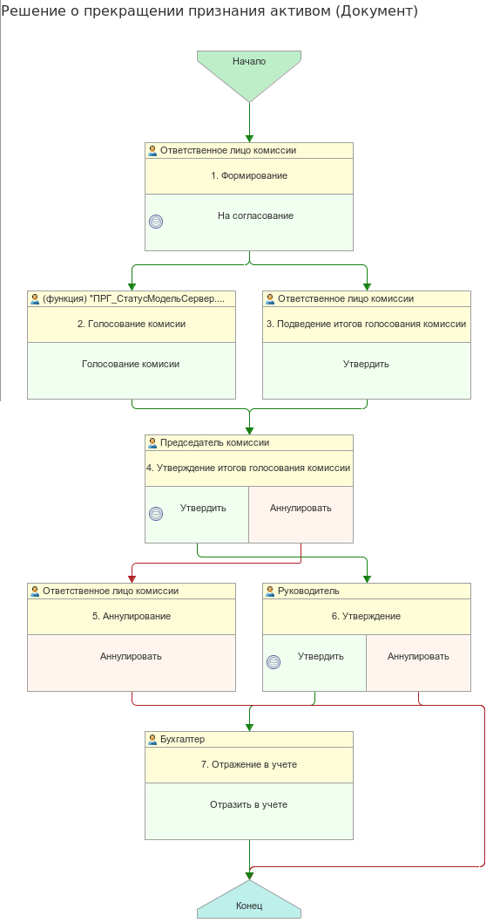
Рисунок 2.1 – Схема бизнес-процесса «Решение о прекращении признания активом объекта нефинансового актива (ф. 0510440)»
Доступ к документу организован через пункт меню быстрого доступа ОС, НМА, НПА раздел Прочие операции
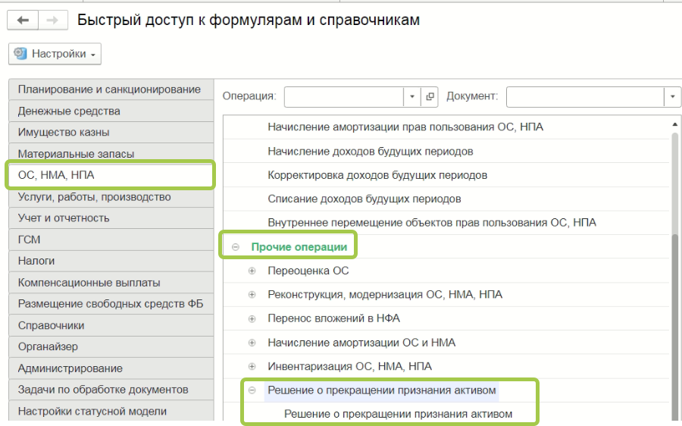
Рисунок 2.2 – Доступ к документу «Решение о прекращении признания активом объекта нефинансового актива (ф. 0510440)»
При создании элемента справочника Комиссии, в составе комиссии должны присутствовать сотрудники, на имя которых заведен в базе пользователь, под которым присутствует возможность войти в программу и установить результат голосования.
Важно обратить внимание на наличие записей в справочнике Настройка связи пользователя и сотрудника. В случае если в справочнике заведена запись соответствия сотрудника и пользователя, отличающаяся от типовых настроек пользователя, то при отработке задачи, задача создастся именно тому пользователю, который выбран в справочнике Настройка связи пользователя и сотрудника.
Формирование документа
Согласно шаблону процесса, за формирование документа отвечает пользователь с ролью Ответственное лицо комиссии.
Для создания нового документа необходимо нажать кнопку Создать.
Автоматически в форме документа будут заполнены поля:
- Формирование – значение принимает – по Инвентарным объектам;
- Организация – текущая организация, от которой ведется учет в программе.
Документ содержит три вкладки:
- Основание;
- Основные средства;
- Комиссия.
Вкладки заполняются поочерёдно.
Заполнение вкладки Основание.
На вкладке Основание по кнопке Добавить добавляем новую строку.
В строке в поле Документ инвентаризации выбираем требуемый документ типа Инвентаризационная опись по объектам НФА ф. 0504087.
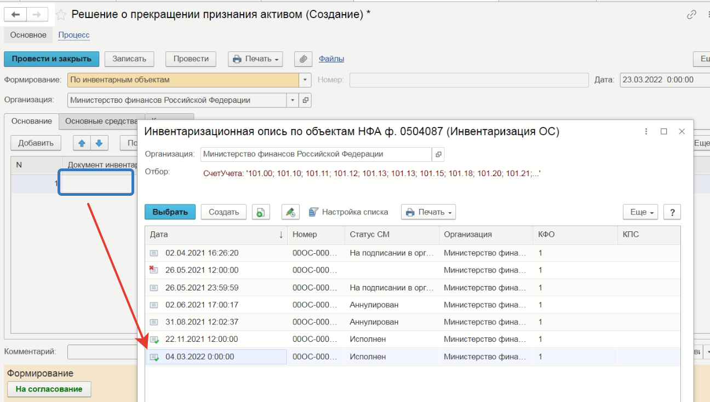
Рисунок 2.3 – Выбор значения реквизита «Документ инвентаризации»
После устанавливаем значения в полях КФО, Счет учета.
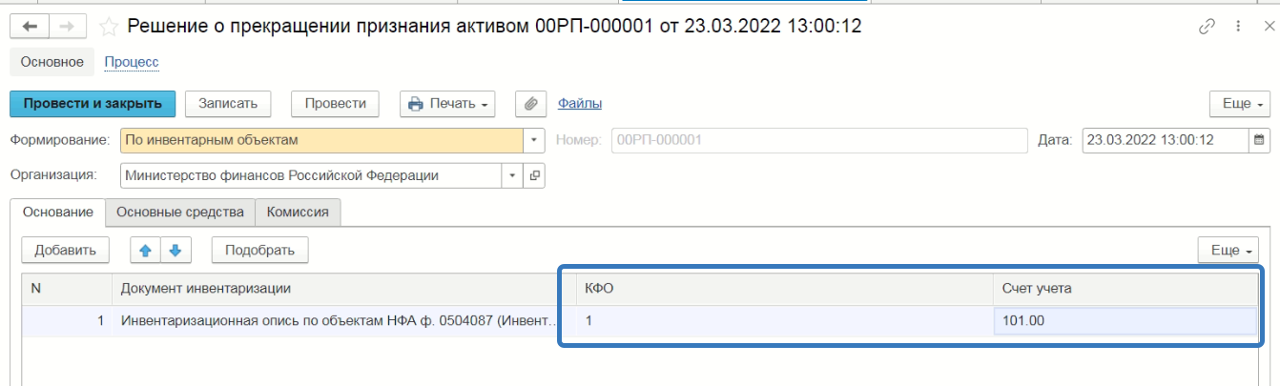
Рисунок 2.4 – Реквизиты «КФО», «Счет учета» на вкладке «Основание»
Заполнение вкладки Основные средства
Переходим на вкладку Основные средства.
На вкладке по кнопке Подобрать выбираем требуемые объекты учета в документ.
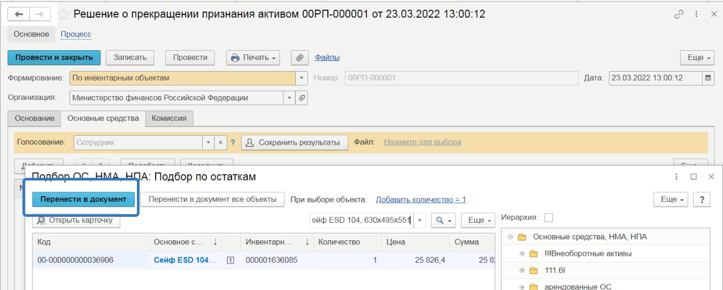
Рисунок 2.5 – Выбор значения реквизита «Объект учета» на вкладке «Основные средства»
После добавления объектов в таблицу документа, устанавливаем значение в поле Статус.
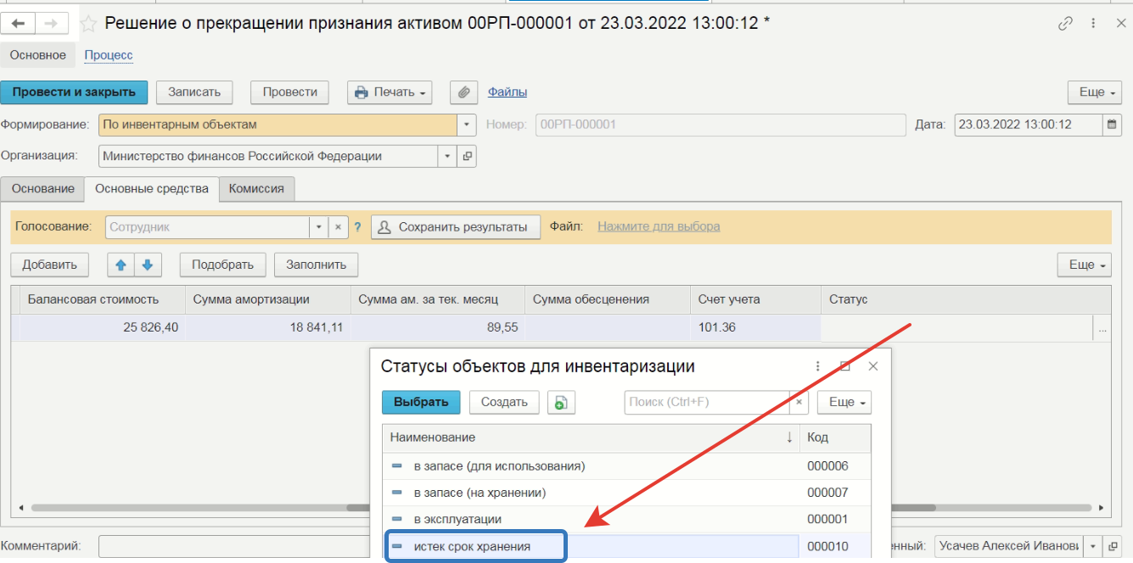
Рисунок 2.6 – Выбор значения реквизита «Статус» на вкладке «Основные средства»
Заполнение вкладки Комиссия
Переходим на вкладку Комиссия.
В поле Комиссия проваливаемся в справочник Комиссии выбираем из списка значение, в случае если требуемая комиссия отсутствует, то создаем новое значение.
При создании нового элемента в справочнике Комиссии обращаем внимание на следующие обязательные реквизиты:
Группа реквизитов Приказ о создании комиссии – Наименование, Номер, Дата – должны быть заполнены.
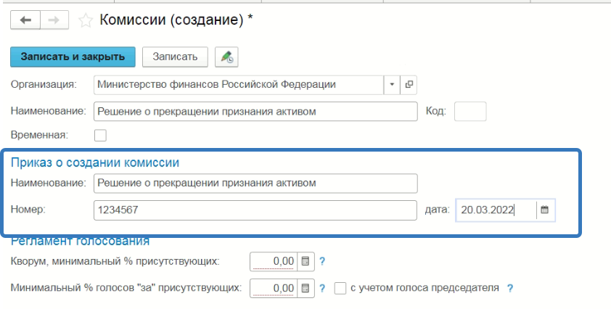
Рисунок 2.7 – Создание элемента справочника «Комиссии» на вкладке «Комиссия»
Группа реквизитов Регламент голосования – кворум, минимальный % присутствующих, Минимальный % голосов «за» присутствующих – должны быть заполнены.
В случае если в расчет процента показателя Минимальный % голосов «за» присутствующих должен входить голос председателя комиссии, устанавливаем признак в поле «с учетом председателя».
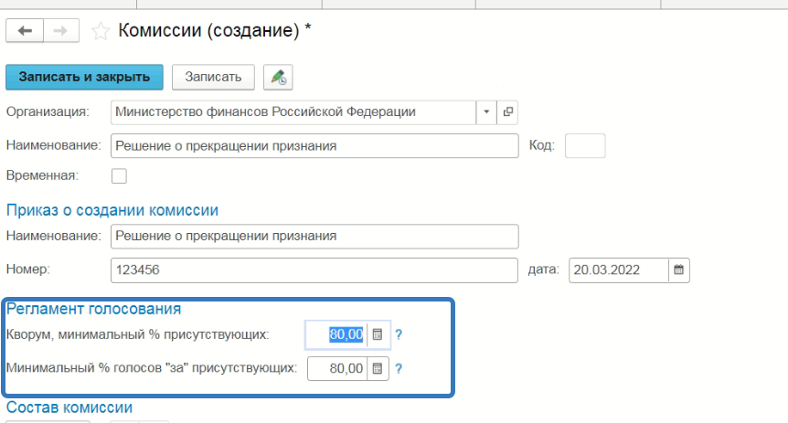
Рисунок 2.8 – Группа реквизитов «Регламент голосования» элемента справочника «Комиссии»
В таблице Состав комиссии подбираем членов комиссии, в том числе председателя комиссии, путем выбора элементов справочника Сотрудники.
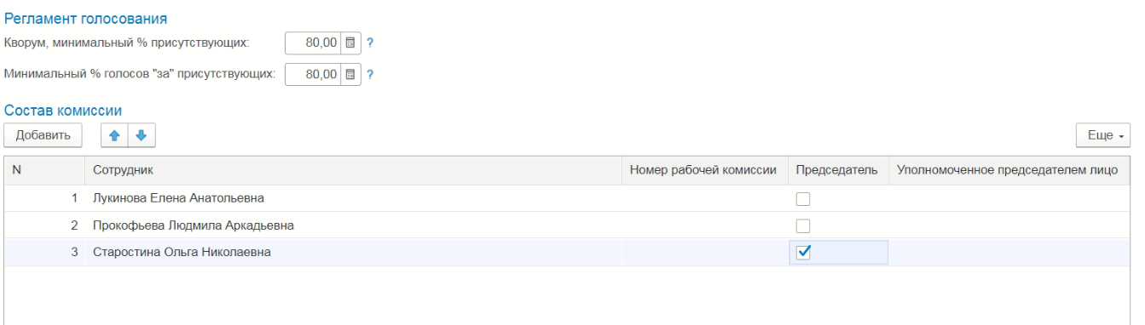
Рисунок 2.9 – Выбор председателя комиссии в таблице «Состав комиссии»
Заполняем в документ:
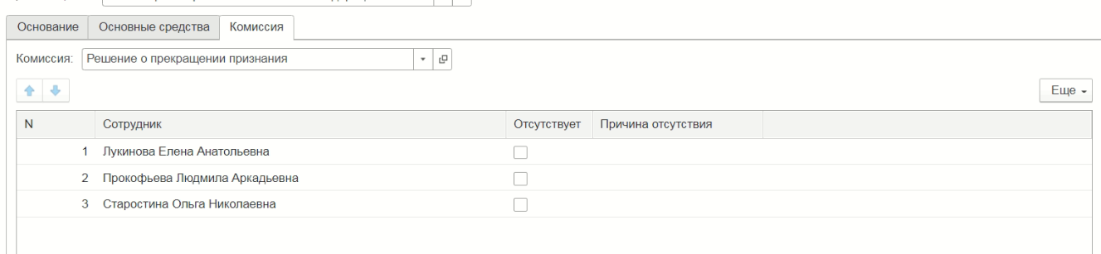
Рисунок 2.10 – Вкладка «Комиссия»
В случае отсутствия какого-либо из членов комиссии, присутствует возможность установить значение в поле Отсутствует, и указать причину отсутствия.
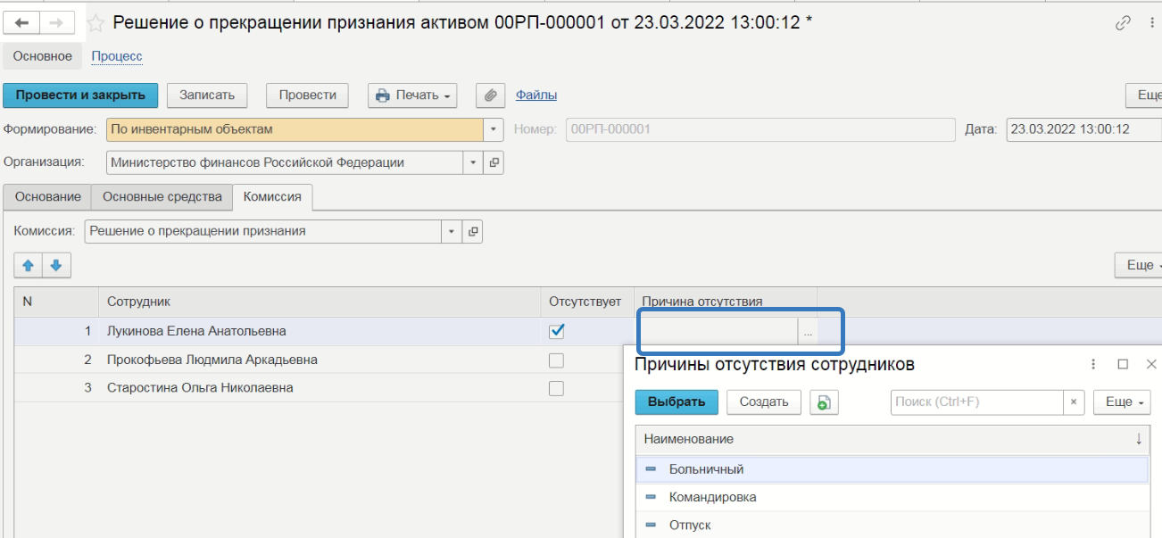
Рисунок 2.11 – Заполнение поля «Причина отсутствия» для члена комиссии на вкладке «Комиссия»
Отправляем документ На согласование.
При отправке документа на следующий этап по шаблону процесса, будет проверен показатель «кворум, минимальный % присутствующих» в соотношении с отсутствующими сотрудниками.
В случае, если минимальный кворум присутствующих не соблюден, будет выдано сообщение. Дальнейшее формирование документа следует прекратить.

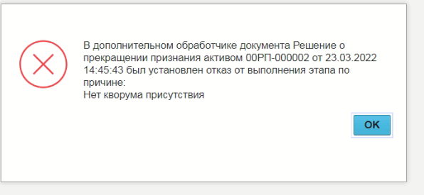
Рисунок 2.12 – Сообщение об ошибке несоблюдения минимального кворума присутствующих
В ситуации, если минимальный кворум присутствующих соблюден, то при нажатии кнопки На согласование, документ будет отправлен одновременно на второй и третий этап для исполнения.
Второй этап шаблона процесса отвечает за голосование всеми членами комиссии, третий этап отвечает за подведение итогов проведенного голосования.
После отправки документа на согласование, процесс шаблона выглядит следующим образом:
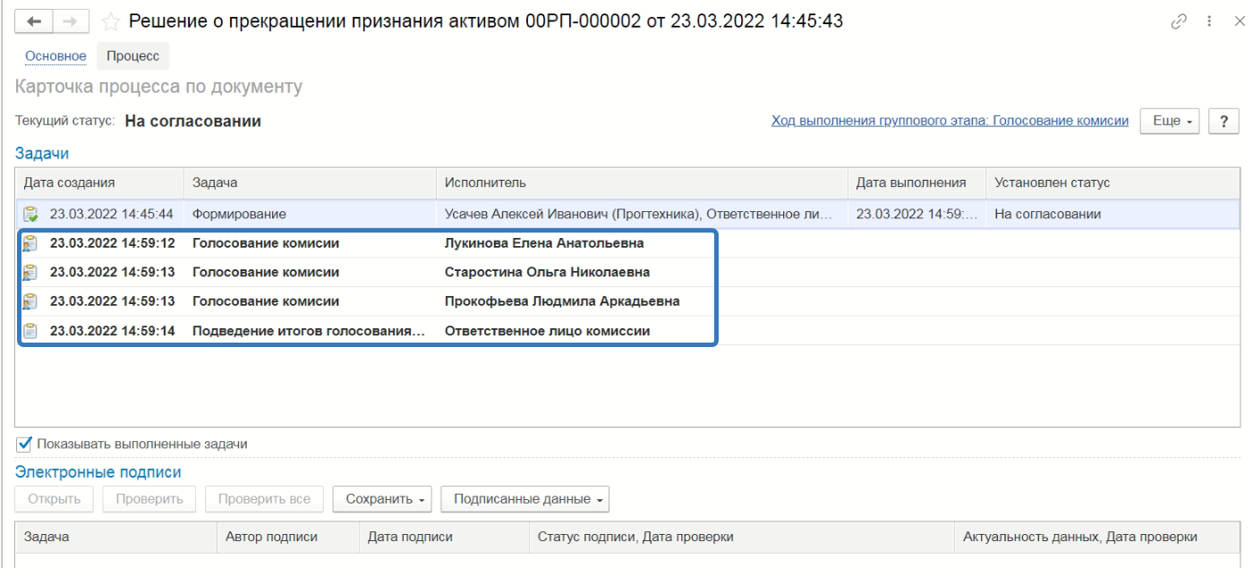
Рисунок 2.13 – Документ «Решение о прекращении признания активом объекта нефинансового актива (ф. 0510440)» в статусе «На согласовании»
Автоматически будут сформированы задачи пользователя на всех членов комиссии и куратора (третий этап Подведение итогов голосования).
Далее каждый член комиссии принимает задачу к исполнению.
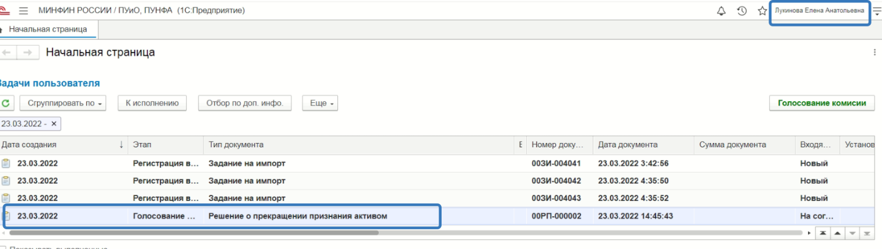
Рисунок 2.14 – Документ «Решение о прекращении признания активом объекта нефинансового актива (ф. 0510440)» в задачах пользователя
В открывшейся форме документа переходим на вкладку Основные средства.
В поле Голосование автоматически будет установлен Сотрудник равный пользователю, под которым выполняется задача.
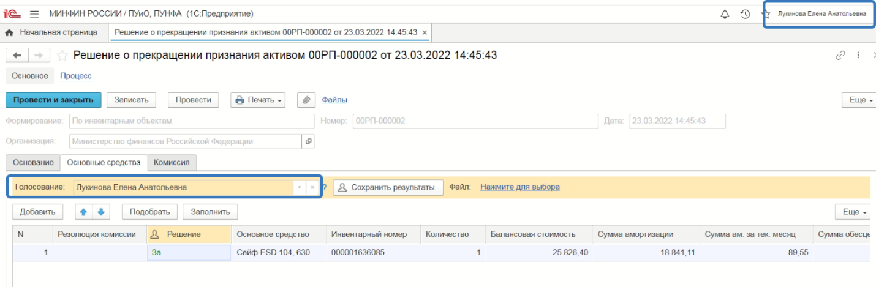
Рисунок 2.15 – Реквизит «Голосование» на вкладке «Основные средства»
Далее в табличной части документа, в поле Решение устанавливаем значение результат голосования «За» или «Против».
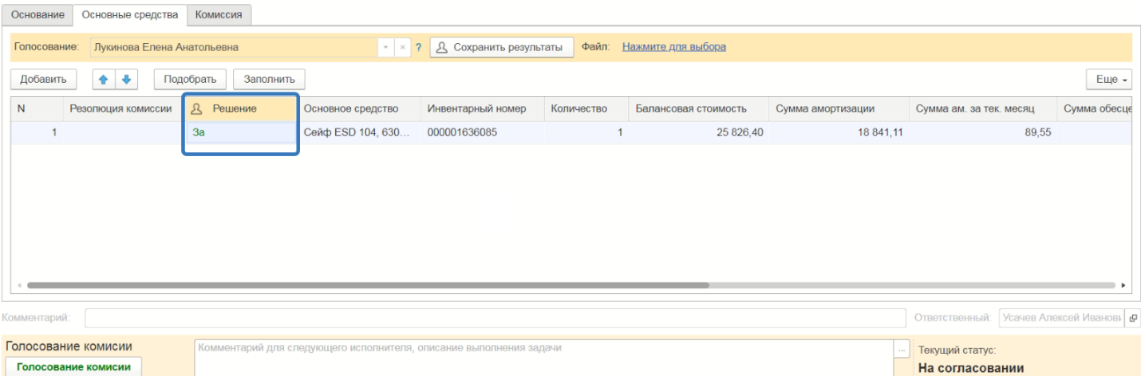
Рисунок 2.16 – Реквизит «Решение» на вкладке «Основные средства»
После отражения результата голосования в обязательном порядке необходимо сохранить результат голосования, нажав кнопку Сохранить результаты.
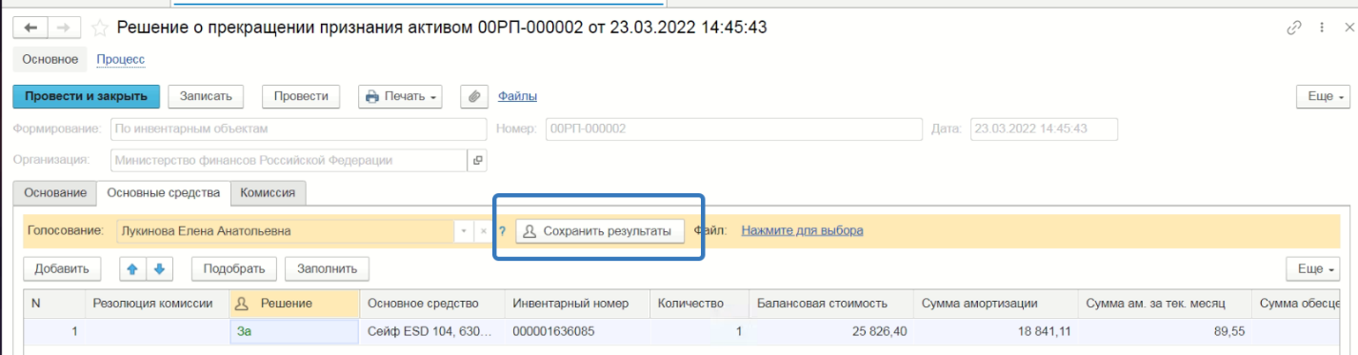
Рисунок 2.17 – Кнопка «Сохранить результаты» на вкладке «Основные средства»
Затем отправляем документ по шаблону процесса нажав кнопку Голосование комиссии.
Статус документа будет установлен как На согласовании.
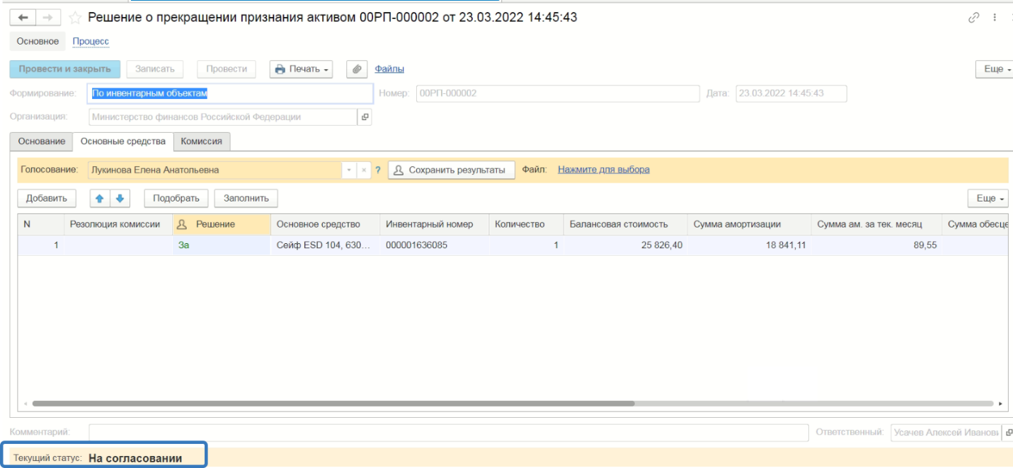
Рисунок 2.18 Документ «Решение о прекращении признания активом объекта нефинансового актива (ф. 0510440)» в статусе «На согласовании»
Пользователь с ролью Ответственное лицо комиссии имеет возможность контролировать ход состояния голосования членами комиссии.
Для этого пользователь открывает документ, переходит по ссылке Процесс, далее нажимаем по ссылке Ход выполнения группового этапа: Голосование комиссии.
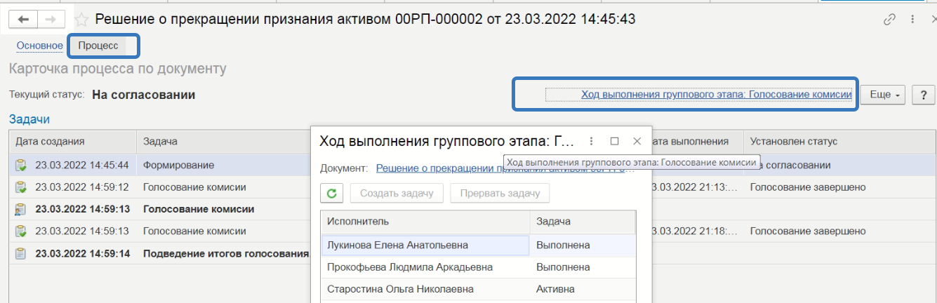
Рисунок 2.19 – Форма «Ход выполнения группового этапа: Голосование комиссии» в разделе «Процесс»
В открывшейся форме будет доступна информация о списке исполнителей и статусе выполнения задачи.
В случае невозможности проведения голосования одним из членов комиссии, пользователь с ролью Ответственное лицо комиссии имеет возможность в данной форме прервать задачу пользователя, нажав кнопку Прервать задачу.
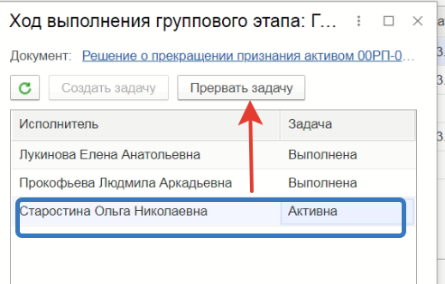
Рисунок 2.20 – Кнопка «Прервать задачу» в форме «Ход выполнения группового этапа: Голосование комиссии»
В форме документа в окне Процесс задача пользователя будет отображена как отменена.
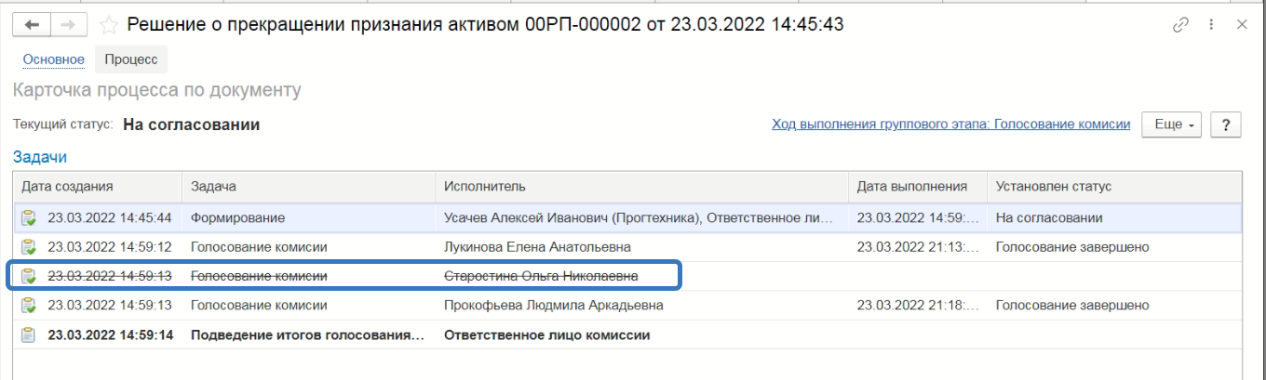
Рисунок 2.21 – Отмененная задача в разделе «Процесс»
После выполнения / невыполнения задач процесса Голосование комиссии членами комиссии, результирующее Подведение итогов голосования необходимо выполнить пользователю с ролью Ответственное лицо комиссии.
Важно! Исполнение задачи на этапе Подведение итогов голосования требуется в случае, если кто-либо из членов комиссии не смог выполнить голосование.
Пользователь с ролью Ответственное лицо комиссии утверждает задачу.
Для этого в форме документа нажимаем кнопку Утвердить, отправив документ по шаблону процесса на следующий этап.
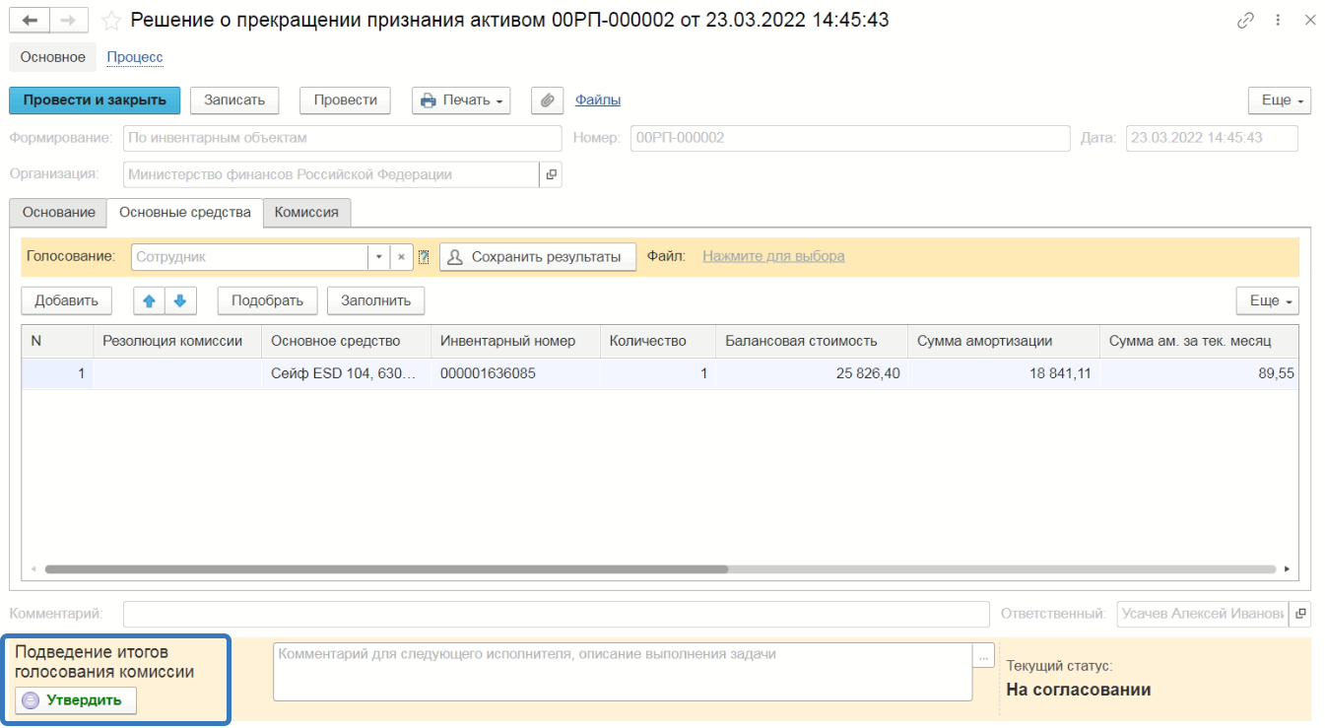
Рисунок 2.22 – Кнопка «Утвердить» в документе «Решение о прекращении признания активом объекта нефинансового актива (ф. 0510440)»
Важно! В ситуации, если все члены комиссии проголосовали самостоятельно, то задача на этапе Подведение итогов голосования комиссии будет автоматически отменена.
Далее документ по шаблону процесса будет передан на этап Утверждение итогов голосования для пользователя с ролью Председатель комиссии.
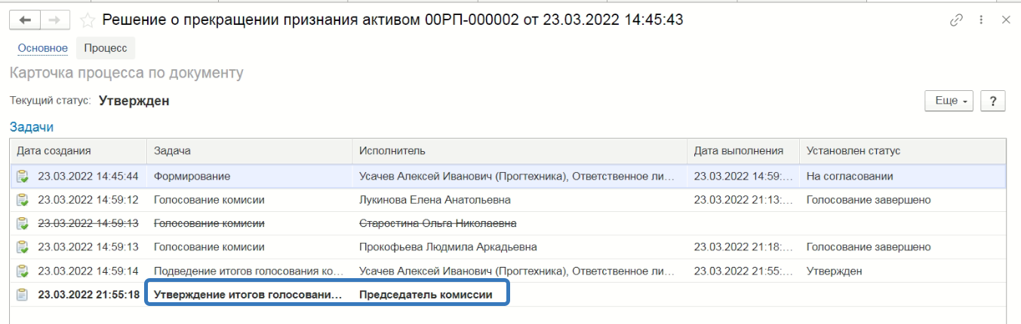
Рисунок 2.23 – Документ «Решение о прекращении признания активом объекта нефинансового актива (ф. 0510440)» на этапе «Утверждение итогов голосования»
На этапе Утверждение итогов голосования пользователь с ролью Председатель комиссии проверяет выполнение кворума голосования. Для этого переходим на вкладку Основные средства, в поле Голосование поочередно выбирает членов комиссии, проверяет наличие значения в поле Решение.
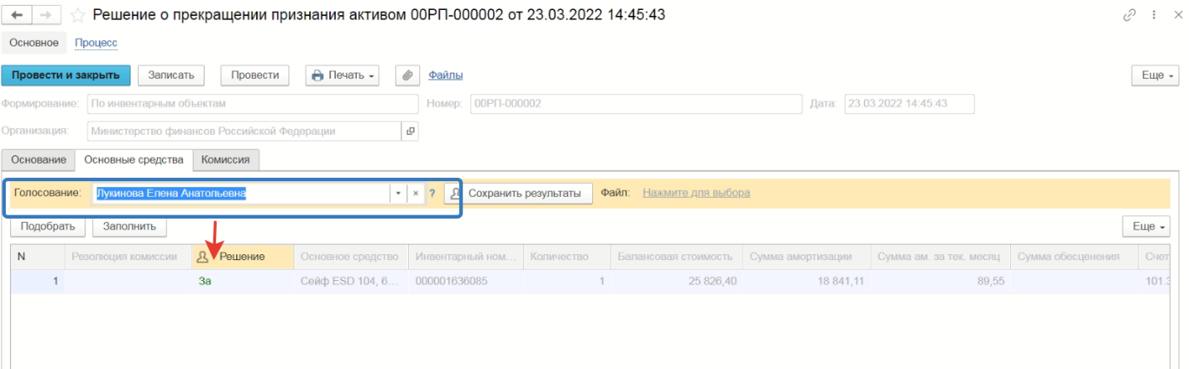
Рисунок 2.24 – Проверка значения в поле «Решение» вкладки «Основные средства»
После проверки кворума голосования у пользователя с ролью Председатель комиссии присутствует возможность выбора двух значений: Утвердить или Аннулировать.
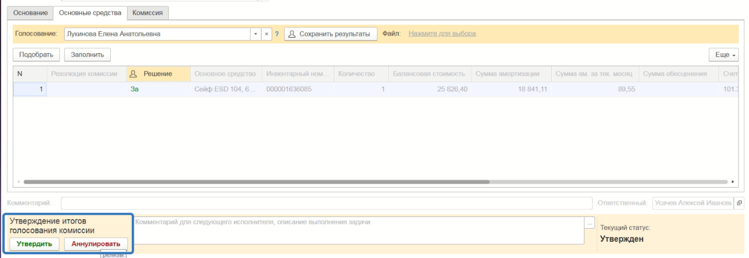
Рисунок 2.25 – Кнопки «Утвердить» и «Аннулировать» в документе «Решение о прекращении признания активом объекта нефинансового актива (ф. 0510440)»
В случае утверждения результатов голосования комиссии, будет произведена проверка минимального кворума присутствующих. Если % кворума соблюден, то документ будет отправлен на следующий этап по шаблону процесса, если % не соблюден, то следует аннулировать документ.
При положительном утверждении итогов голосования комиссии документ будет отправлен по шаблону процесса на этап Утверждение для пользователя с ролью Руководитель.
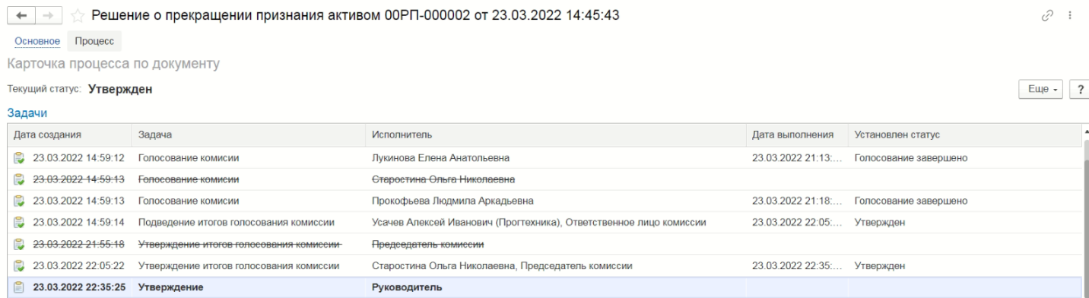
Рисунок 2.26 – Документ «Решение о прекращении признания активом объекта нефинансового актива (ф. 0510440)» на этапе «Утверждение»
Пользователь с ролью Руководитель проверяет документ на корректность заполнения реквизитов на вкладке Основные средства. У пользователя с ролью Руководитель предоставлена возможность принимать решение об утверждении или аннулировании вне зависимости от результатов кворума голосования.
В случае положительной резолюции проверки результатов голосования комиссии следует нажать кнопку Утвердить. Документ примет статус как Утвержден. Работа с документом будет завершена.
В случае отрицательной резолюции следует нажать кнопку Аннулировать. Документ примет статус как Аннулирован.
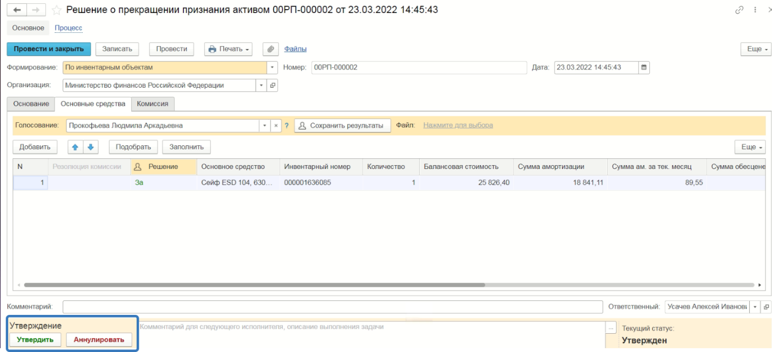
Рисунок 2.27 – Кнопки «Утвердить» и «Аннулировать» в документе «Решение о прекращении признания активом объекта нефинансового актива (ф. 0510440)»
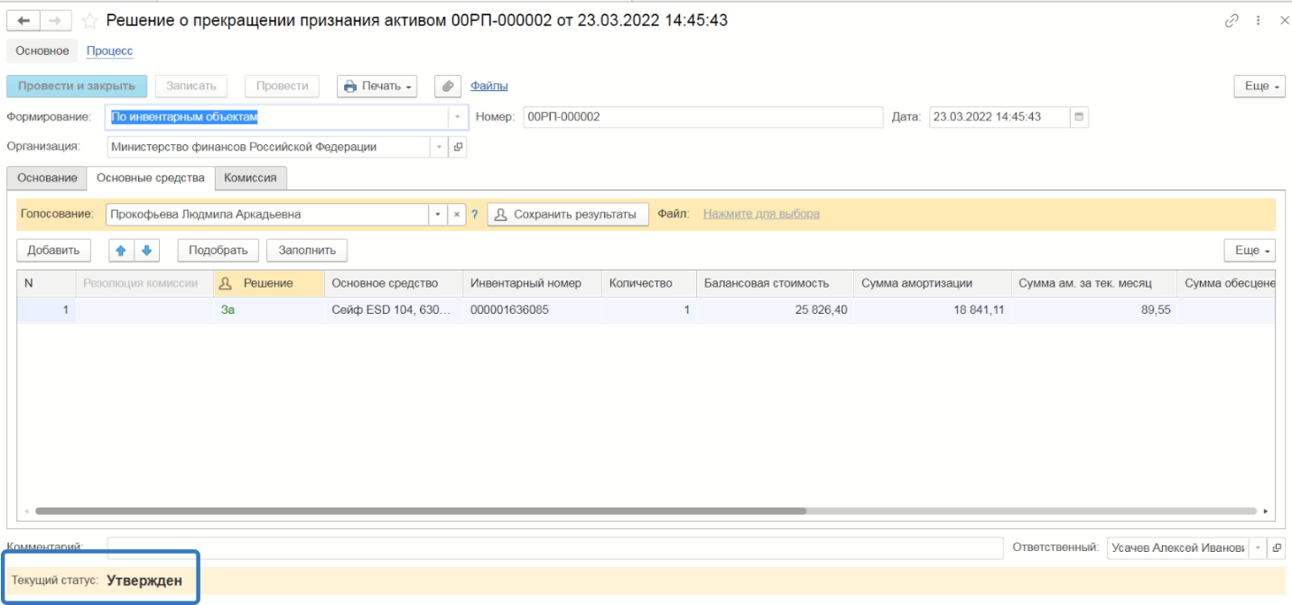
Рисунок 2.28 – Документ «Решение о прекращении признания активом объекта нефинансового актива (ф. 0510440)» в статусе «Утвержден»

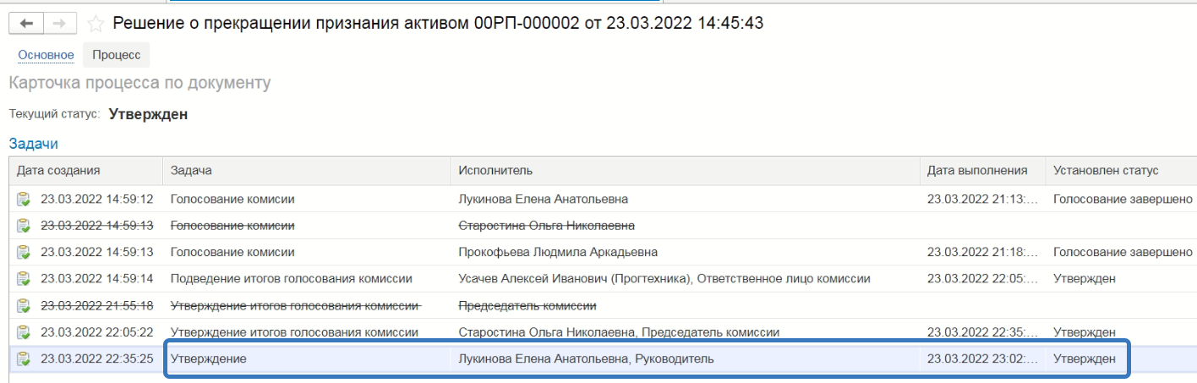
Рисунок 2.29 – Документ «Решение о прекращении признания активом объекта нефинансового актива (ф. 0510440)» в статусе «Утвержден» в задачах пользователя
После утверждения руководителем создается задача пользователю с правами Бухгалтер, который принимает задачу в работу и отражает документ по учету. В момент отражения документа по учету происходит формирование проводок.

Акт приема-передачи объектов, полученных в личное пользование (ф. 0510434)
Документ применяется для оформления приема-передачи имущества (в том числе основных средств, материальных запасов) в личное пользование работникам для выполнения ими служебных (должностных) обязанностей в целях обеспечения контроля за его сохранностью, целевым использованием и движением имущества.
Схема бизнес-процесса по документу при передаче в пользование МЗ:
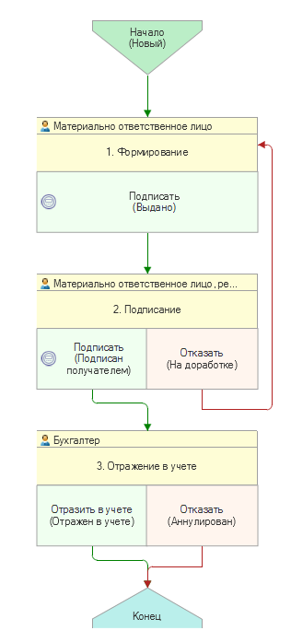
Рисунок 3.1 – Схема бизнес-процесса «Акт приема-передачи объектов, полученных в личное пользование (ф. 0510434)» при передаче в пользование МЗ
Схема бизнес-процесса по документу при возврате из пользования МЗ:
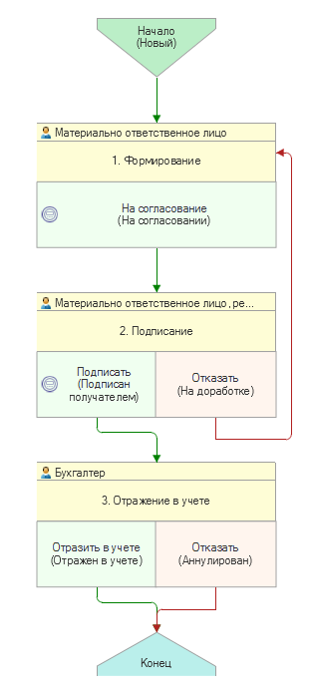
Рисунок 3.2 – Схема бизнес-процесса «Акт приема-передачи объектов, полученных в личное пользование (ф. 0510434)» при возврате из пользования МЗ

Схема бизнес-процесса по документу при передаче/возврате в/из пользования ОС:
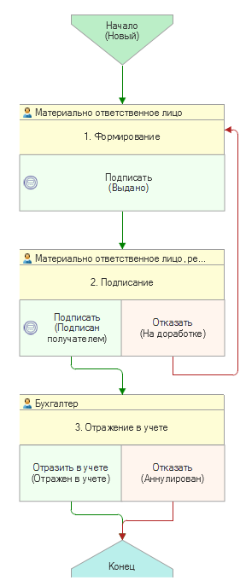
Рисунок 3.3 – Схема бизнес-процесса «Акт приема-передачи объектов, полученных в личное пользование (ф. 0510434)» при передаче/возврате в/из пользования ОС
Доступ к документам организован через пункты меню быстрого доступа:
- Материальные запасы -> Выбытие -> Акт приема-передачи объектов, полученных в личное пользование (ф.0510434)
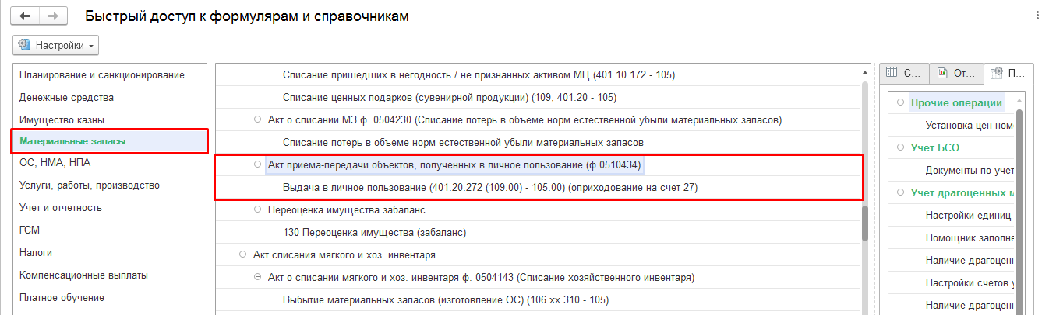
Рисунок 3.4 – Доступ к документу «Акт приема-передачи объектов, полученных в личное пользование (ф. 0510434)» (Выдача МЗ в личное пользование)
- Материальные запасы -> Поступление -> Акт приема-передачи объектов, полученных в личное пользование (ф.0510434) (Возврат МЗ из личного пользования)
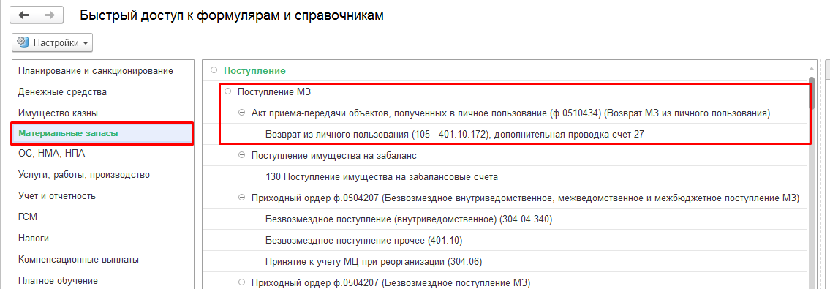
Рисунок 3.5 – Доступ к документу «Акт приема-передачи объектов, полученных в личное пользование (ф. 0510434) (Возврат МЗ из личного пользования)»
- ОС, НМА, НПА -> Внутреннее перемещение -> Акт приема-передачи объектов, полученных в личное пользование (ф.0510434) (Передача в личное пользование)
- ОС, НМА, НПА -> Внутреннее перемещение -> Акт приема-передачи объектов, полученных в личное пользование (ф.0510434) (Возврат из личного пользования)
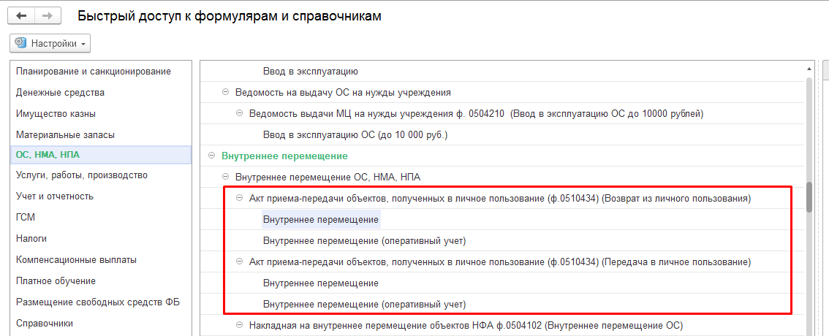
Рисунок 3.6 – Доступ к документу «Акт приема-передачи объектов, полученных в личное пользование (ф. 0510434) (Внутреннее перемещение)»
Формирование документа Акт приема-передачи объектов, полученных в личное пользование (ф.0510434) по передаче МЗ в личное пользование
Согласно шаблону бизнес-процесса Акт приема-передачи объектов, полученных в личное пользование (ф.0510434) по передаче МЗ в личное пользование, за формирование документа отвечает пользователь с ролью Материально-ответственное лицо.
Для создания нового документа необходимо нажать кнопку Создать.
В созданном документе автоматически будут заполнены следующие реквизиты:
- Организация - текущая организация, от которой ведется учет в программе;
- Счет учета – 105.00;
- Установлен флаг Выдать в личное пользование;
Пользователю необходимо заполнить реквизиты МОЛ/Место хранения, Подразделение (при наличии), КФО в шапке документа.
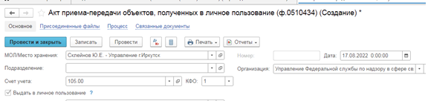
Рисунок 3.7 – Вкладка основное документа «Акт приема-передачи объектов, полученных в личное пользование (ф. 0510434) (передаче МЗ в личное пользование)»
Документ содержит шесть вкладок:
- Материалы;
- Драгоценные материалы;
- Основание;
- Комиссия;
- Заключение комиссии;
- Бухгалтерская операция.
Вкладки заполняются поочерёдно, при этом, вкладки Комиссия и Заключение комиссии заполнять не требуется, они закрыты от редактирования, так как для процедуры выдачи в личное пользование не требуется решение комиссии.
Заполнение вкладки Материалы.
На вкладке Материалы необходимо воспользоваться кнопками Добавить или Подобрать для подбора по остаткам материальных запасов со счёта 105.00, который требуется выдать в пользования.
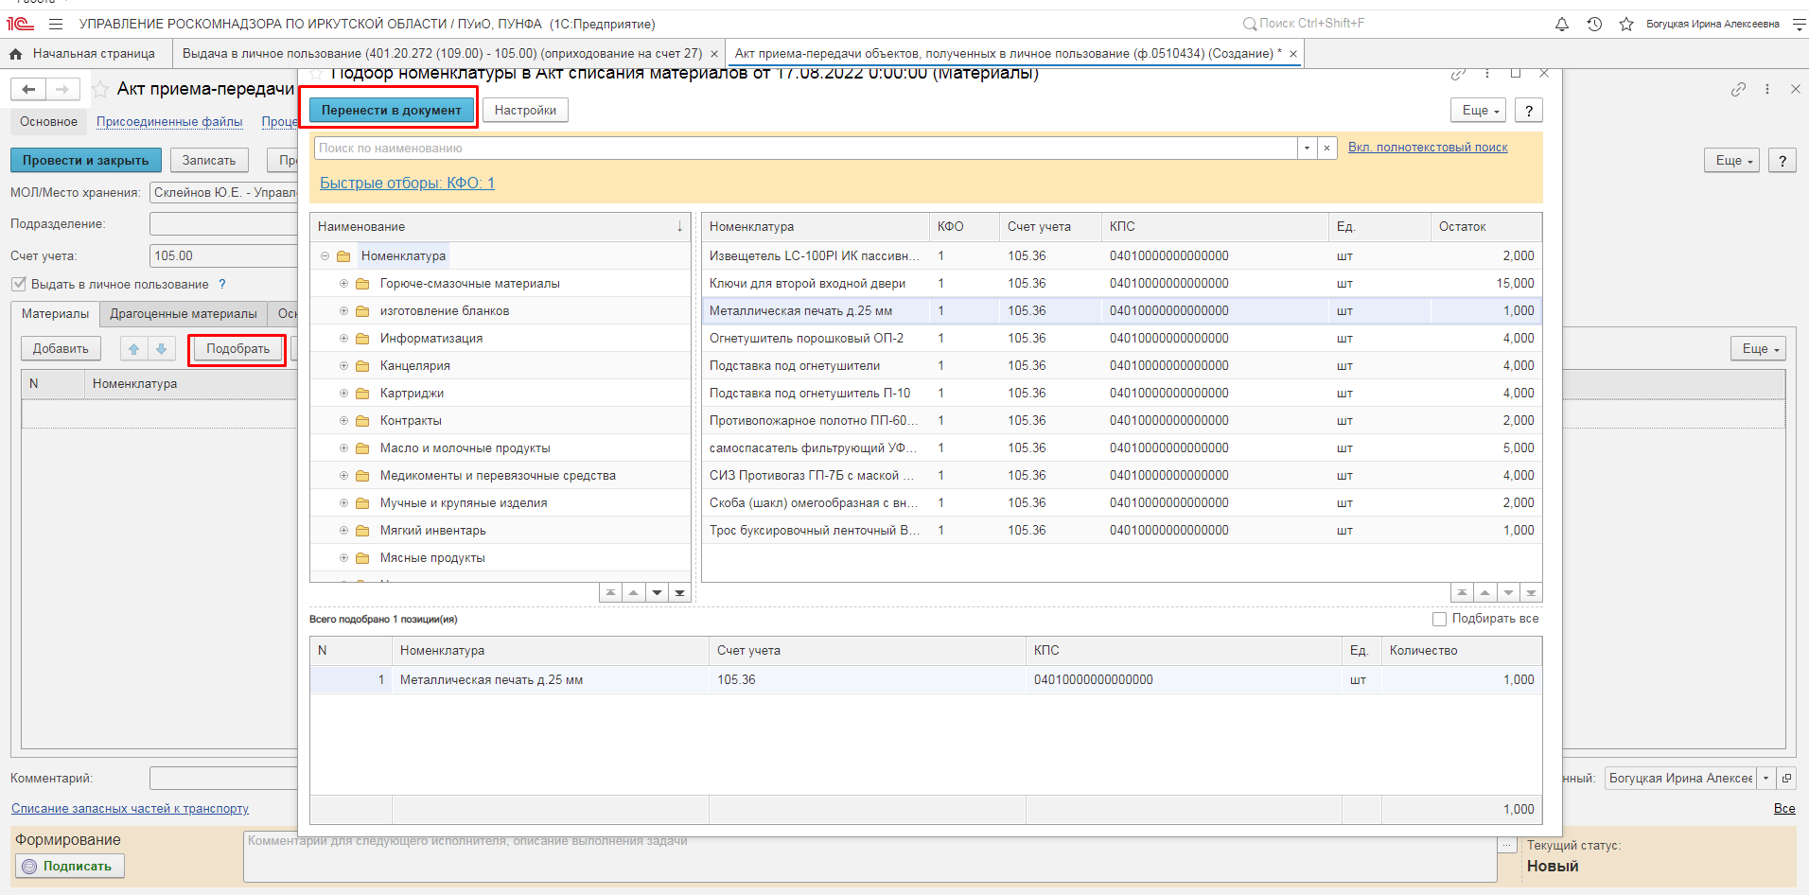
Рисунок 3.8 – Подбор по остаткам материальных запасов со счёта 105.00, который требуется выдать в пользования
После подбора имущества необходимо в шапке документа указать сотрудника-получателя имущества в реквизите Получатель имущества.
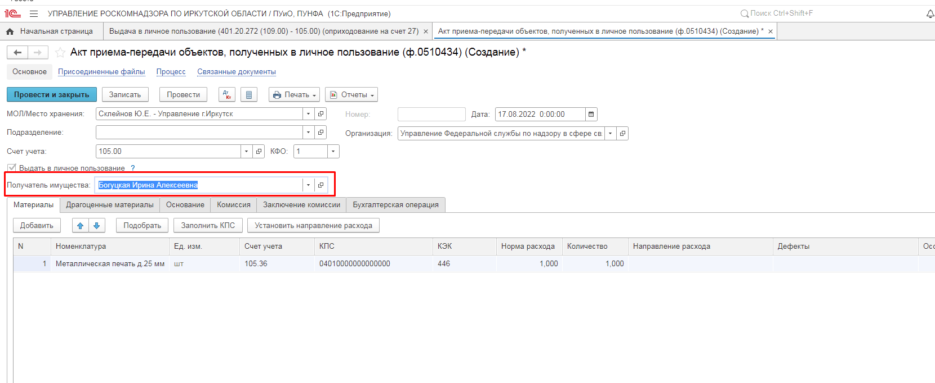
Рисунок 3.9 – Реквизит «Получатель имущества» вкладки «Основное»
Заполнение вкладки Драгоценные материалы выполняется автоматически, если в составе выбранного имущества присутствуют драг. материалы.
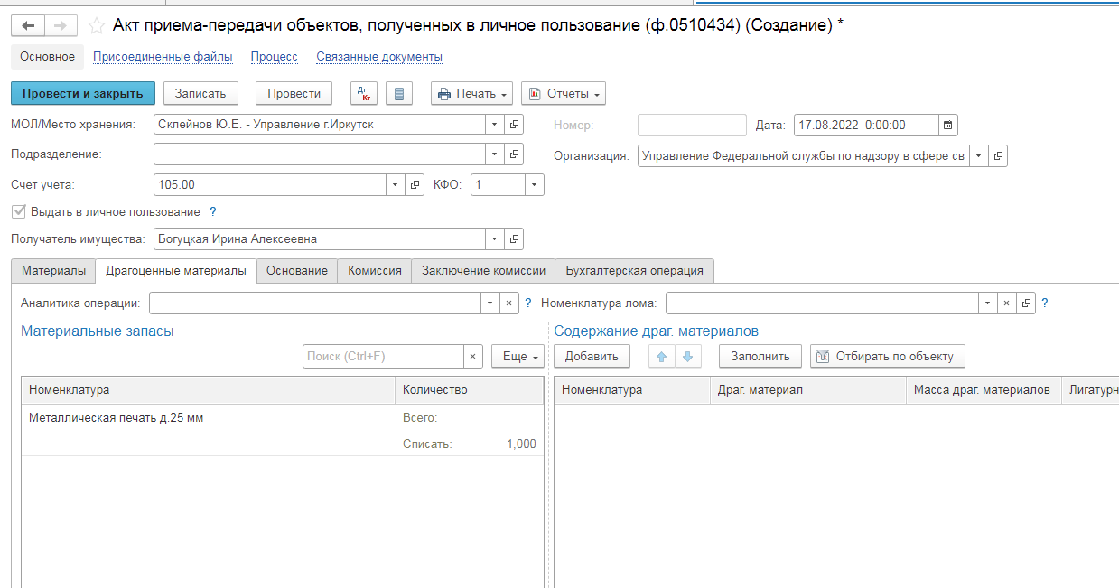
Рисунок 3.10 – Вкладка «Драгоценные материалы»
На вкладке Основание необходимо указать реквизиты первичного документа, который является основанием для списания (выдачи) материальных запасов.
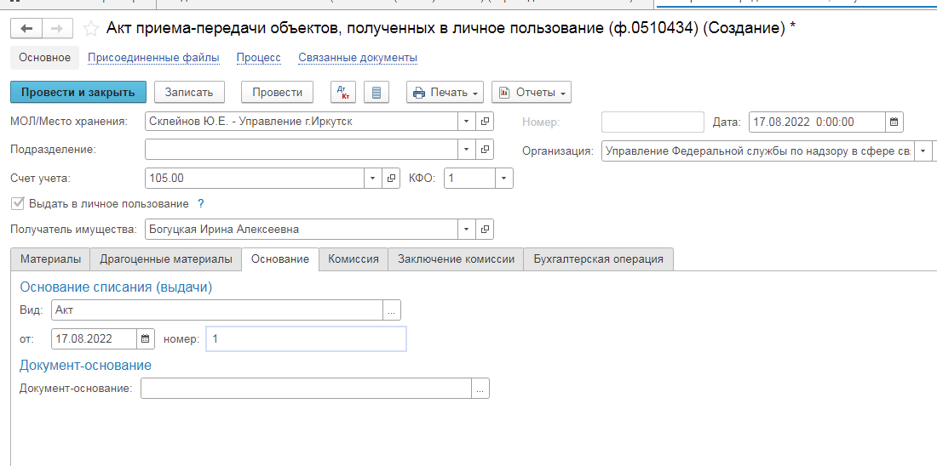
Рисунок 3.11 – Вкладка «Основание»
На этом заполнение документа на первом этапе завершено. Далее требуется Подписать документ и отправить на второй этап бизнес-процесса.

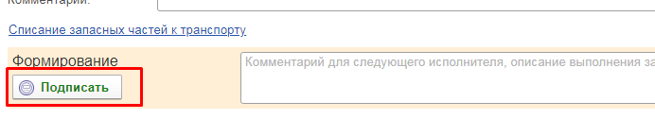
Рисунок 3.12 – Кнопка подписать в документе «Акт приема-передачи объектов, полученных в личное пользование (ф. 0510434) (передаче МЗ в личное пользование)»
На втором этапе бизнес-процесса задача на подписание документа направляется либо к сотруднику-получателю имущества, при условии наличия пользователя базы данных, либо к пользователю, сформировавшему данный документ.
На втором этапе пользователю требуется либо подписать документ, либо отправить его на доработку путём нажатия резолюции «Отказать».
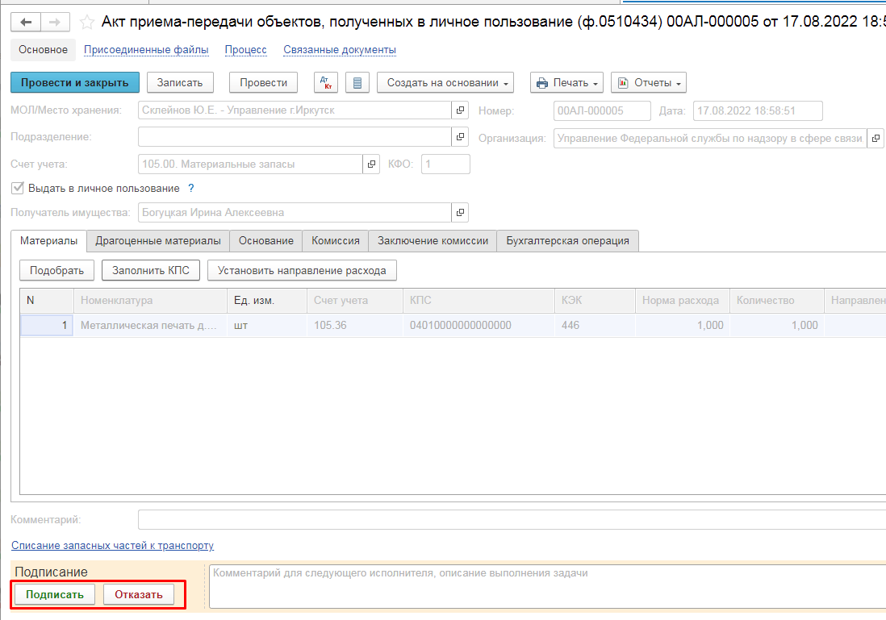
Рисунок 3.13 – Кнопки «Подписать» и «Отказать» в документе «Акт приема-передачи объектов, полученных в личное пользование (ф. 0510434) (передаче МЗ в личное пользование)»
На третьем этапе бизнес-процесса обработку документа выполняет пользователь с ролью Бухгалтер.
Пользователю необходимо заполнить реквизиты Счет и КПС на вкладке Бухгалтерская операция, после чего отразить документ в учёте или отказать от отражения в случае наличия ошибок.
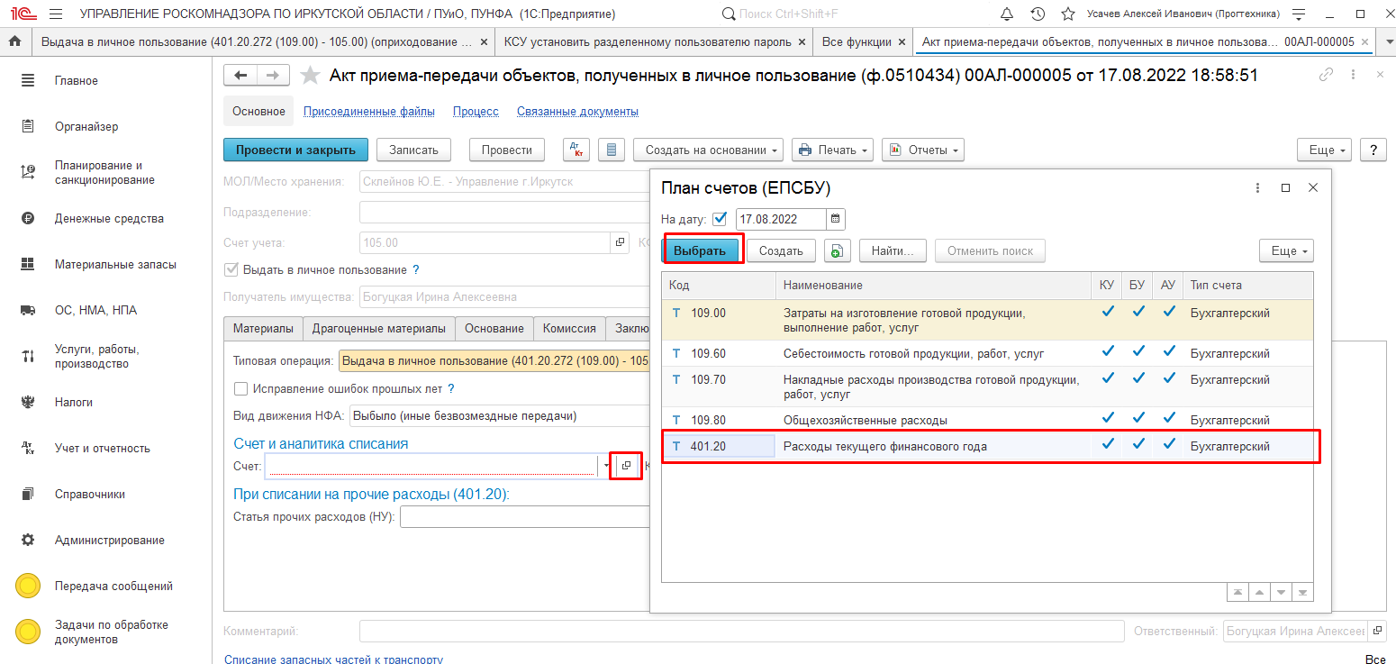
Рисунок 3.14 – Заполнение реквизита «Счет» вкладки «Бухгалтерская операция»

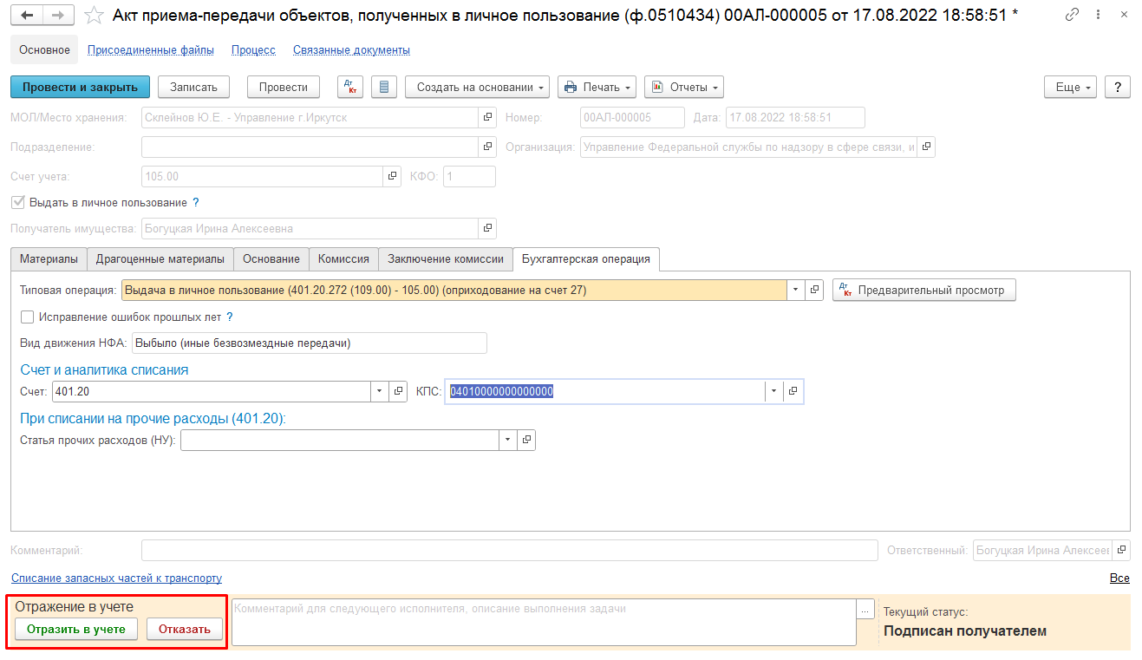
Рисунок 3.15 – Кнопки «Отразить в учете» и «Отказать» в документе «Акт приема-передачи объектов, полученных в личное пользование (ф. 0510434) (передаче МЗ в личное пользование)»
В результате отражения в учёте будут сформированы следующие проводки:

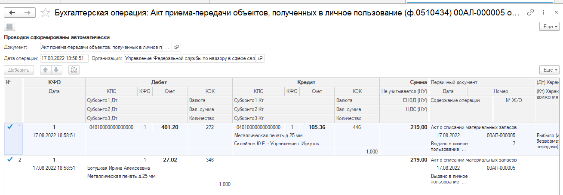
Рисунок 3.16 – Проводки, формируемые документом «Акт приема-передачи объектов, полученных в личное пользование (ф. 0510434) (передаче МЗ в личное пользование)»
Ввод нормы обеспечения сотрудника объектами имущества, передаваемого в личное пользование.
Для корректного формирования печатной формы Акт приема-передачи объектов, полученных в личное пользование (ф.0510434), прежде чем оформлять операции по передаче имущества в личное пользование, по тем сотрудникам, которые получают такое имущество, следует заполнить справочник «Обеспечение сотрудников имуществом», ссылка на который расположена в карточке сотрудника.
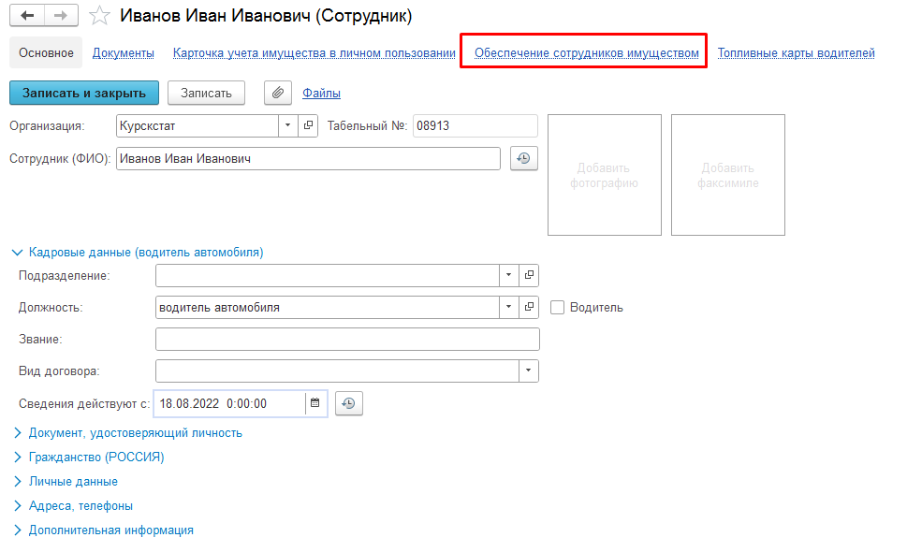
Рисунок 3.17 – Ссылка на справочник «Обеспечение сотрудников имуществом» в справочнике «Сотрудники»

Справочник Обеспечение сотрудника имуществом предназначен для хранения сведений об имуществе, подлежащем выдаче в личное пользование ответственному лицу, получающему имущество, для исполнения им служебных (должностных) обязанностей в соответствии с распорядительным документом субъекта учета на выдачу имущества в личное пользование (например, требование, приказ, распоряжение, служебная записка). Информация из справочника используется при формировании печатной формы Акт приема-передачи объектов, полученных в личное пользование (ф. 0510434).
В открывшейся форме следует нажать кнопку «Создать», будет открыта форма элемента справочника Обеспечение сотрудника имуществом.

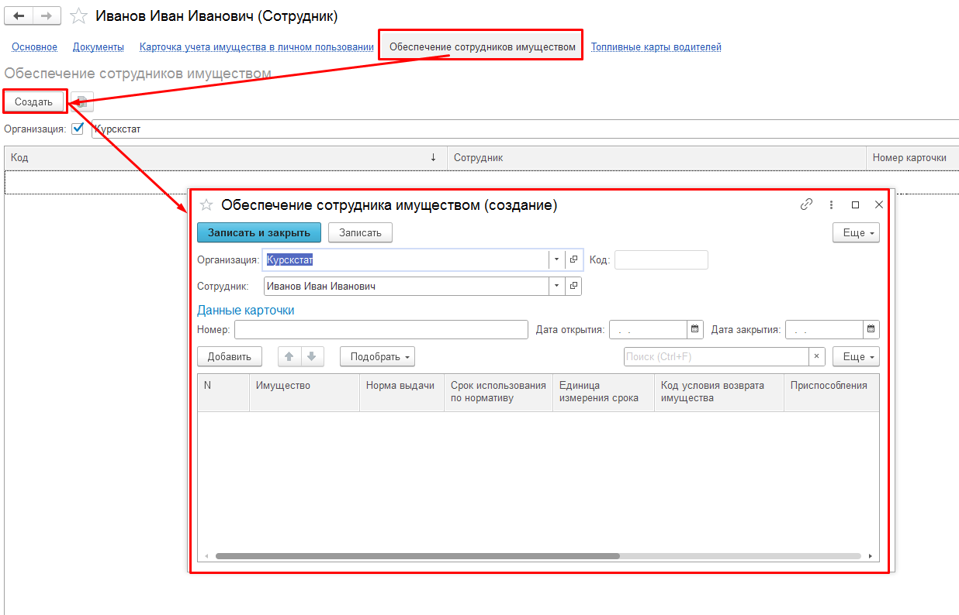
Рисунок 3.18 – Создание элемента справочника «Обеспечение сотрудников имуществом»
Далее в группе реквизитов Данные карточки следует указать данные Карточки учета имущества в личном пользовании (ф. 0509097): номер, дата открытия.
В табличную часть справочника необходимо добавить или подобрать по справочнику Номенклатура имущество, подлежащее выдаче в личное пользование ответственному лицу, получающему имущество для исполнения им служебных (должностных) обязанностей.
Для каждой номенклатуры имущества, подлежащего выдаче, необходимо указать его норму выдачи, срок использования по нормативу в днях или месяцах (Единица измерения срока), а также выбрать из списка Код условия возврата имущества:
01 - возврат имущества при увольнении ответственного лица, получившего имущество;
02 - возврат имущества по окончании срока использования по нормативу, установленному правовым актом, регламентирующим условия и норматив выдачи (возврата) имущества;
03 - имущество, выданное в личное пользование, не подлежит возврату.
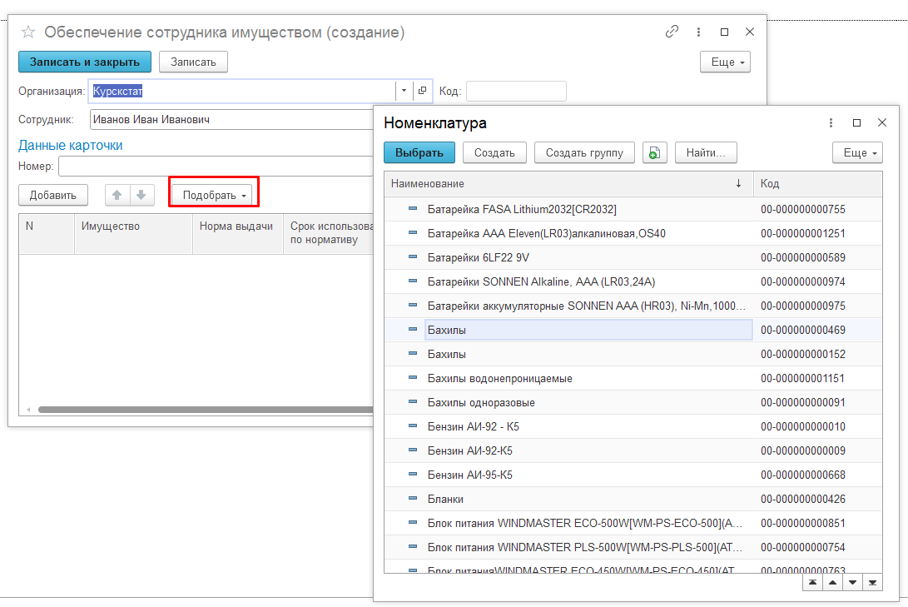
Рисунок 3.19 – Подбор имущества из справочника «Номенклатура»

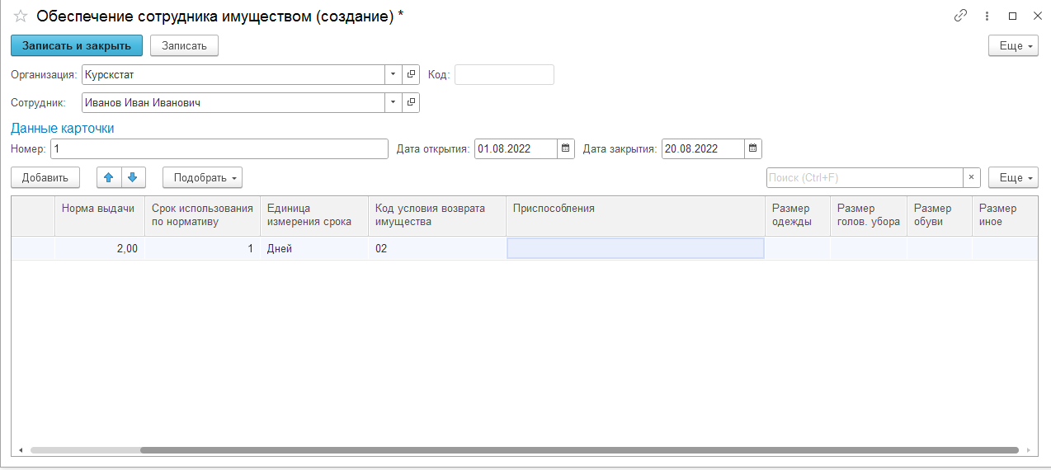
Рисунок 3.20 – Заполненный элемент справочника «Обеспечение сотрудников имуществом»

Формирование документа Акт приема-передачи объектов, полученных в личное пользование (ф.0510434) (Возврат МЗ из личного пользования)
Согласно шаблону бизнес-процесса Акт приема-передачи объектов, полученных в личное пользование (ф.0510434) (Возврат МЗ из личного пользования), за формирование документа отвечает пользователь с ролью Материально-ответственное лицо.
Для создания нового документа необходимо нажать кнопку Создать.
В созданном документе автоматически будут заполнены следующие реквизиты:
- Организация - текущая организация, от которой ведется учет в программе;
- Счет учета – 105.00;
- Вид поступления – Возврат из личного пользования.
Пользователю необходимо заполнить реквизиты Контрагент в блоке Отправитель, МОЛ/Место хранения, Подразделение (при наличии) в блоке Получатель шапки документа.
Документ содержит пять вкладок:
- Материальные запасы;
- Возвратная тара;
- Дополнительно;
- Драгоценные материалы;
- Бухгалтерская операция.
Вкладки заполняются поочерёдно. Заполнение вкладки Возвратная тара не требуется.
Заполнение вкладки Материальные запасы.
На вкладке Материальные запасы необходимо воспользоваться кнопками Добавить или Подобрать для подбора по остаткам материальных запасов со счёта 27.02, ранее выданных в пользование контрагенту, указанному в реквизите Контрагент блока Отправитель.
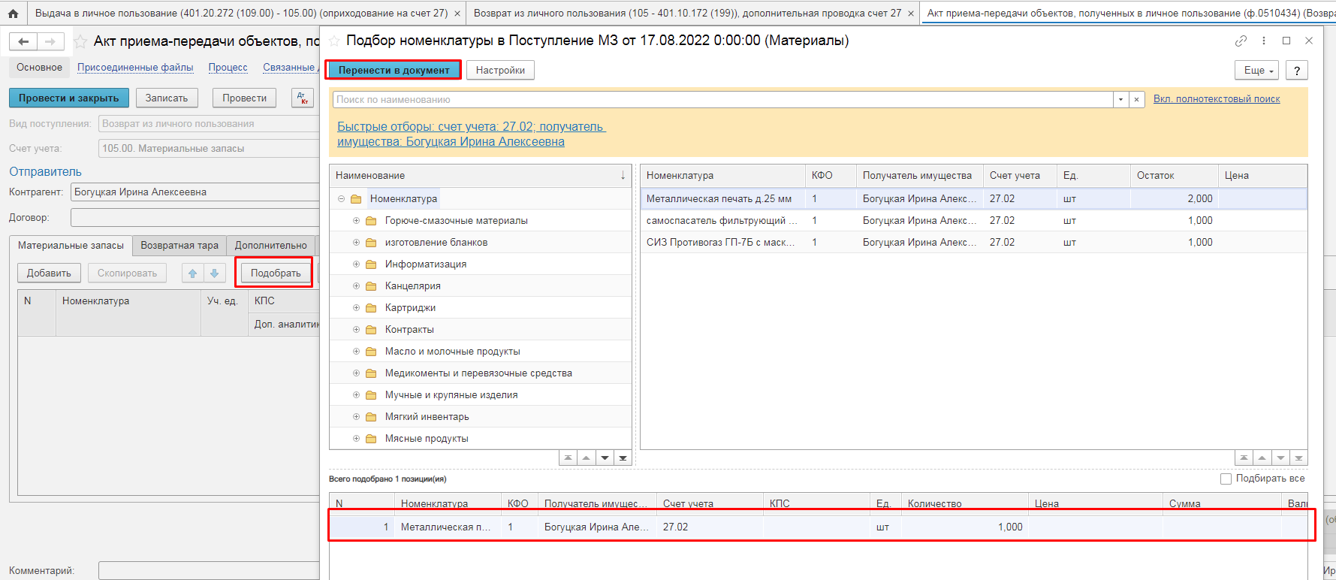
Рисунок 3.21 – Подбор по остаткам материальных запасов со счёта 27.02, ранее выданных в пользование контрагенту
Заполнение вкладки Дополнительно
На данной вкладке формуляра указываются сведения о первичном документе-основании возврата из личного пользования, ответственный исполнитель документа, МОЛ (сдал).
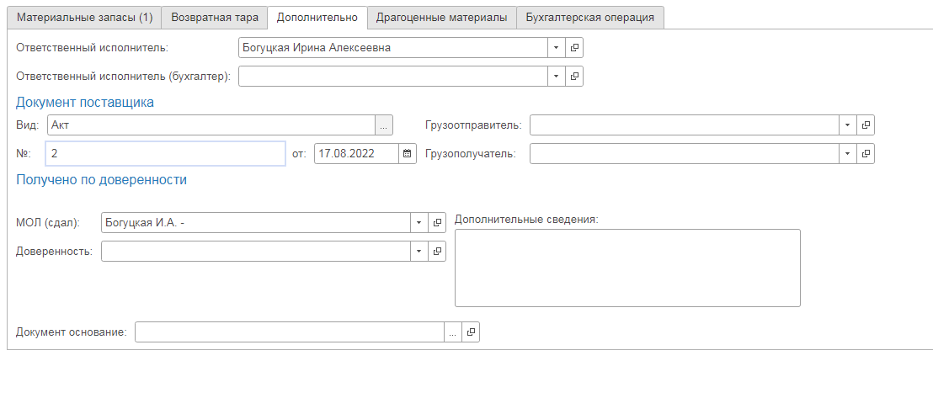
Рисунок 3.22 – Вкладка «Дополнительно»
Заполнение вкладки Драгоценные материалы выполняется автоматически, если в составе выбранного имущества присутствуют драг. материалы. 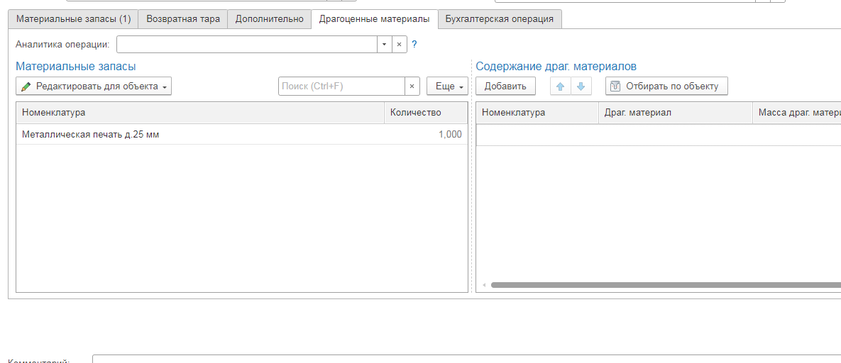
Рисунок 3.23 – Вкладка «Драгоценные материалы»
На этом заполнение документа на первом этапе бизнес-процесса завершено. Далее необходимо отправить документ на второй этап бизнес-процесса воспользовавшись кнопкой-резолюцией «На согласование».
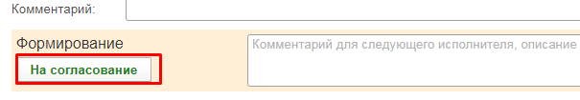
Рисунок 3.24 – Кнопка «На согласование» в документе «Акт приема-передачи объектов, полученных в личное пользование (ф.0510434)» (Возврат МЗ из личного пользования)
На втором этапе бизнес-процесса задача на подписание документа направляется либо к сотруднику-получателю имущества, указанному в реквизите МОЛ/Место хранения, при условии наличия пользователя базы данных, либо к пользователю, сформировавшему данный документ.
На втором этапе пользователю требуется либо подписать документ, либо отправить его на доработку путём нажатия резолюции «Отказать».
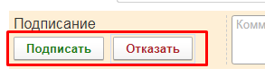
Рисунок 3.22 – Кнопки «Подписать» и «Отказать» в документе «Акт приема-передачи объектов, полученных в личное пользование (ф.0510434)» (Возврат МЗ из личного пользования)
На третьем этапе бизнес-процесса обработку документа выполняет пользователь с ролью Бухгалтер.
Пользователю необходимо заполнить реквизит КПС на вкладке Материальные запасы:
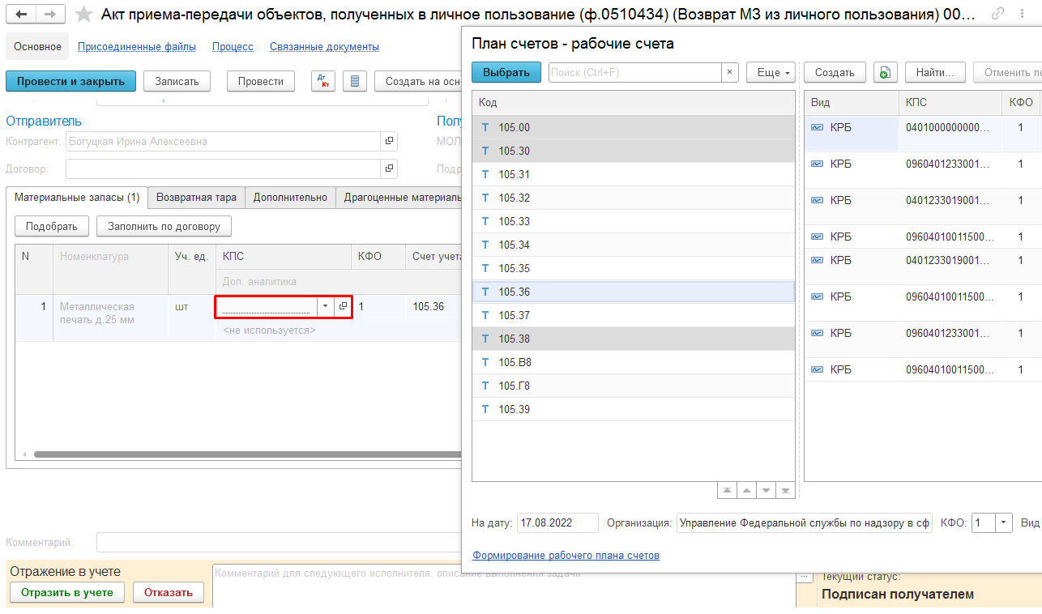
Рисунок 3.26 – Заполнение реквизита «КПС» на вкладке «Материальные запасы»
А также заполнить реквизит КПС на вкладке Бухгалтерская операция, после чего отразить документ в учёте или отказаться от отражения в случае наличия ошибок.
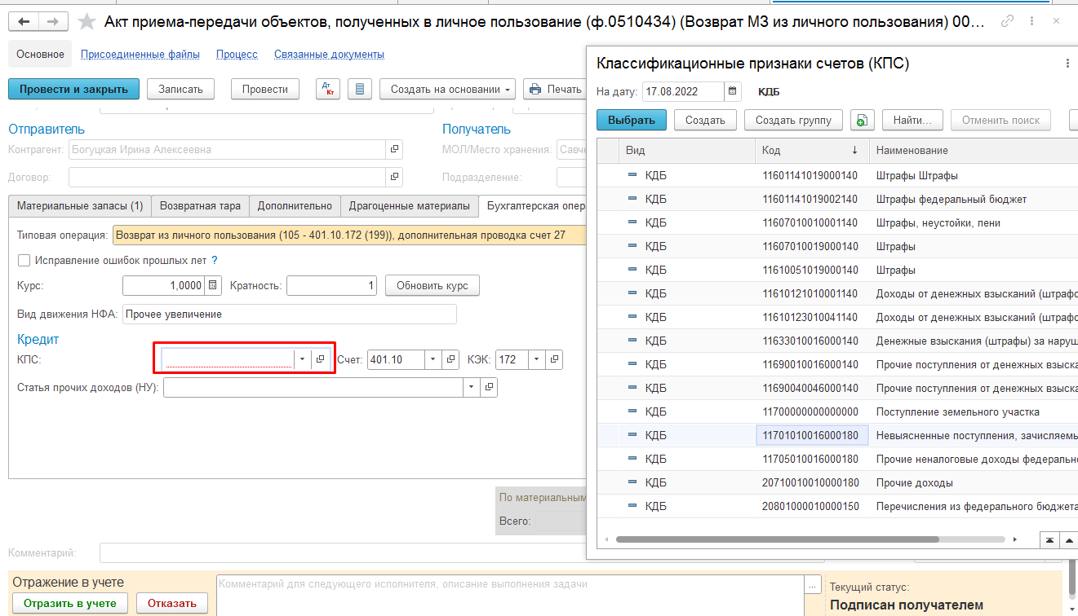
Рисунок 3.27 – Заполнение реквизита «КПС» на вкладке «Бухгалтерская операция»
В результате отражения формуляра в учёте будут сформированы следующие проводки:
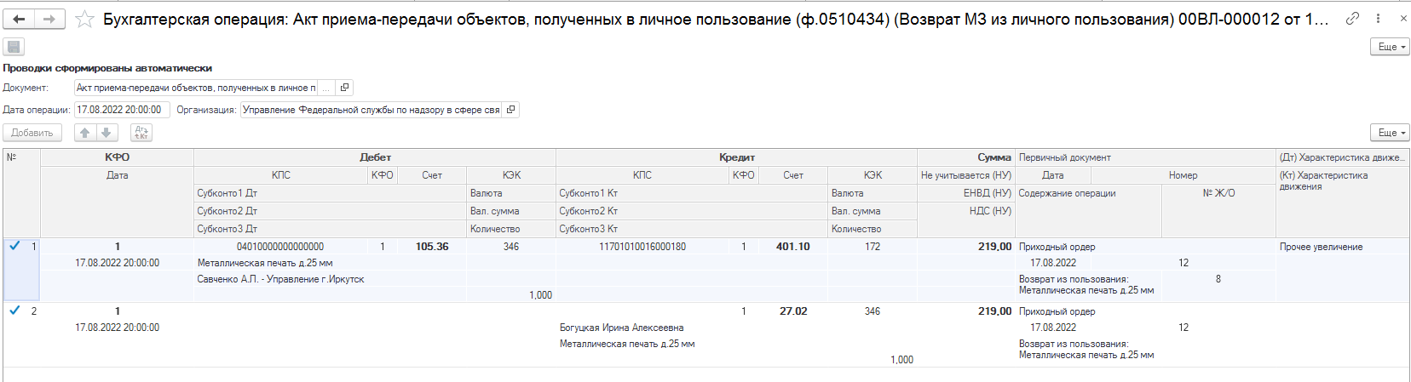
Рисунок 3.28 – Проводки, формируемые документом «Акт приема-передачи объектов, полученных в личное пользование (ф.0510434)» (Возврат МЗ из личного пользования)
Формирование документов Акт приема-передачи объектов, полученных в личное пользование (ф.0510434) (Передача в личное пользование) и Акт приема-передачи объектов, полученных в личное пользование (ф.0510434) (Возврат из личного пользования)

Согласно шаблону бизнес-процесса Акт приема-передачи объектов, полученных в личное пользование (ф.0510434) по передаче/возврату ОС (в том числе в оперативном учёте) в/из личного пользования, за формирование документов отвечает пользователь с ролью Материально-ответственное лицо.
Для создания нового документа необходимо нажать кнопку Создать.
В созданном документе автоматически будут заполнены следующие реквизиты:
- Организация - текущая организация, от которой ведется учет в программе;
- Вид операции - Перемещение собственных ОС, НМА, НПА на балансе (101, 102, 103, 111.60) или Перемещение собственных ОС в опер. учете (21) – в зависимости от типа создаваемого документа;
- Установлен флаг -Учет в личном пользовании и режим «Выдать сотруднику» или «Вернуть от сотрудника» в зависимости от типа создаваемого документа.
Пользователю необходимо заполнить реквизиты МОЛ/Место хранения, Подразделение (при наличии) блоков Отправитель и Получатель, Основание, Дата и номер в шапке документа.
В случае, если сотрудник-получатель имущества отличается от указанного в реквизите МОЛ/Место хранения блока Получатель, то необходимо заполнить реквизит справа от флага Учет в личном пользовании, в котором указано «Совпадает с ЦМО».
Документ содержит три вкладки:
- Основные средства;
- Сведения;
- Бухгалтерская операция.
Вкладки заполняются поочерёдно. На вкладке Бухгалтерская операция не требуется вносить какие-либо сведения. Реквизит Типовая операция заполняется автоматически при создании документа.
Заполнение вкладки Основные средства

На вкладке Основные средства необходимо воспользоваться кнопками «Добавить» или «Подобрать» для подбора по остаткам основных средств на счетах 101, 102, 103, 111.60, которые требуется выдать в пользования.
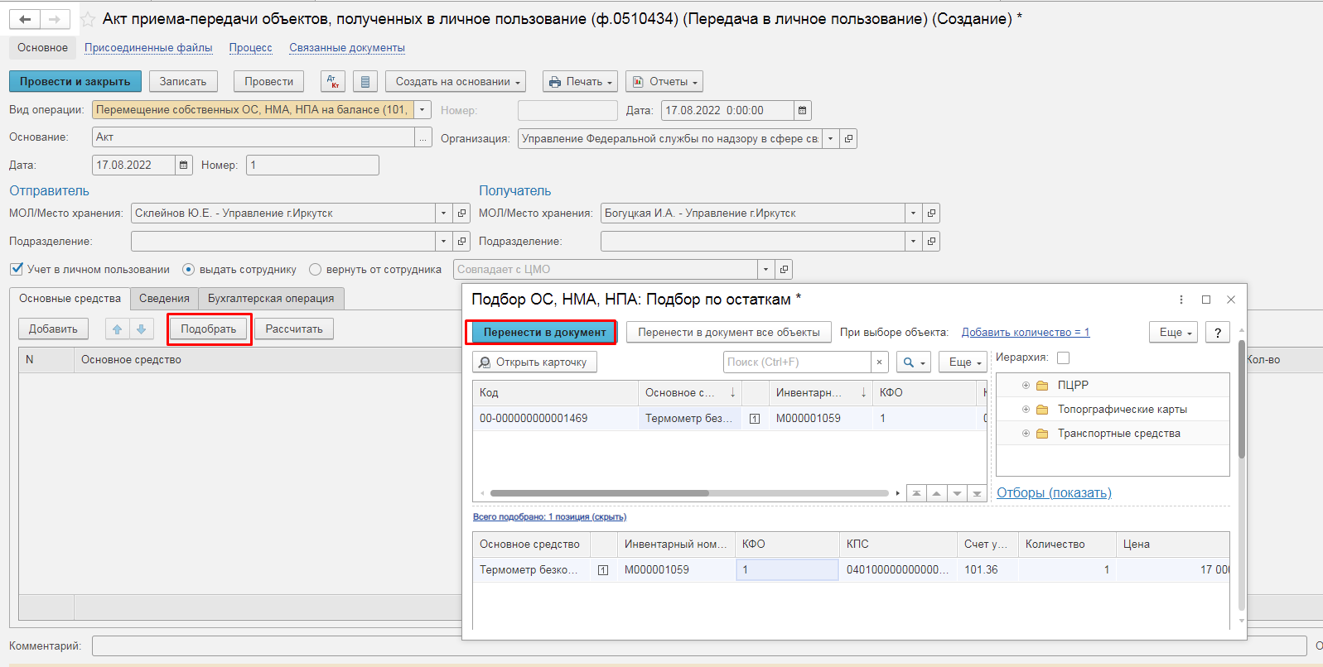
Рисунок 3.29 – Подбор по остаткам основных средств на счетах 101, 102, 103, 111.60, которые требуется выдать в пользования.
Заполнение вкладки Сведения
На вкладке Сведения отображается информация об объекте имущества, выдаваемом в личное пользование. Например, информация об имеющихся дефектах, или примечания об использовании:

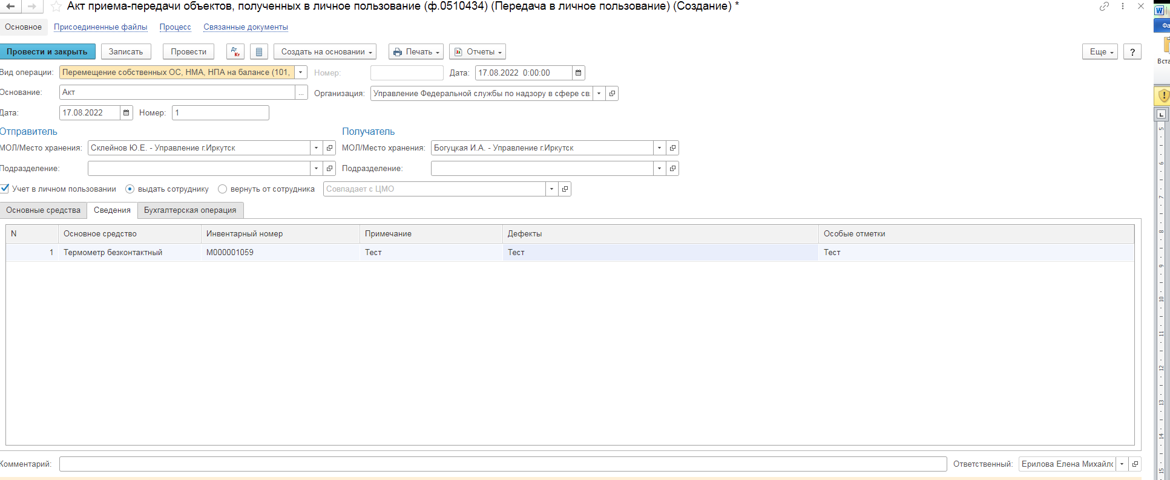
Рисунок 3.30 – Вкладка «Сведения»
На этом работа с документом на первом этапе бизнес-процесса завершена. Пользователю необходимо перевести документ на следующий этап при помощи кнопки-резолюции «Подписать»:
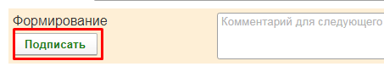
Рисунок 3.31 – Кнопка «Подписать» в документе «Акт приема-передачи объектов, полученных в личное пользование (ф.0510434)»
На втором этапе бизнес-процесса задача на подписание документа направляется либо к сотруднику-получателю имущества, указанному в реквизите МОЛ/Место хранения, при условии наличия пользователя базы данных, либо к пользователю, сформировавшему данный документ.
На втором этапе пользователю требуется либо подписать документ, либо отправить его на доработку путём нажатия резолюции «Отказать».

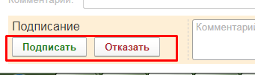
Рисунок 3.32 – Кнопки «Подписать» и «Отказать» в документе «Акт приема-передачи объектов, полученных в личное пользование (ф.0510434)»
На третьем этапе бизнес-процесса обработку документа выполняет пользователь с ролью Бухгалтер. Пользователю доступна возможность выполнить отражение документа в учёте или отказ документа.
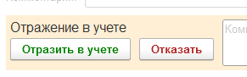
Рисунок 3.33 – Кнопки «Отразить в учете» и «Отказать» в документе «Акт приема-передачи объектов, полученных в личное пользование (ф.0510434)»
Для всех перечисленных документов доступен вывод печатной формы Акт приема-передачи объектов, полученных в личное пользование (ф. 0510434):
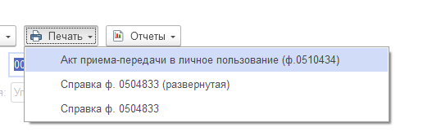
Рисунок 3.34 – Доступ к выводу печатной формы документа «Акт приема-передачи объектов, полученных в личное пользование (ф.0510434)»
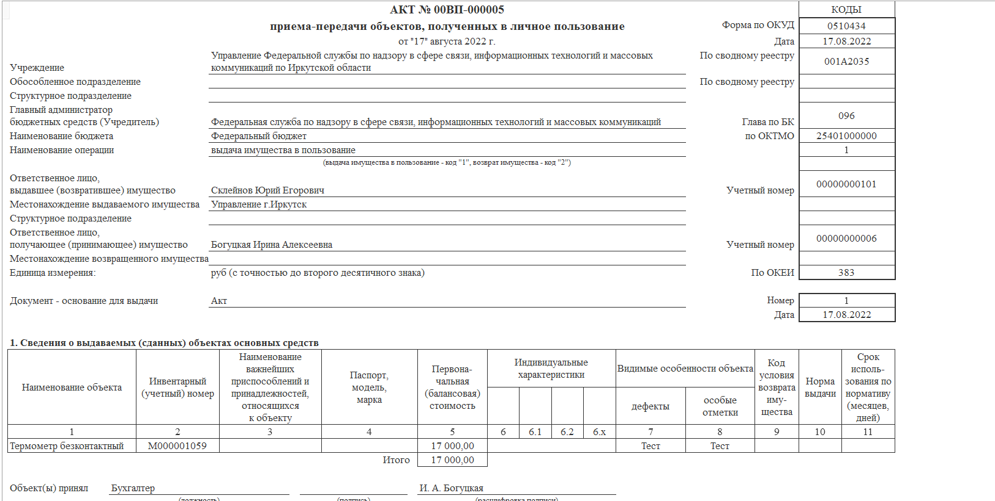
Рисунок 3.35 – Печатная форма документа «Акт приема-передачи объектов, полученных в личное пользование (ф.0510434)»

Решение об оценке стоимости имущества, отчуждаемого не в пользу организаций бюджетной сферы (ф. 0510442)
Решение формируется ответственным исполнителем Комиссии, уполномоченным на его формирование, в целях оценки стоимости имущества (в том числе основных средств, материальных запасов, нематериальных активов, непроизведенных активов), отчуждаемого не в пользу организаций бюджетной сферы.
Решение (ф. 0510442) подписывается членами Комиссии простой ЭП, председателем Комиссии - ЭЦП и утверждается руководителем учреждения с применением ЭЦП.
Схема бизнес-процесса по документу:
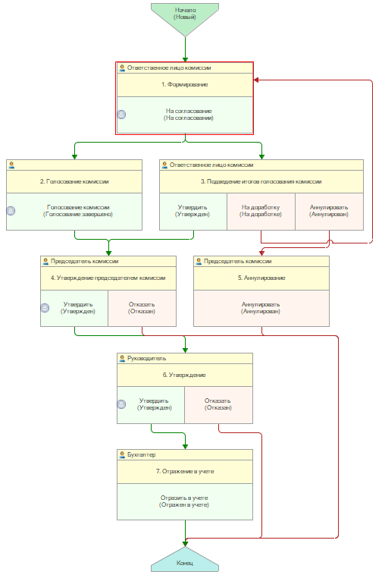
Рисунок 4.1 – Схема бизнес-процесса «Решение об оценке стоимости имущества, отчуждаемого не в пользу организаций бюджетной сферы (ф. 0510442)»
Доступ к документу организован через пункт меню быстрого доступа ОС, НМА, НПА раздел Прочие операции
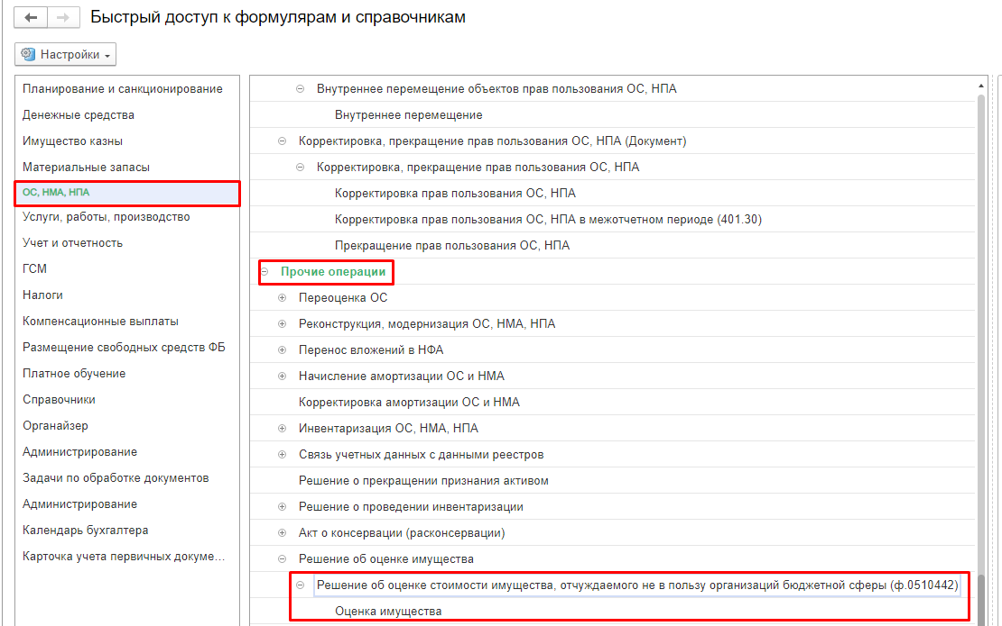
Рисунок 4.2 – Доступ к документу «Решение об оценке стоимости имущества, отчуждаемого не в пользу организаций бюджетной сферы (ф. 0510442)»
При создании элемента справочника Комиссии, в составе комиссии должны присутствовать сотрудники, на имя которых заведен в базе пользователь, под которым присутствует возможность войти в программу и установить результат голосования.
Важно обратить внимание на наличие записей в справочнике Настройка связи пользователя и сотрудника. В случае если в справочнике заведена запись соответствия сотрудника и пользователя, отличающаяся от типовых настроек пользователя, то при отработке задачи, задача создастся именно тому пользователю, который выбран в справочнике Настройка связи пользователя и сотрудника.
Формирование документа
Согласно шаблону процесса, за формирование документа отвечает пользователь с ролью Ответственное лицо комиссии.
Для создания нового документа необходимо нажать кнопку Создать.
Автоматически в форме документа будут заполнены поля:
- Организация – текущая организация, от которой ведется учет в программе;
- Дата –текущая дата программы.
Есть возможность выбора одного из способов переоценки
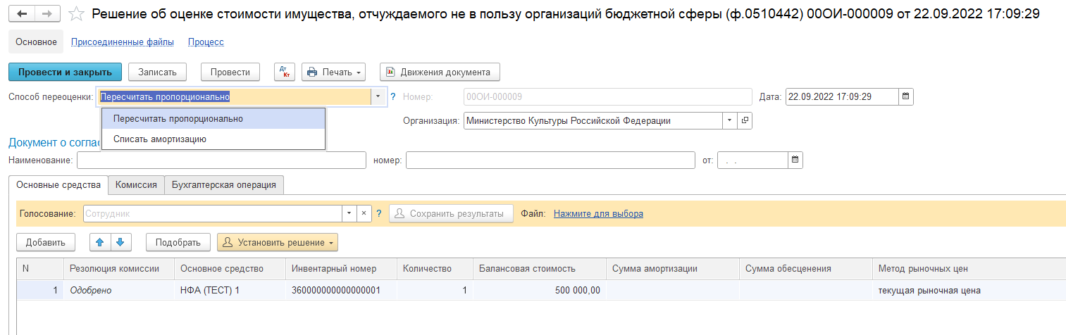
Рисунок 4.3 – Выбор способа переоценки
Группа полей Документ о согласовании заполняется при необходимости.
Документ содержит три вкладки:
- Основные средства;
- Комиссия;
- Бухгалтерская операция.
Вкладки заполняются поочерёдно.
Заполнение вкладки Основные средства
На вкладке по кнопке Подобрать выбираем требуемые объекты учета в документ.
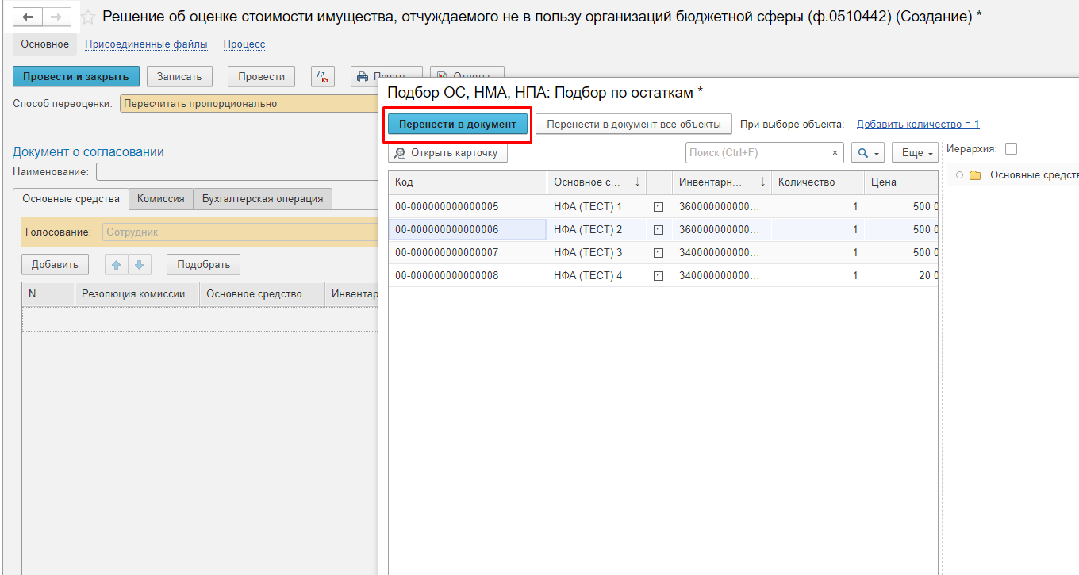
Рисунок 4.4 – Подбор требуемых объектов учета по остаткам
После добавления объектов в таблицу документа, устанавливаем значения в полях Резолюция комиссии, Метод рыночных цен, Справедливая стоимость, Стоимость объекта оценки, Номер отчета, Дата отчета.
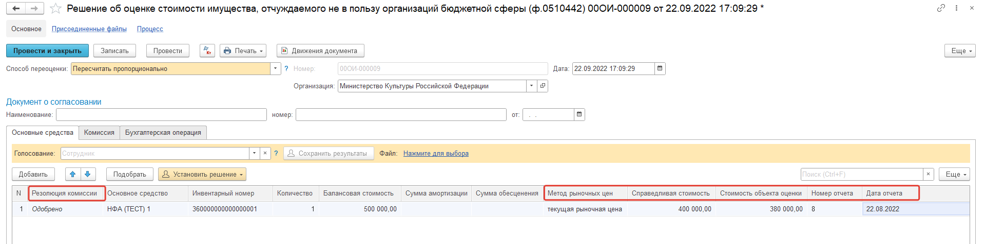
Рисунок 4.5 – Вкладка «Основные средства»
Заполнение вкладки Комиссия
Переходим на вкладку Комиссия.
В поле Комиссия переходим в справочник Комиссии выбираем из списка нужное значение. В случае если требуемая комиссия отсутствует, то создаем новую комиссию (элемент справочника).
При создании нового элемента в справочнике Комиссии обращаем внимание на следующие обязательные реквизиты:
Группа реквизитов Приказ о создании комиссии – Наименование, Номер, Дата – должны быть заполнены.
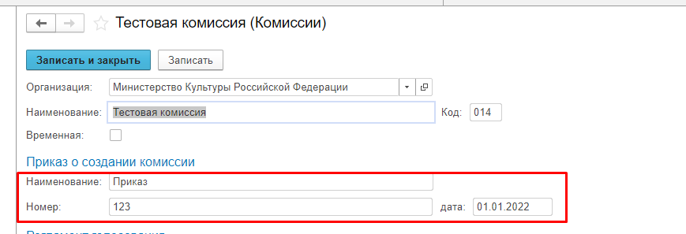
Рисунок 4.6 – Группа реквизитов «Приказ о создании комиссии» справочника «Комиссии»
Группа реквизитов Регламент голосования – кворум, минимальный % присутствующих, Минимальный % голосов «за» присутствующих – должны быть заполнены.
В случае если в расчет процента показателя Минимальный % голосов «за» присутствующих должен входить голос председателя комиссии, устанавливаем признак в поле «с учетом председателя».

Рисунок 4.7 – Группа реквизитов «Регламент голосования» справочника «Комиссии»
В таблице Состав комиссии подбираем членов комиссии, в том числе председателя комиссии, путем выбора элементов справочника Сотрудники.
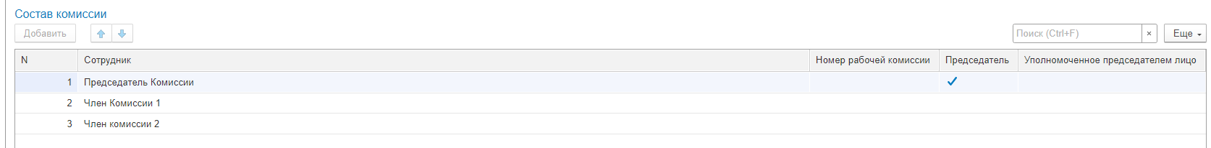
Рисунок 4.8 – Таблица «Состав комиссии»
Заполняем в документ:
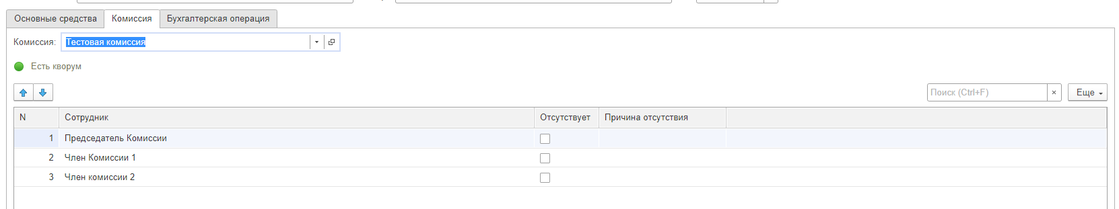
Рисунок 4.9 – Вкладка «Комиссия» с заполненным списком членов комиссии
В случае отсутствия какого-либо из членов комиссии, присутствует возможность установить значение в поле Отсутствует, и указать причину отсутствия.
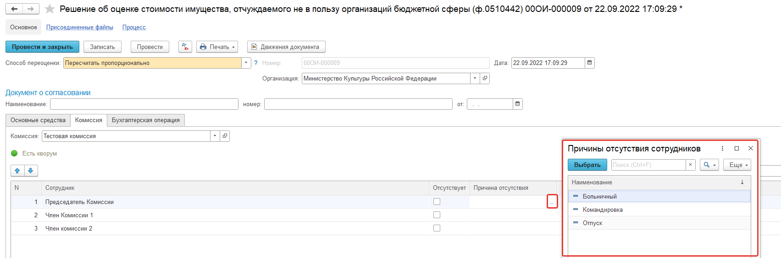
Рисунок 4.10 – Заполнение поля «Причина отсутствия» для члена комиссии на вкладке «Комиссия»
Отправляем документ На согласование.
После отправки документа на согласование, процесс шаблона выглядит следующим образом:
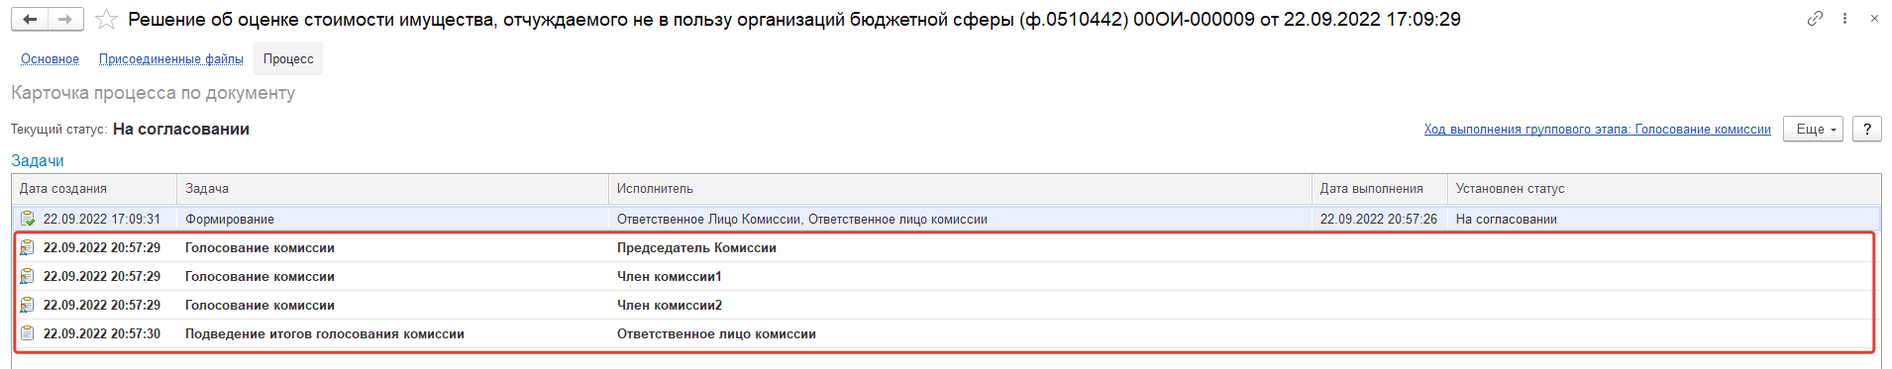
Рисунок 4.11 – Документ «Решение об оценке стоимости имущества, отчуждаемого не в пользу организаций бюджетной сферы (ф. 0510442)» в статусе «На согласовании»
Автоматически будут сформированы задачи пользователя на всех членов комиссии.
Далее каждый член комиссии принимает задачу к исполнению.
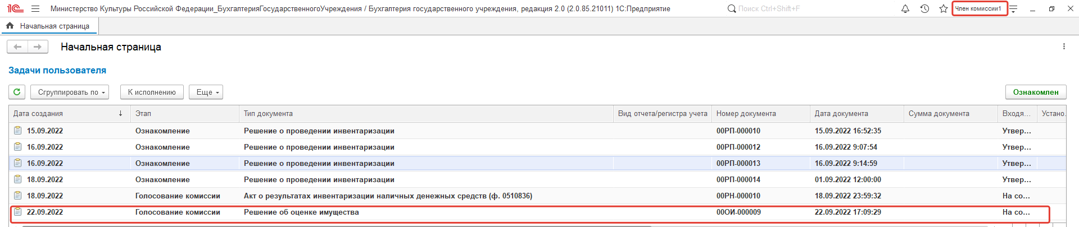
Рисунок 4.12 – Документ «Решение об оценке стоимости имущества, отчуждаемого не в пользу организаций бюджетной сферы (ф. 0510442)» в задачах пользователя
В открывшейся форме документа переходим на вкладку Основные средства.
В поле Голосование автоматически будет установлен Сотрудник равный пользователю, под которым выполняется задача.
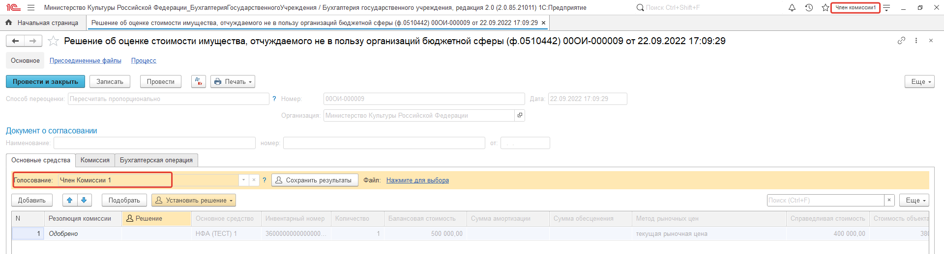
Рисунок 4.13 – Реквизит «Голосование» на вкладке «Основные средства»
Далее в табличной части документа, в поле Решение устанавливаем значение результат голосования «За» или «Против».
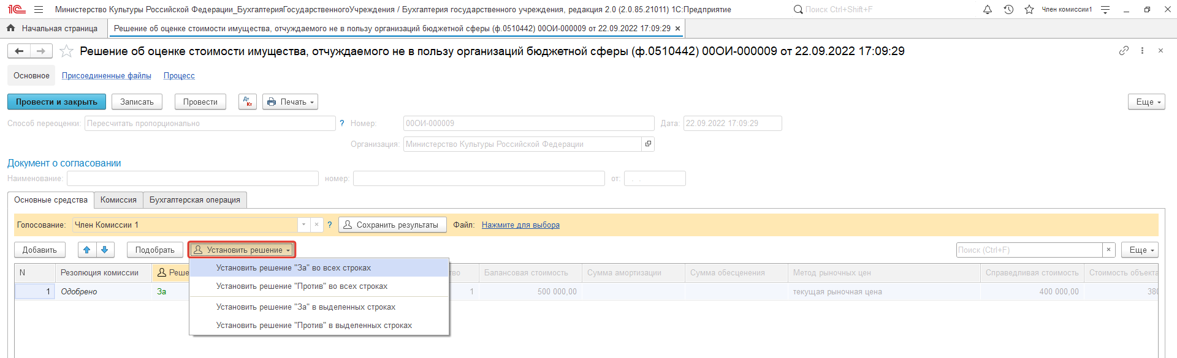
Рисунок 4.14 – Установка решения членом комиссии

После отражения результата голосования в обязательном порядке необходимо сохранить результат голосования, нажав кнопку Сохранить результаты.
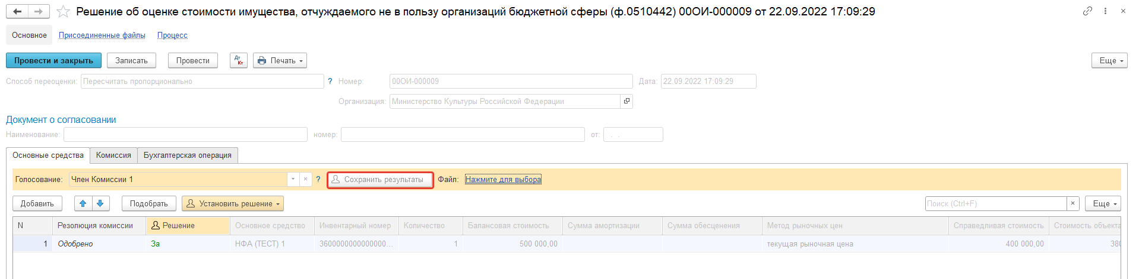
Рисунок 4.15 – Кнопка «Сохранить результаты» на вкладке «Основные средства»
Затем отправляем документ по шаблону процесса нажав кнопку Голосование комиссии.
У документа будет установлен статус На согласовании.
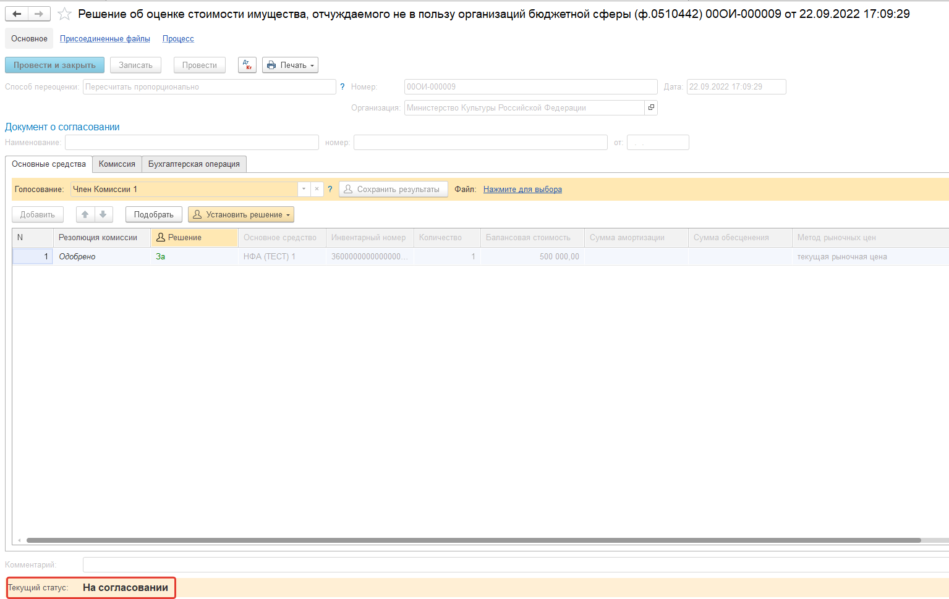
Рисунок 4.16 – Документ «Решение об оценке стоимости имущества, отчуждаемого не в пользу организаций бюджетной сферы (ф. 0510442)» в статусе «На согласовании»

Пользователь с ролью Ответственное лицо комиссии имеет возможность контролировать ход состояния голосования членами комиссии.
Для этого пользователь открывает документ, переходит по ссылке Процесс, далее нажимаем по ссылке Ход выполнения группового этапа: Голосование комиссии.
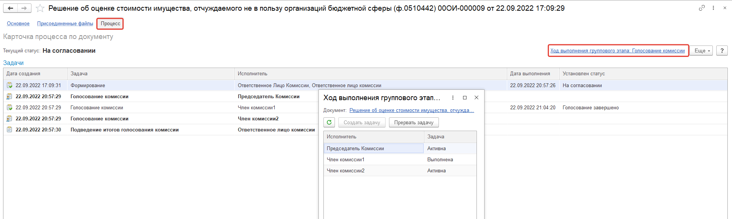
Рисунок 4.17 – Форма «Ход выполнения группового этапа: Голосование комиссии» в разделе «Процесс»
В открывшейся форме будет доступна информация о списке исполнителей и статусе выполнения задачи.
В случае невозможности проведения голосования одним из членов комиссии, пользователь с ролью Ответственное лицо комиссии имеет возможность в данной форме прервать задачу пользователя, нажав кнопку Прервать задачу.
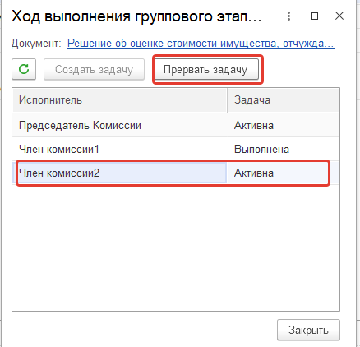
Рисунок 4.18 – Кнопка «Прервать задачу» в форме «Ход выполнения группового этапа: Голосование комиссии»
В форме документа в окне Процесс задача пользователя будет отображена как отменена.
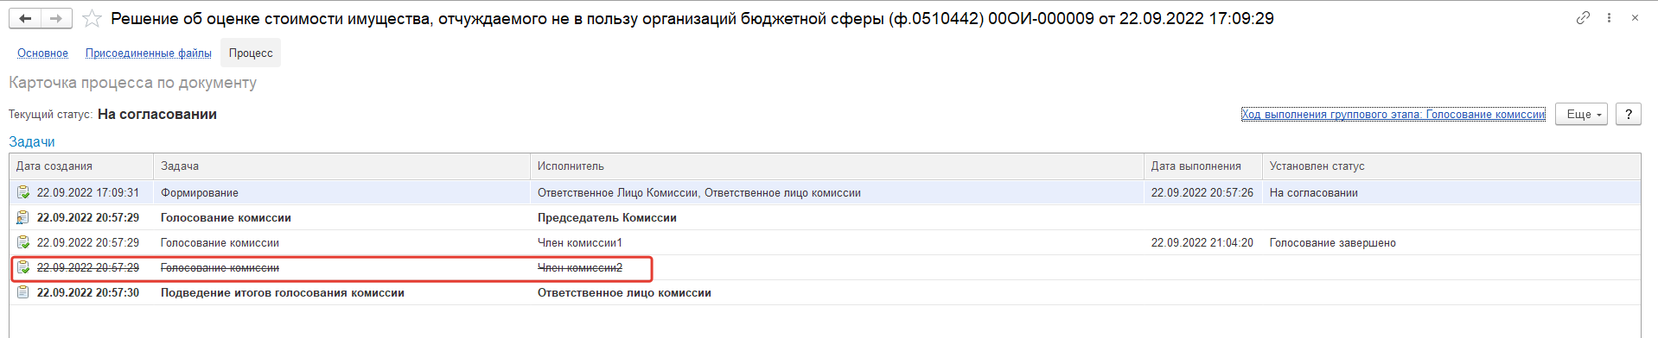
Рисунок 4.19 – Отмененная задача в разделе «Процесс»
После выполнения / невыполнения задач процесса Голосование комиссии членами комиссии, результирующее Подведение итогов голосования необходимо выполнить пользователю с ролью Ответственное лицо комиссии.
Важно! Исполнение задачи на этапе Подведение итогов голосования требуется в случае, если кто-либо из членов комиссии не смог выполнить голосование.
Пользователь с ролью Ответственное лицо комиссии утверждает задачу, направляет ее на доработку, либо аннулирует.
Для этого в форме документа нажимаем соответствующую кнопку, отправив документ по шаблону процесса на следующий этап.
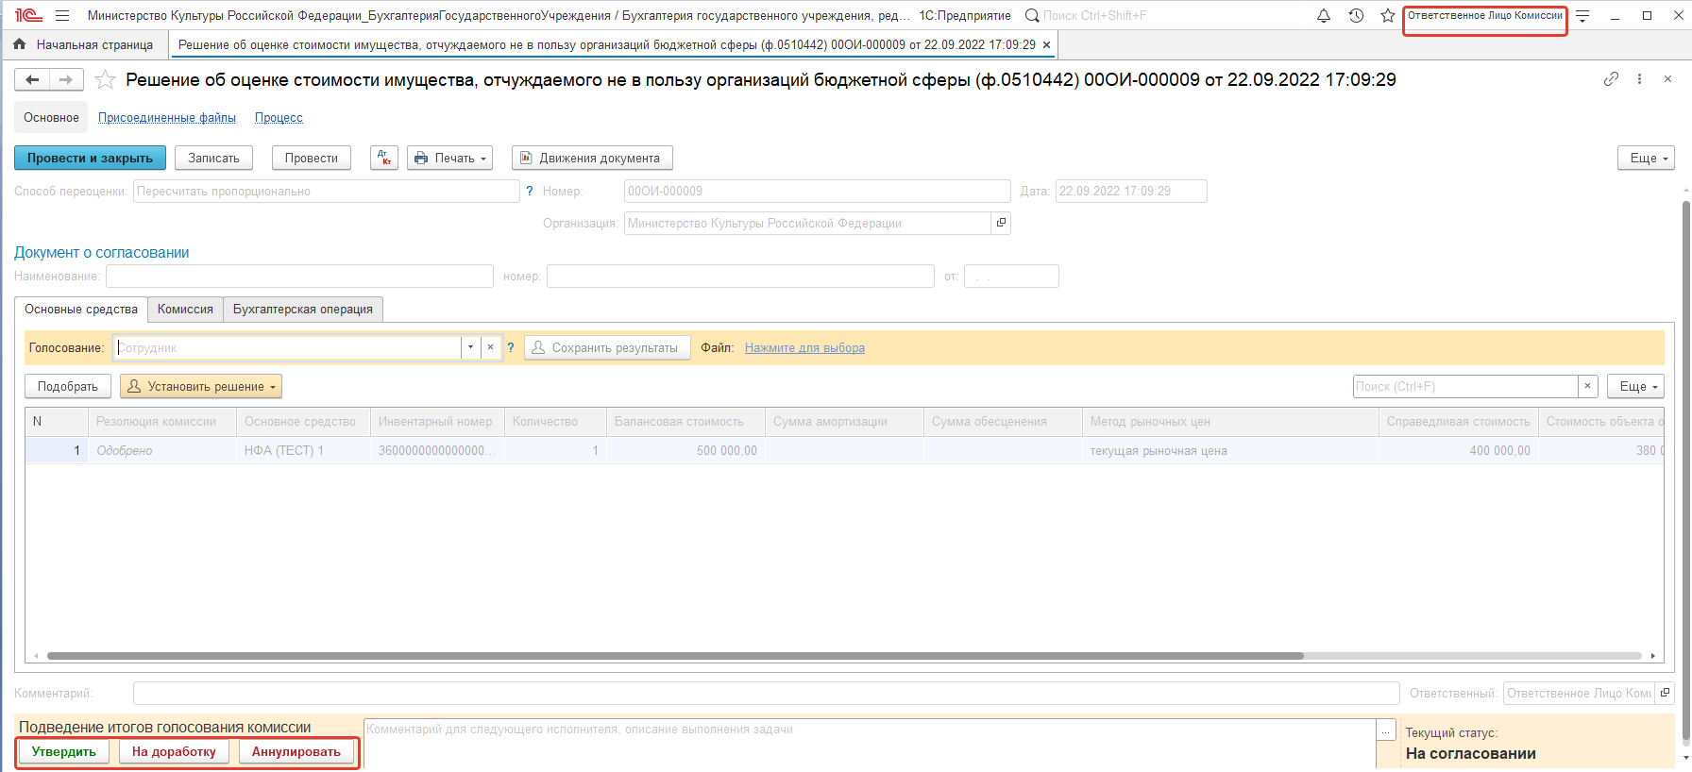
Рисунок 4.20 – Кнопки «Утвердить», «На доработку» и «Аннулировать» в документе «Решение об оценке стоимости имущества, отчуждаемого не в пользу организаций бюджетной сферы (ф. 0510442)»
При нажатии кнопки Утвердить документ по шаблону процесса будет передан на этап Утверждение председателем комиссии для пользователя с ролью Председатель комиссии.

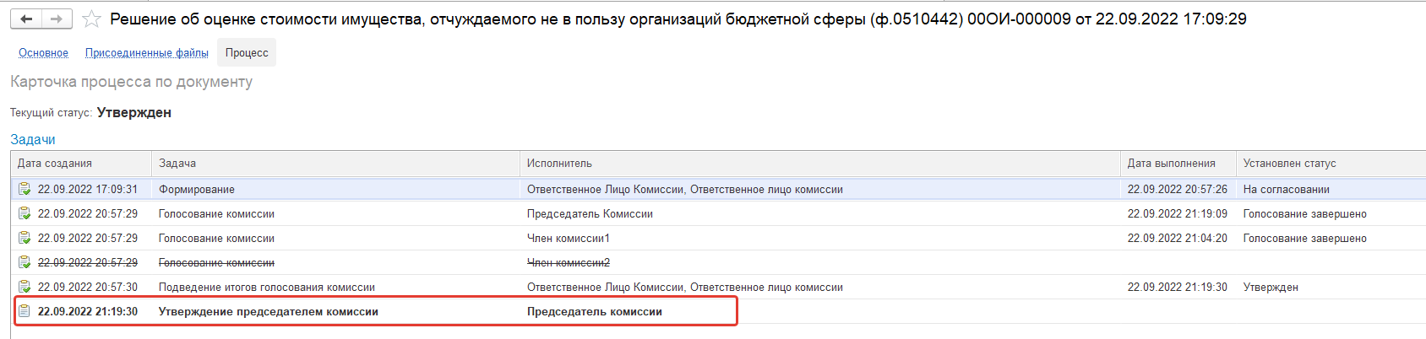
Рисунок 4.21 – Документ «Решение об оценке стоимости имущества, отчуждаемого не в пользу организаций бюджетной сферы (ф. 0510442)» на этапе «Утверждение председателем комиссии»
При утверждении результатов голосования комиссии, будет произведена проверка минимального кворума присутствующих. Если % кворума соблюден, то документ будет отправлен на следующий этап по шаблону процесса, если % не соблюден, то документ следует аннулировать.
При нажатии кнопки Аннулировать задача направляется пользователю с ролью Председатель комиссии для аннулирования.
При нажатии кнопки На доработку задача направляется на предыдущий этап для доработки.
На этапе Утверждение председателем комиссии пользователь с ролью Председатель комиссии проверяет выполнение кворума голосования. Для этого переходит на вкладку Основные средства, в поле Голосование поочередно выбирает членов комиссии, проверяет наличие значения в поле Решение.
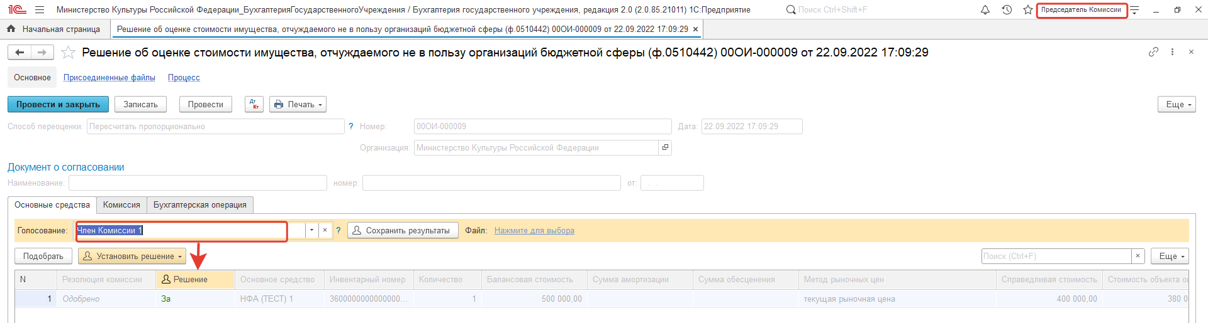
Рисунок 4.22 – Проверка значения в поле «Решение» вкладки «Основные средства»
Также для проверки кворума голосования можно распечатать лист голосования:
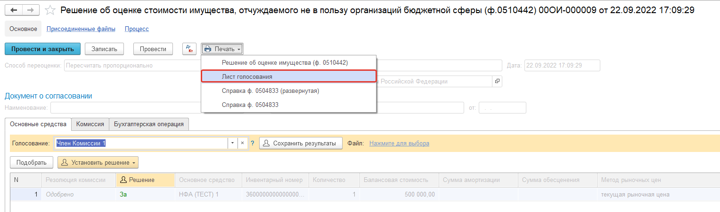
Рисунок 4.23 – Печать листа согласования для проверки кворума
После проверки кворума голосования у пользователя с ролью Председатель комиссии присутствует возможность выбора двух значений: Утвердить или Отказать.
В случае отрицательной резолюции следует нажать кнопку Отказать. Документ примет статус Отказан.
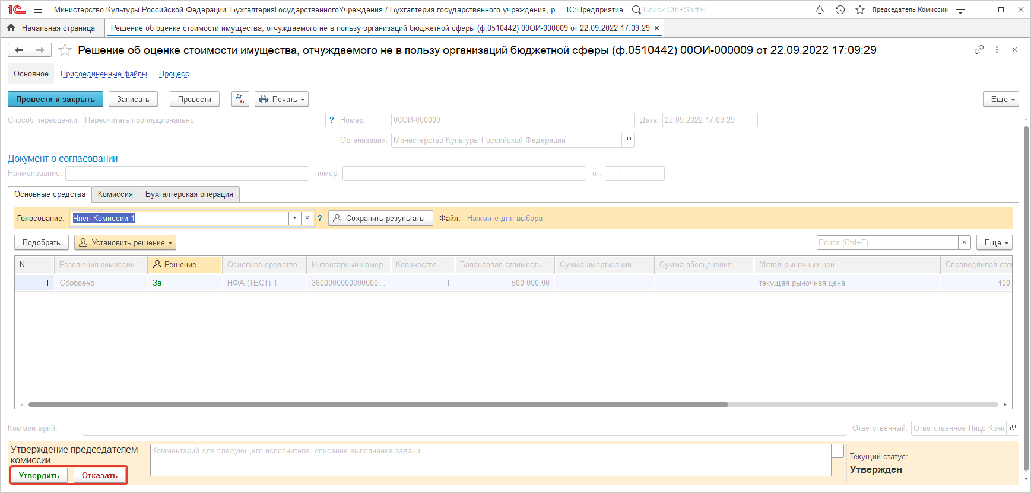
Рисунок 4.24 – Кнопки «Утвердить» и «Отказать» в документе Решение об оценке стоимости имущества, отчуждаемого не в пользу организаций бюджетной сферы (ф. 0510442)»
При положительном утверждении итогов голосования комиссии следует нажать кнопку Утвердить, после чего документ будет отправлен по шаблону процесса на этап Утверждение для пользователя с ролью Руководитель.
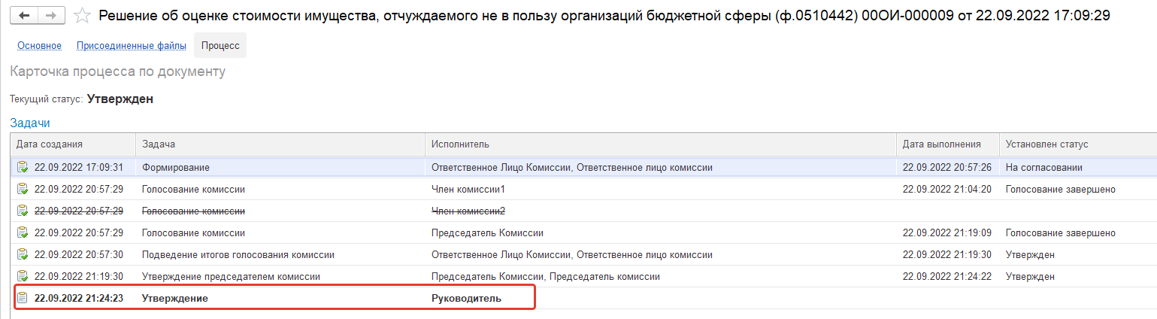
Рисунок 4.25 – Документ Решение об оценке стоимости имущества, отчуждаемого не в пользу организаций бюджетной сферы (ф. 0510442)» на этапе «Утверждение»
Пользователь с ролью Руководитель проверяет документ на корректность заполнения реквизитов на вкладке Основные средства. Пользователю с ролью Руководитель предоставлена возможность принимать решение об утверждении или отказе вне зависимости от результатов кворума голосования.
В случае положительной резолюции проверки результатов голосования комиссии следует нажать кнопку Утвердить. Документ примет статус как Утвержден.
В случае отрицательной резолюции следует нажать кнопку Отказать. Документ примет статус Отказан.
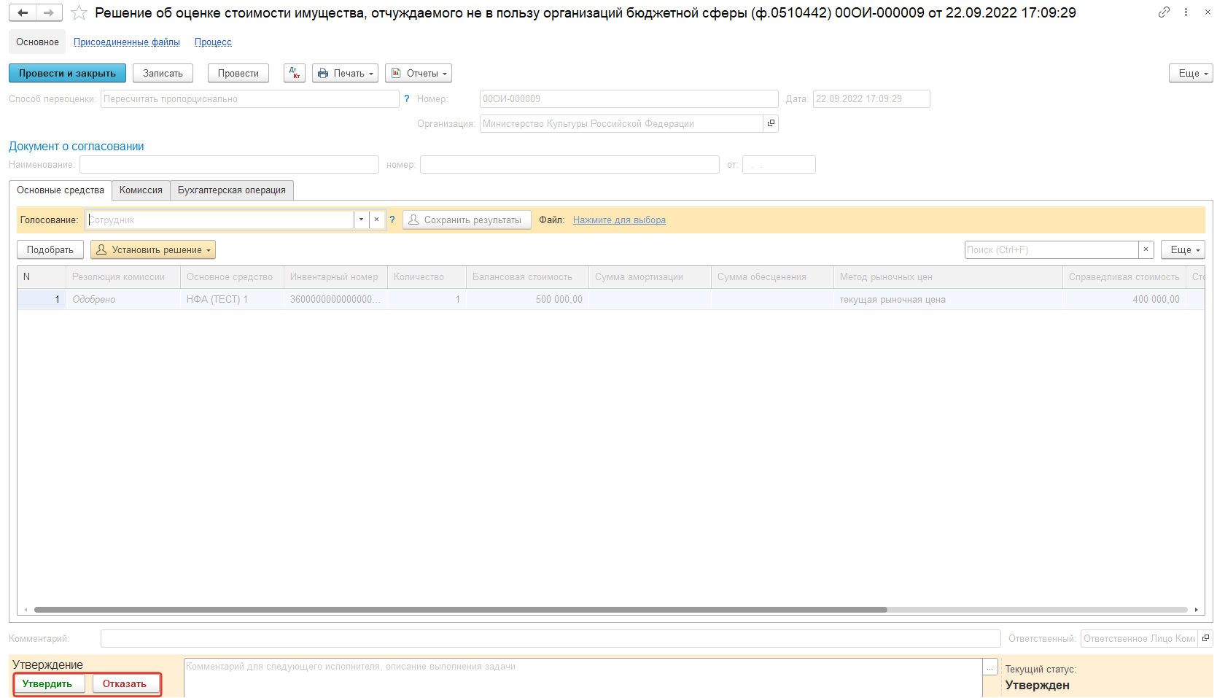
Рисунок 4.26 – Кнопки «Утвердить» и «Отказать» в документе Решение об оценке стоимости имущества, отчуждаемого не в пользу организаций бюджетной сферы (ф. 0510442)»

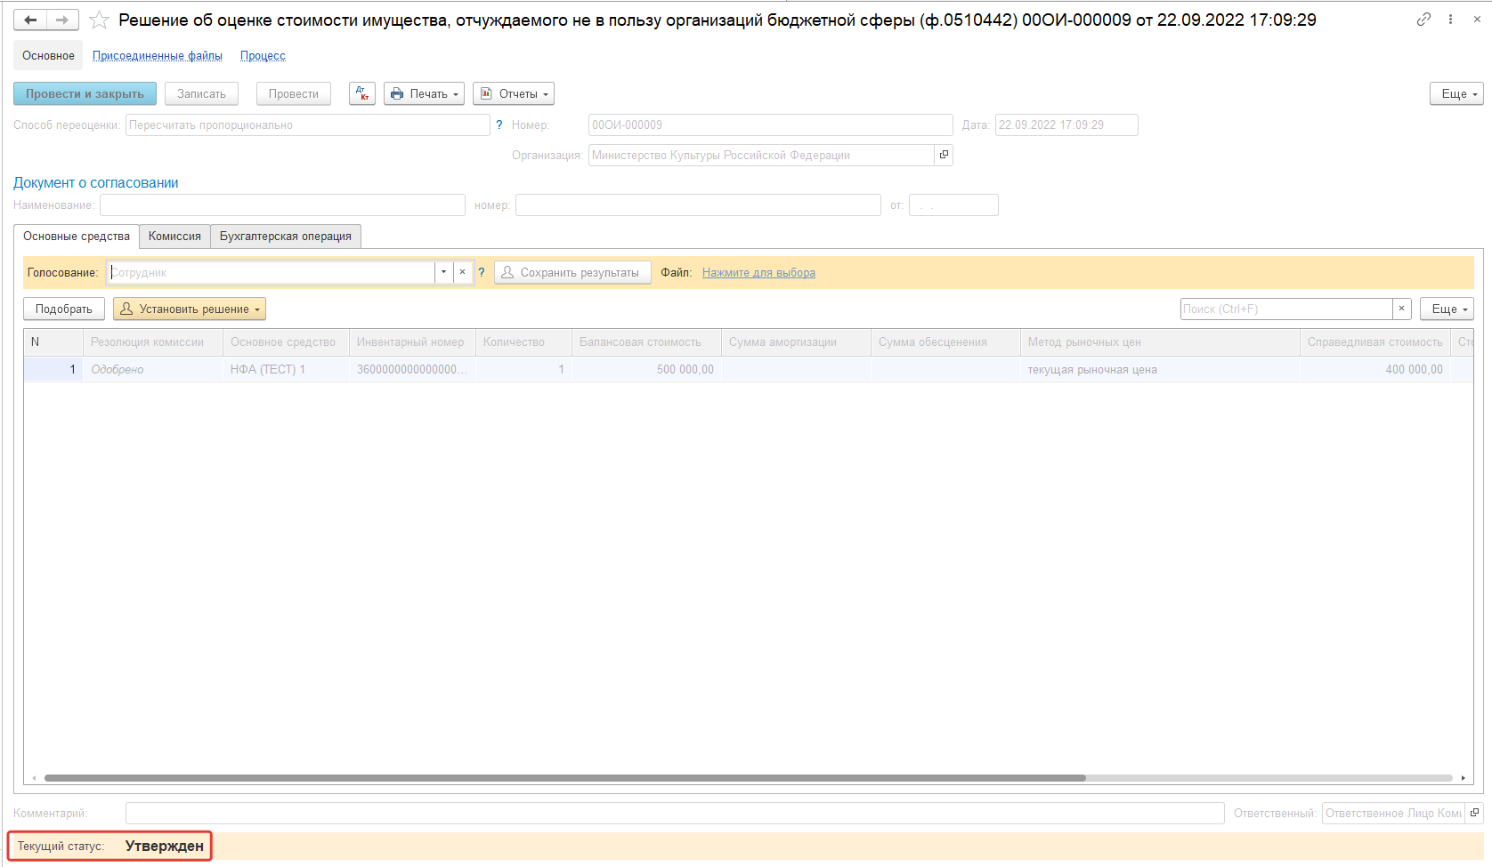
Рисунок 4.27 – Документ Решение об оценке стоимости имущества, отчуждаемого не в пользу организаций бюджетной сферы (ф. 0510442)» в статусе «Утвержден»
После утверждения документа пользователем с ролью Руководитель далее он будет направлен по шаблонупроцесса пользователю с ролью Бухгалтер для отражения в учете
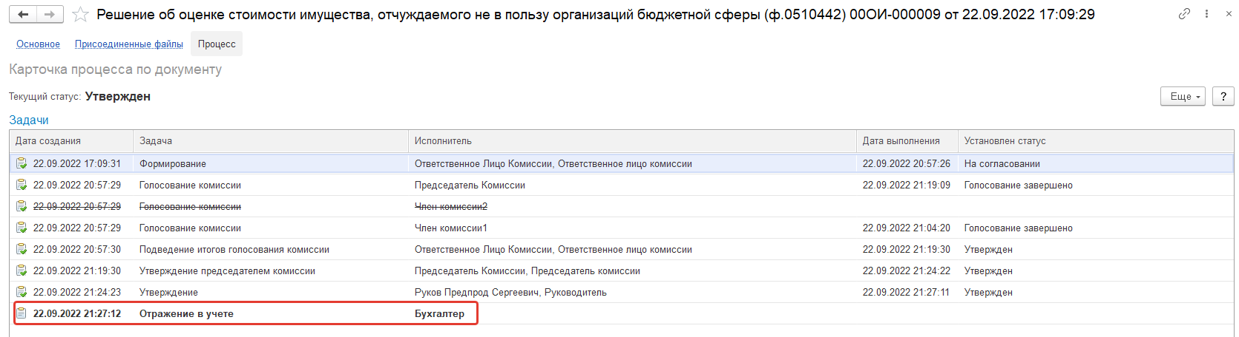
Рисунок 4.28 – Документ Решение об оценке стоимости имущества, отчуждаемого не в пользу организаций бюджетной сферы (ф. 0510442)» на этапе «Отражение в учете»
Пользователь с ролью Бухгалтер проверяет документ на корректность заполнения реквизитов на вкладке Основные средства. На вкладке Бухгалтерская операция указывает счет дохода, вид движения НФА и отражает документ в учете.
Важно! Бухгалтерская операция будет сформирована только при положительном результате голосования комиссии: если соблюден кворум, а также результат голосования утвержден Председателем комиссии.
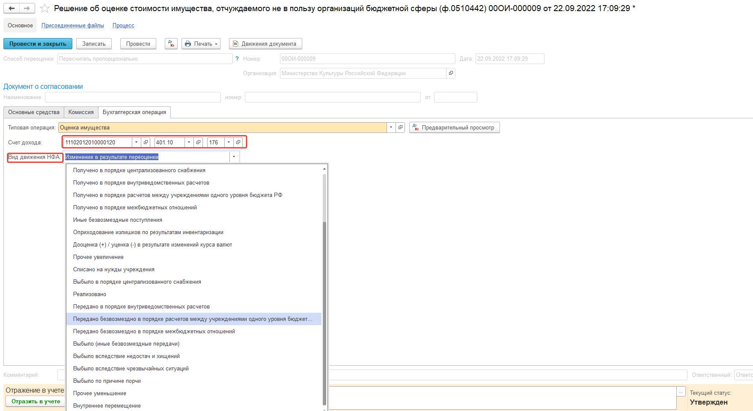
Рисунок 4.29 – Заполнение вкладки «Бухгалтерская операция» пользователем с ролью «Бухгалтер»
После отражения в учете работа с документом завершена.
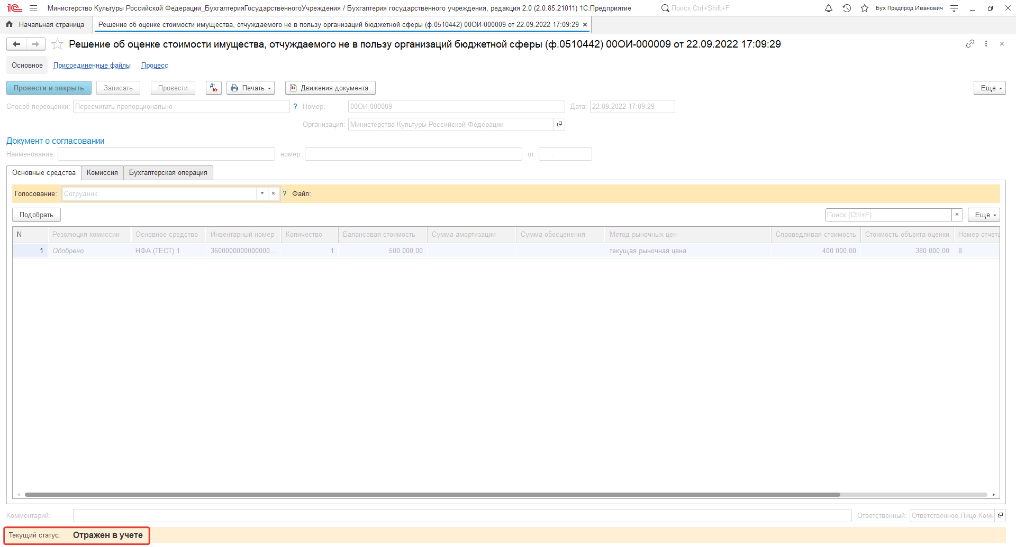
Рисунок 4.30 – Документ Решение об оценке стоимости имущества, отчуждаемого не в пользу организаций бюджетной сферы (ф. 0510442)» в статусе «Отражение в учете»
По кнопке Печать доступно формирование печатных форм:
- Решение об оценке имущества (ф.0510442);
- Лист голосования;
- Справка ф.0504833 (развернутая);
- Справка ф.0504833.
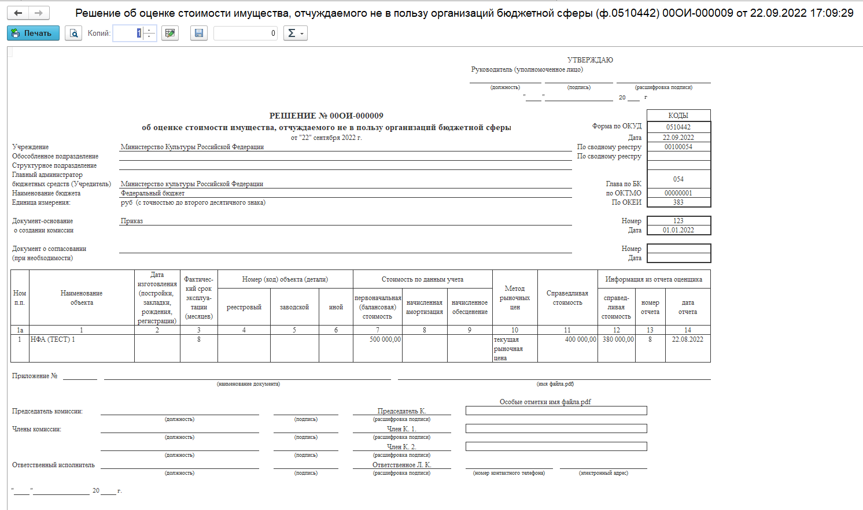
Рисунок 4.31 – Печатная форма «Решение об оценке имущества (ф.0510442)»
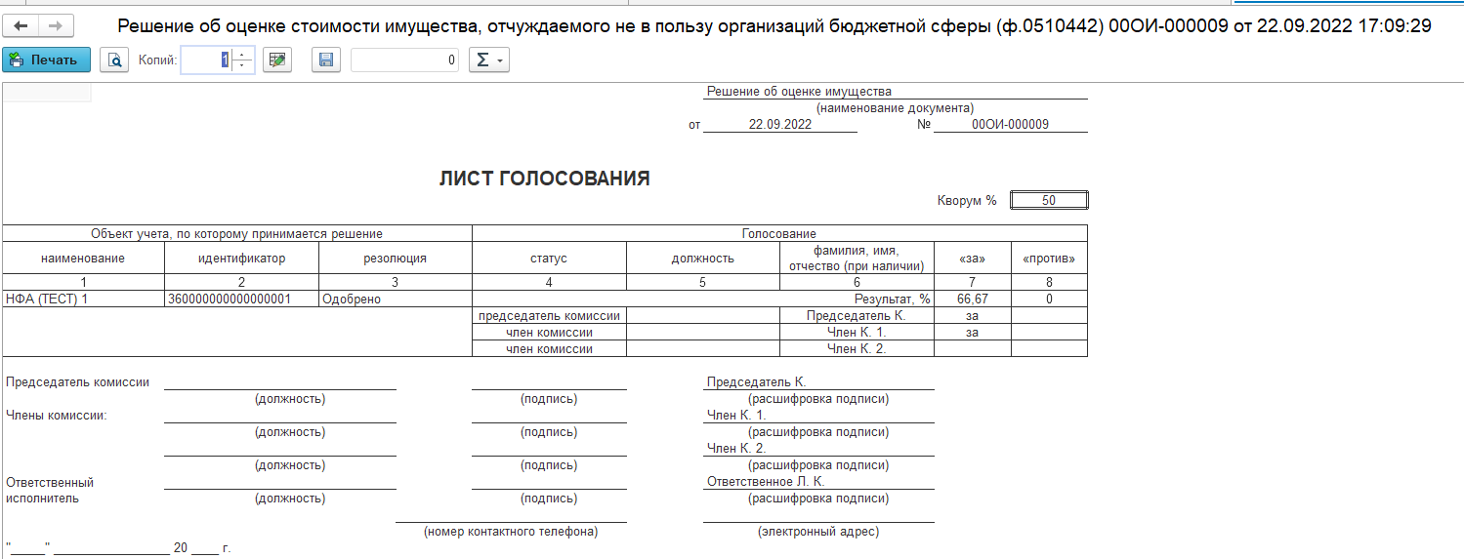
Рисунок 4.32 – Печатная форма «Лист согласования»

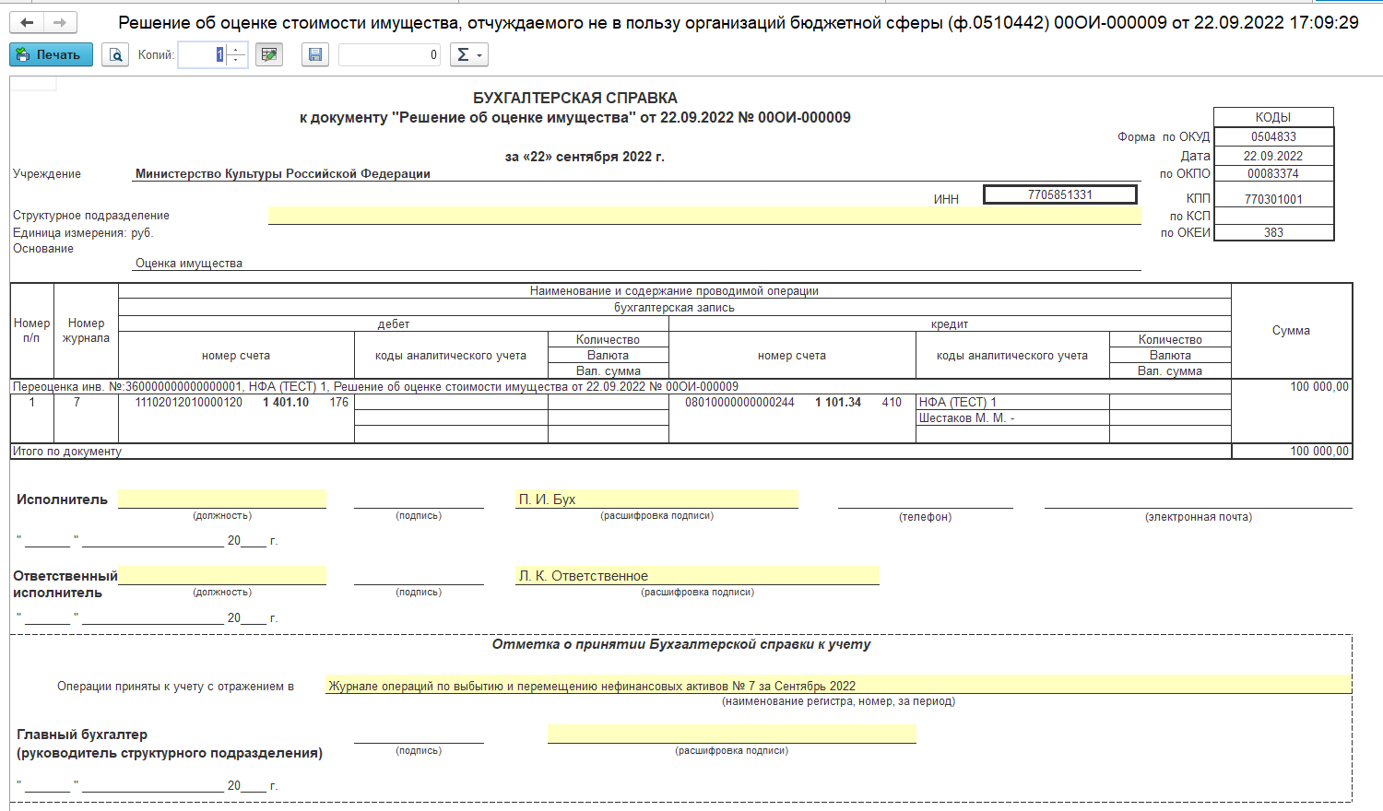
Рисунок 4.33 – Печатная форма «Справка ф.0504833 (развернутая)»
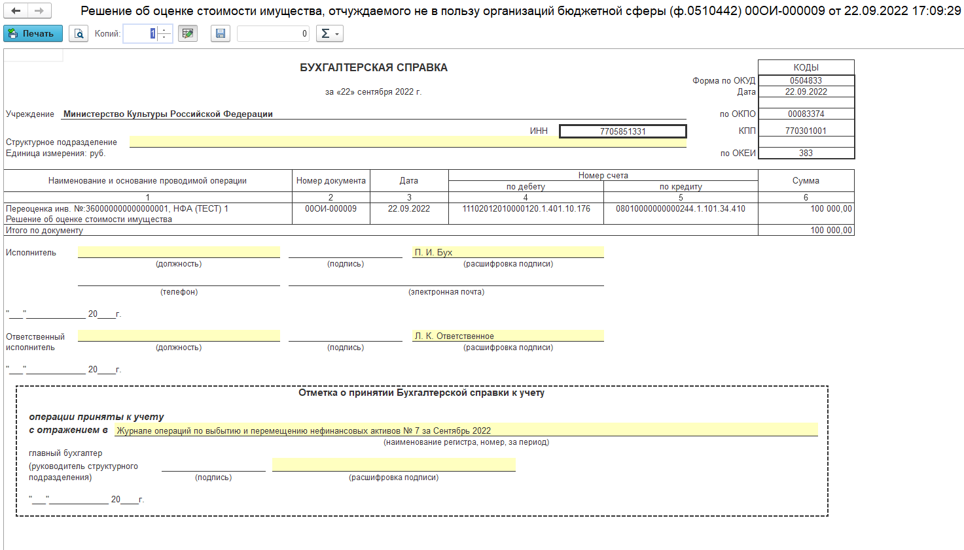
Рисунок 4.34 – Печатная форма «Справка ф.0504833»

Акт о консервации (расконсервации) объекта основных средств (ф.0510433)
Документ применяется для регистрации в учете консервации (расконсервации) объекта основных средств.
Схема бизнес-процесса по документу:

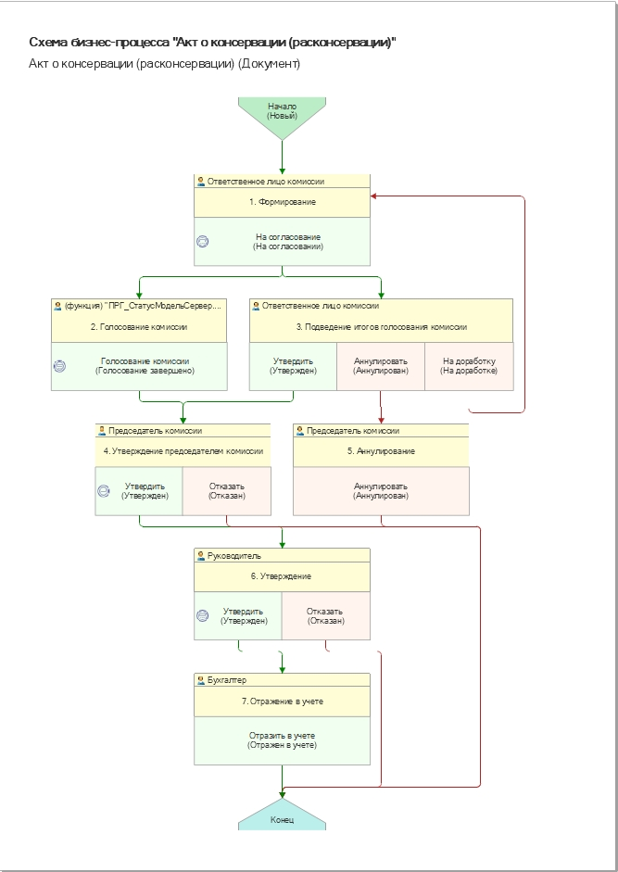
Рисунок 5.1 – Схема бизнес-процесса «Акт о консервации (расконсервации) объекта основных средств (ф.0510433)»

Доступ к документу организован через пункт меню быстрого доступа ОС, НМА, НПА раздел Прочие операции
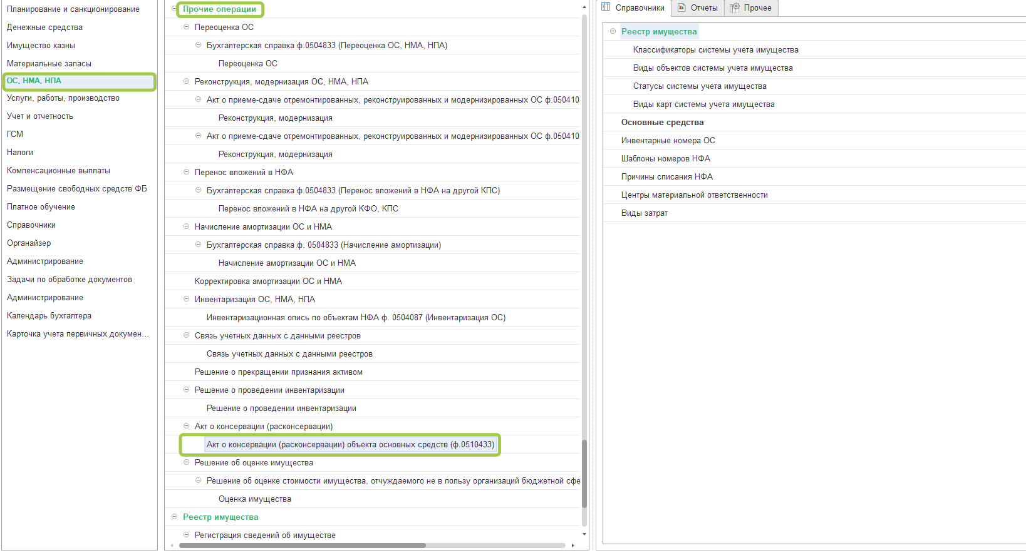
Рисунок 5.2 – Доступ к работе с документом «Акт о консервации (расконсервации) объекта основных средств (ф.0510433)»
При создании элемента справочника Комиссии, в составе комиссии должны присутствовать сотрудники, на имя которых заведен в базе пользователь, под которым присутствует возможность войти в программу и установить результат голосования.
Важно обратить внимание на наличие записей в справочнике Настройка связи пользователя и сотрудника. В случае если в справочнике заведена запись соответствия сотрудника и пользователя, отличающаяся от типовых настроек пользователя, то при отработке задачи, задача создастся именно тому пользователю, который выбран в справочнике Настройка связи пользователя и сотрудника.
Формирование документа

Согласно шаблону бизнес-процесса, за формирование документа отвечает пользователь с ролью Ответственное лицо комиссии.
Для создания нового документа необходимо нажать кнопку Создать.
Автоматически в форме документа будут заполнены поля:
- Вид операции – значение принимает – Консервация;
- Организация – текущая организация, от которой ведется учет в программе.
Документ содержит три вкладки:
- Общее;
- Сведения о видах работ;
- Комиссия.
Вкладки заполняются поочерёдно.
Для регистрации консервации объекта основных средств в шапке документа следует указать объект основных средств, подлежащий консервации, и его инвентарный номер.
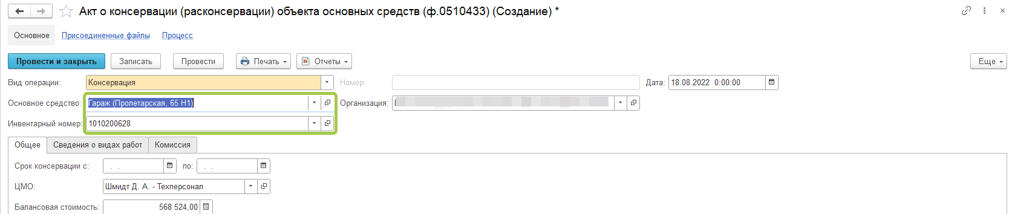
Рисунок 5.3 – Заполнение реквизитов в шапке документа
Заполнение вкладки Общее.
На закладке Общее необходимо указать срок консервации.
ЦМО, Балансовая стоимость, суммы начисленной амортизации и обесценения на дату консервации будут заполнены автоматически по выбранному основному средству. При операции Консервация суммы Амортизации и Обесценения будут заполнены только в строке На дату консервации.
Далее следует указать:
- Причину консервации (реквизит Причины консервации/расконсервации объекта);
- Краткую индивидуальную характеристику объекта основных средств, подлежащего консервации. Реквизит «Краткая индивидуальная характеристика объекта» будет заполнен автоматически из дополнительных сведений и характеристик основного средства, которые отражаются в разделе 5 "Краткая индивидуальная характеристика объекта ОС" Инвентарной карточки ф. 0504031. При необходимости можно отредактировать вручную;
- Техническое состояние объекта основных средств на момент консервации (реквизит Техническое состояние объекта);
- Статус объекта учета, отражающий обобщенную информацию о состоянии объекта имущества на дату консервации с учетом оценки его технического состояния.
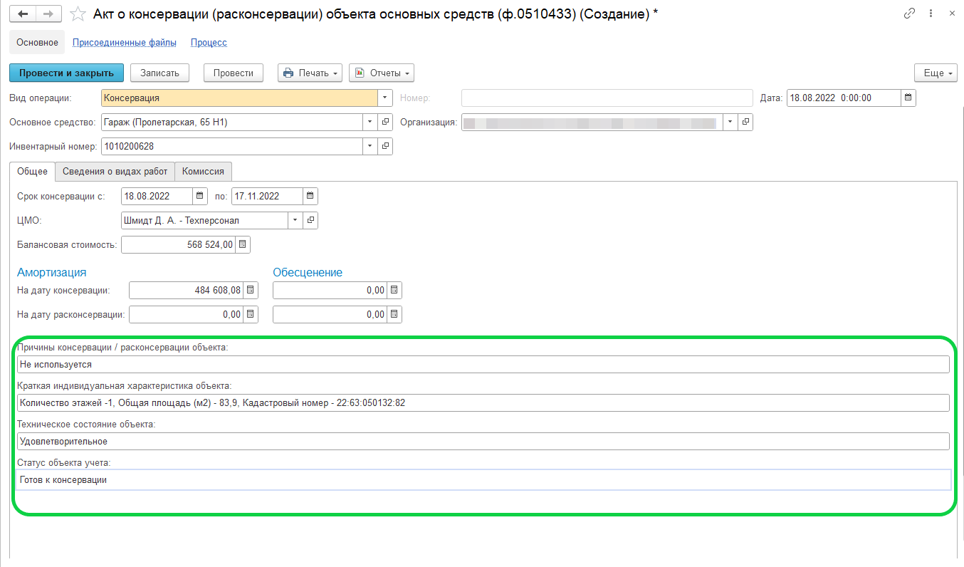
Рисунок 5.4 – Заполнение реквизитов вкладки «Общее»
Заполнение вкладки Сведения о видах работ.
На вкладке Сведения о видах работ по кнопке Добавить следует указать:
- в графе Виды работ - перечень видов работ, проведенных в целях консервации объекта основных средств, предусмотренных техническими инструкциями, рекомендациями производителя и иными документами;
- в графе Сумма - стоимость работ, проведенных в целях консервации объекта основных средств, согласно документу. В случае выполнения работ хозяйственным способом не заполняется;
- в графе Основание - наименование, дату, номер документа, подтверждающего произведенные расходы на работы по консервации объекта основных средств.
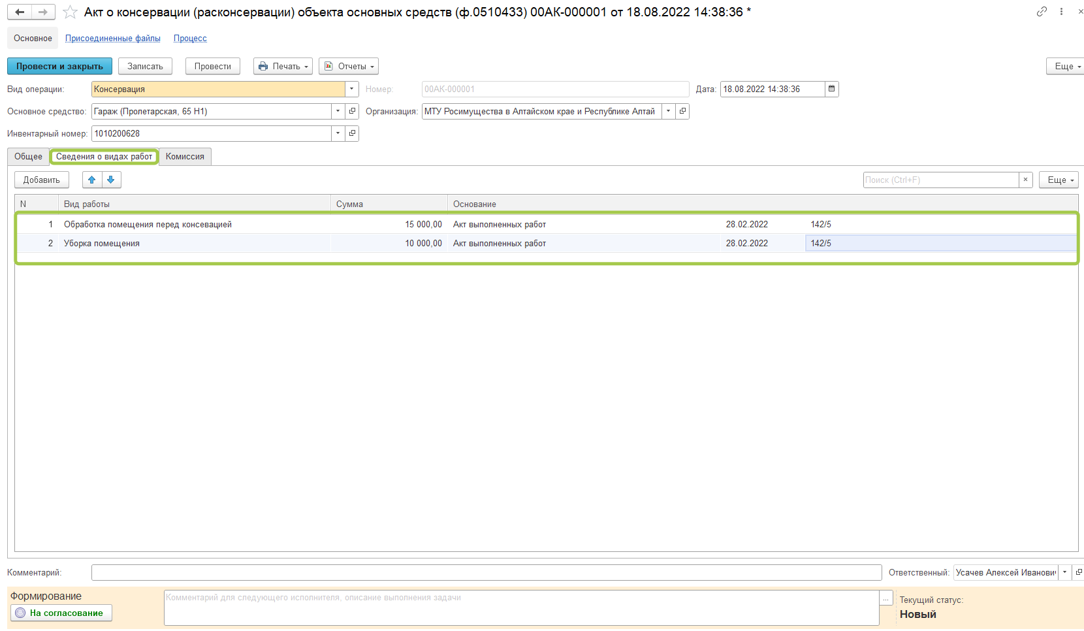
Рисунок 5.5 – Заполнение реквизитов вкладки «Сведения о видах работ»
Заполнение вкладки Комиссия
Переходим на вкладку Комиссия.
В поле Комиссия проваливаемся в справочник Комиссии выбираем из списка значение, в случае если требуемая комиссия отсутствует, то создаем новое значение.
При создании нового элемента в справочнике Комиссии обращаем внимание на следующие обязательные реквизиты:
Группа реквизитов Приказ о создании комиссии – Наименование, Номер, Дата – должны быть заполнены.

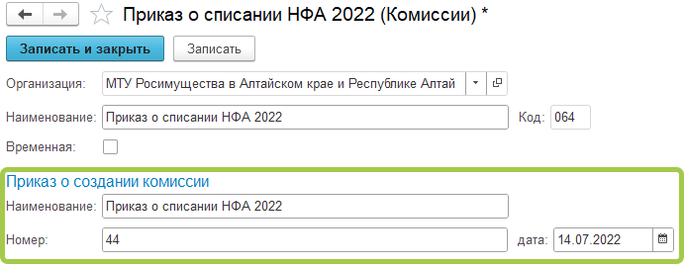
Рисунок 5.6 – Группа реквизитов «Приказ о создании комиссии» справочника «Комиссии»
Группа реквизитов Регламент голосования – кворум, минимальный % присутствующих, Минимальный % голосов «за» присутствующих – должны быть заполнены.
В случае если в расчет процента показателя Минимальный % голосов «за» присутствующих должен входить голос председателя комиссии, устанавливаем признак в поле «с учетом председателя»

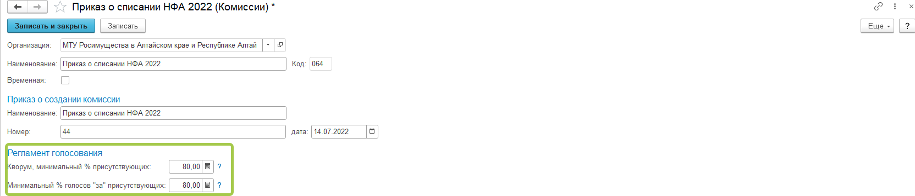
Рисунок 5.7 – Группа реквизитов «Регламент голосования» справочника «Комиссии»
В таблице Состав комиссии подбираем членов комиссии, в том числе председателя комиссии, путем выбора элементов справочника Сотрудники.
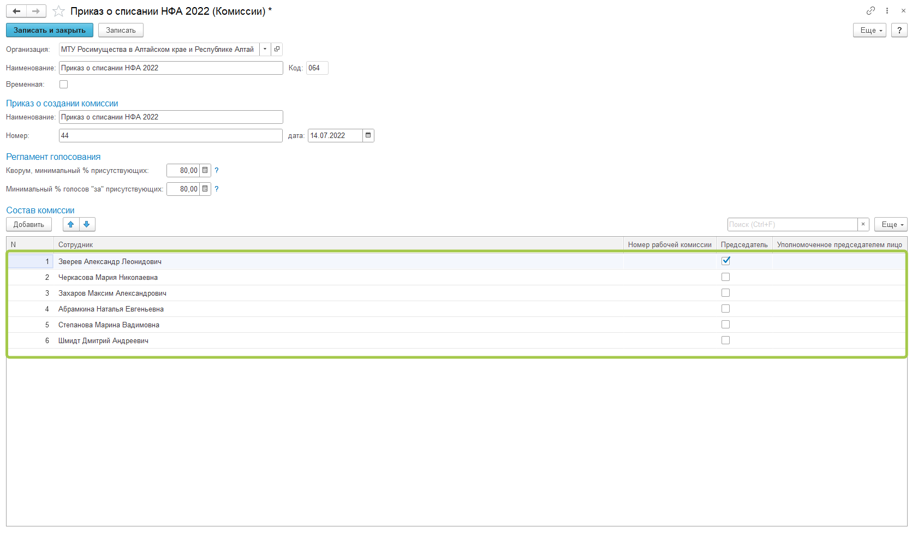
Рисунок 5.8 – Таблица «Состав комиссии» в справочнике «Комиссии»
Заполнить в документ:

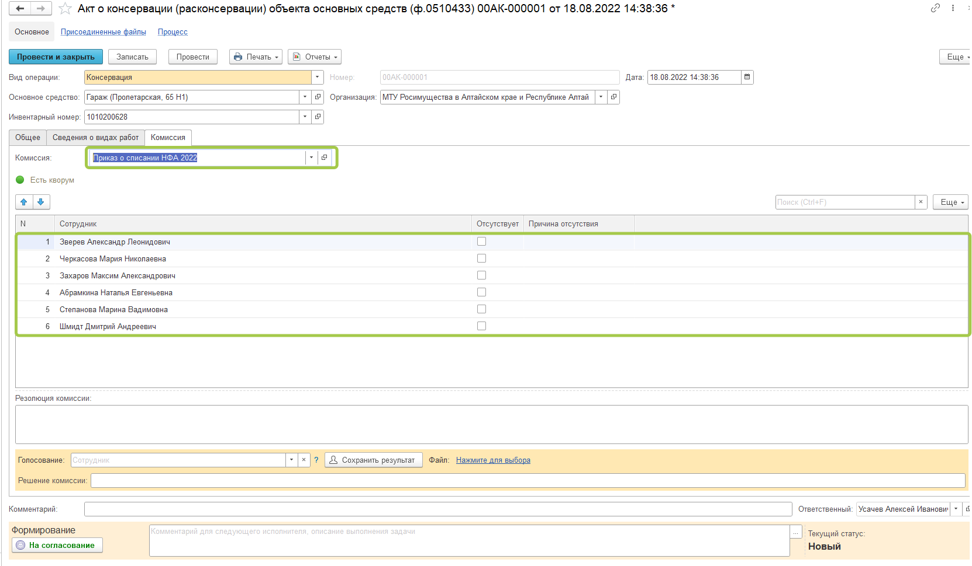
Рисунок 5.9 – Вкладка «Комиссия»
В случае отсутствия какого-либо из членов комиссии, предоставлена возможность указать причину отсутствия. Выбрав из справочника необходимое значение.

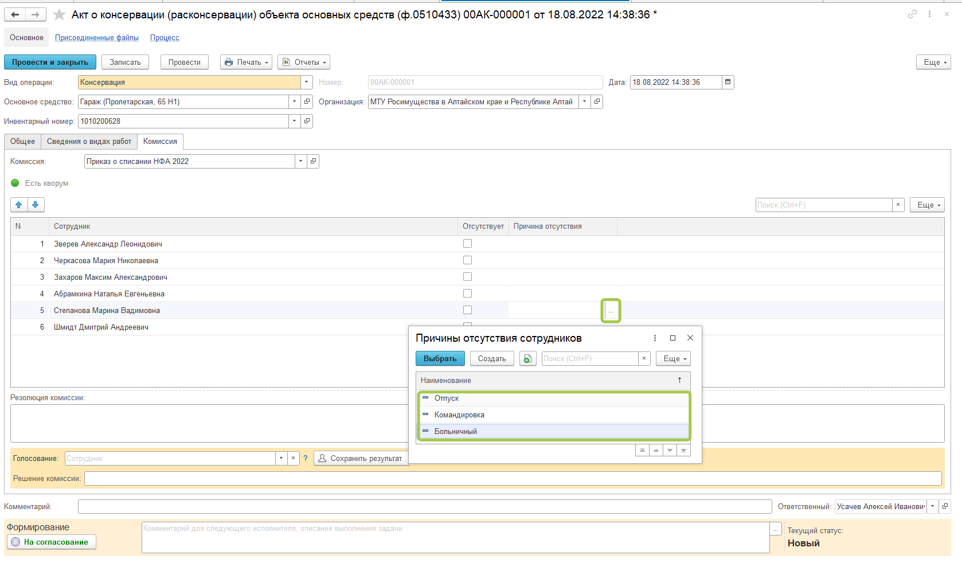
Рисунок 5.10 – Заполнение поля «Причина отсутствия» для члена комиссии на вкладке «Комиссия»
Отправить документ На согласование.
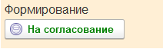
Рисунок 5.11 – Кнопка «На согласование» в документе «Акт о консервации (расконсервации) объекта основных средств (ф.0510433)»
Автоматически стартуют второй (Голосование комиссии) – задача на каждого члена комиссии и третий (Подведение итогов голосования комиссии) этапы бизнес-процесса

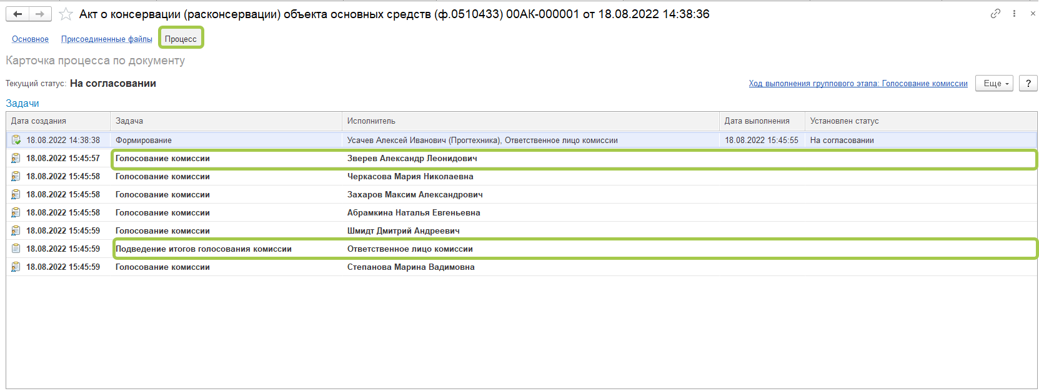
Рисунок 5.12 – Этапы «Голосование комиссии» и «Подведение итогов голосования комиссии» документа «Акт о консервации (расконсервации) объекта основных средств (ф.0510433)»
Далее каждый член комиссии принимает задачу к исполнению.
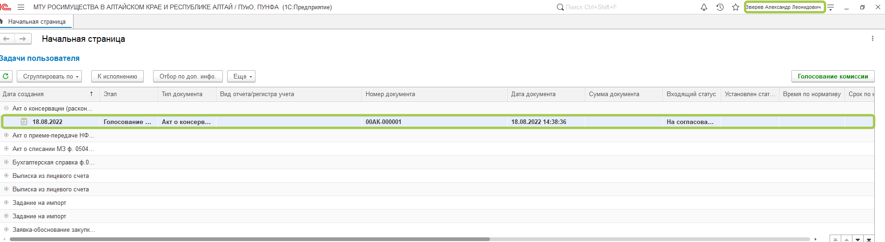
Рисунок 5.13 – Документа «Акт о консервации (расконсервации) объекта основных средств (ф.0510433)» на этапе «Голосование комиссии»
В открывшейся форме документа переходим на вкладку комиссия. В поле Голосование автоматически будет установлен Сотрудник равный пользователю, под которым выполняется задача.

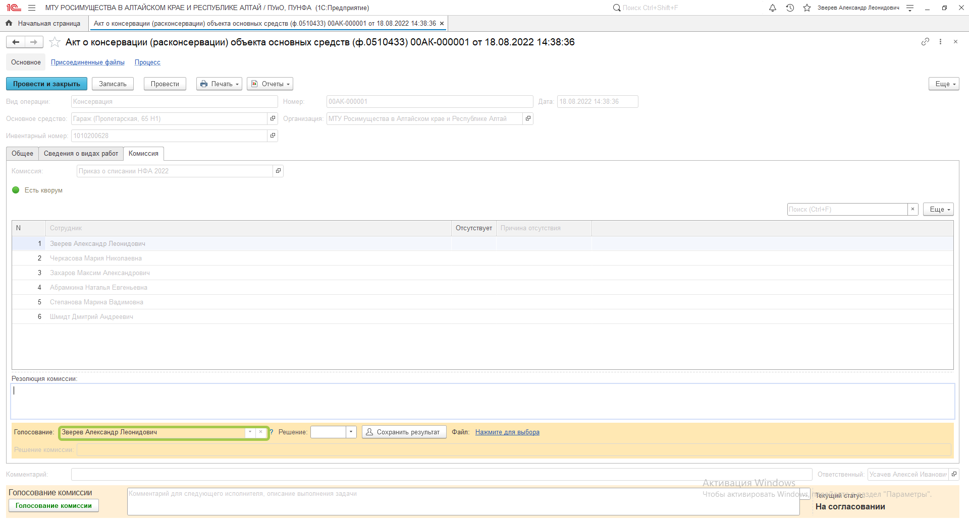
Рисунок 5.14 – Реквизит «Голосование» на вкладке «Комиссия»
В поле Решение необходимо установить значение результат голосования «За» или «Против».
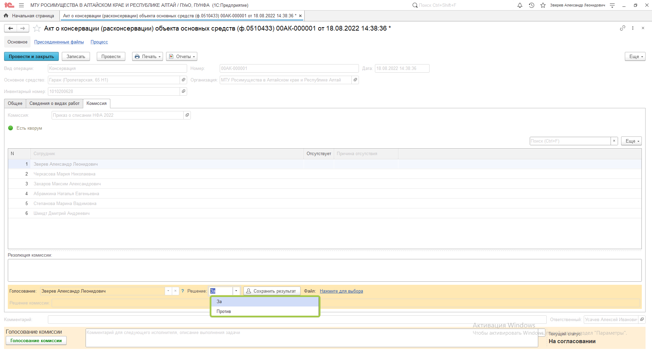
Рисунок 5.15 – Поле «Решение» на вкладке «Комиссия»
После отражения результата голосования в обязательном порядке необходимо сохранить результат голосования, нажав кнопку Сохранить результаты.
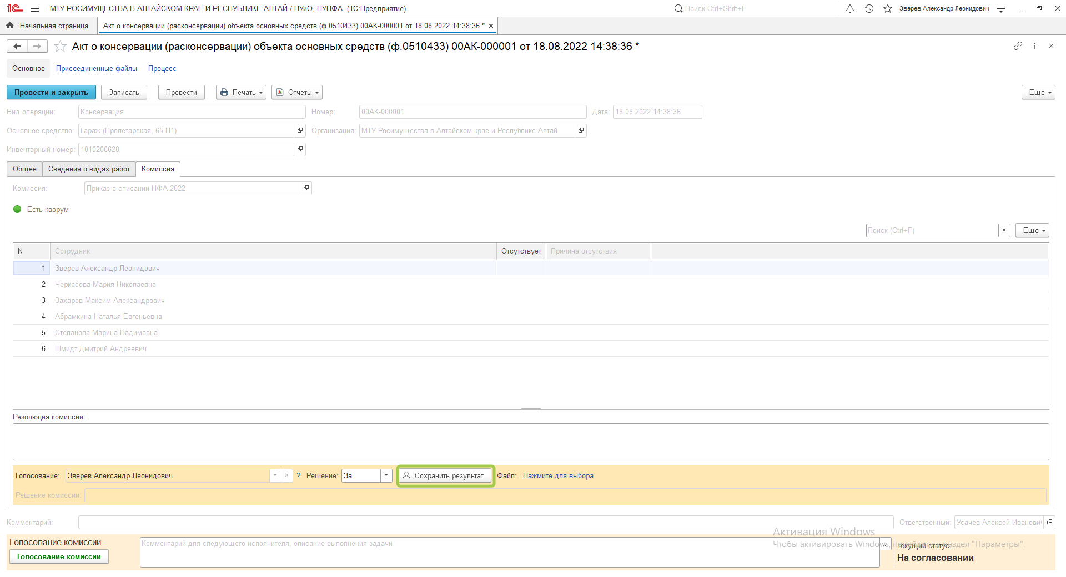
Рисунок 5.16 – Кнопка «Сохранить результаты» на вкладке «Комиссия»
Затем пользователь отправляет документ по шаблону процесса нажав кнопку Голосование комиссии. Статус документа будет установлен как На согласовании.

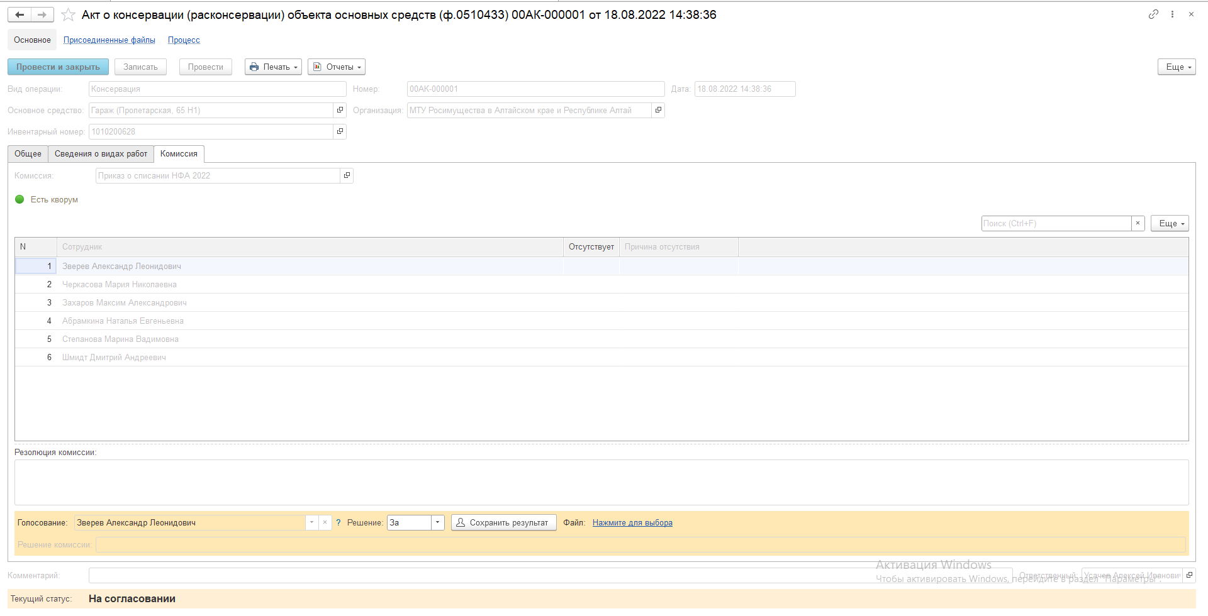
Рисунок 5.17 – Документ «Акт о консервации (расконсервации) объекта основных средств (ф.0510433)» в статусе «На согласовании»
Пользователь с ролью Ответственное лицо комиссии имеет возможность контролировать ход состояния голосования членами комиссии.
Для этого пользователь открывает документ, переходит по ссылке Процесс, далее нажимаем по ссылке Ход выполнения группового этапа: Голосование комиссии.
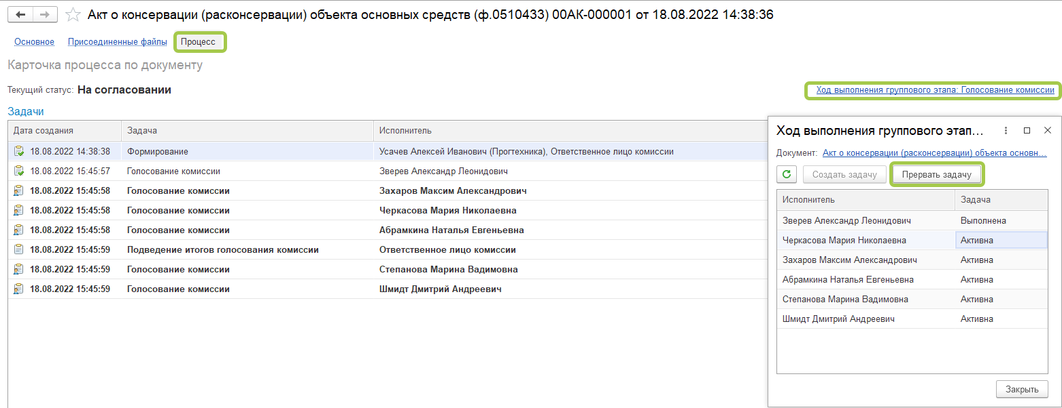
Рисунок 5.18 – Форма «Ход выполнения группового этапа: Голосование комиссии» в разделе «Процесс»
В открывшейся форме будет доступна информация о списке исполнителей и статусе выполнения задачи.
В случае невозможности проведения голосования одним из членов комиссии, пользователь с ролью Ответственное лицо комиссии имеет возможность в данной форме прервать задачу пользователя, нажав кнопку «Прервать задачу».
После выполнения / невыполнения задач процесса Голосование комиссии членами комиссии, результирующее Подведение итогов голосования необходимо выполнить пользователю с ролью Ответственное лицо комиссии.
Пользователь с ролью Ответственное лицо комиссии утверждает, аннулирует, отправляет на доработку задачу. Для этого в форме документа нажать кнопку «Утвердить», «Аннулировать», «Отправить на доработку»
Рисунок 5.19 – Кнопки «Утвердить», «На доработку» и «Аннулировать» в документе «Акт о консервации (расконсервации) объекта основных средств (ф.0510433)»
При принятии решения об отправке «На доработку» задача направляется на предыдущий этап для внесения исправлений.
При принятии решения «Аннулировать» задача направляется пользователю с ролью Председатель комиссии для аннулирования.
При положительном утверждении итогов голосования комиссии документ будет отправлен по шаблону процесса на этап Утверждение для пользователя с ролью Предатель комиссии.
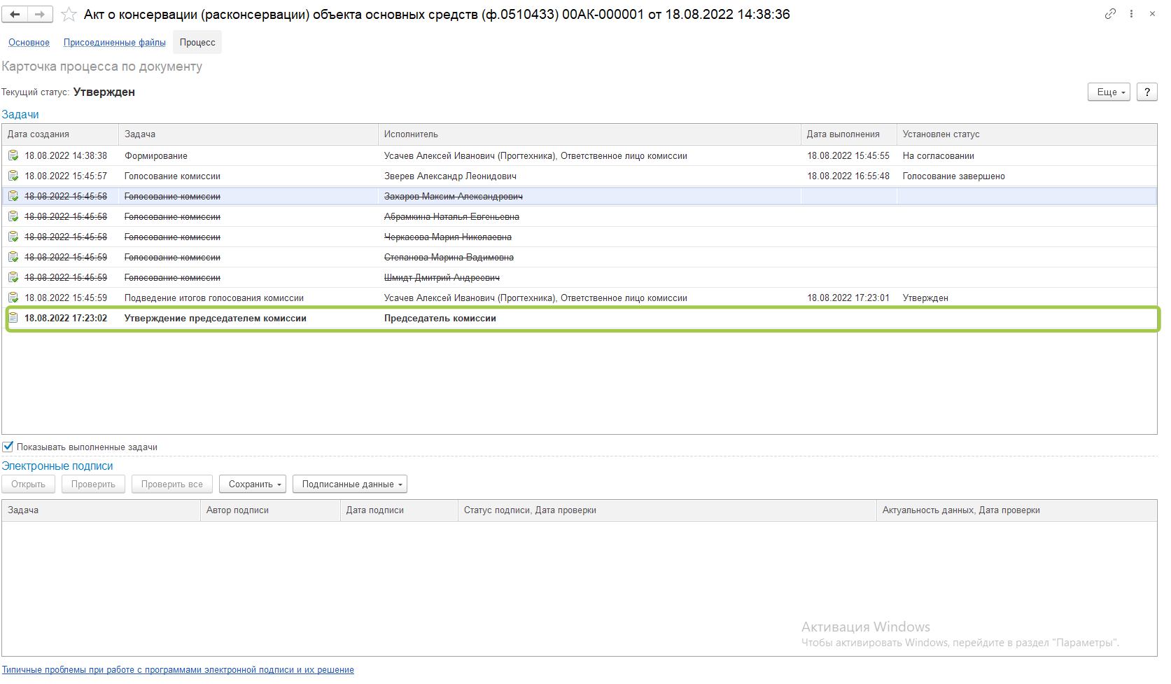
Рисунок 5.20 – Документ «Акт о консервации (расконсервации) объекта основных средств (ф.0510433)» на этапе «Утверждение председателем комиссии»
На этапе Утверждение председателем комиссии пользователь с ролью Председатель комиссии проверяет выполнение кворума голосования. Для этого необходимо перейти на вкладку Комиссия, в поле Голосование поочередно выбрать членов комиссии, проверить наличие значения в поле Решение
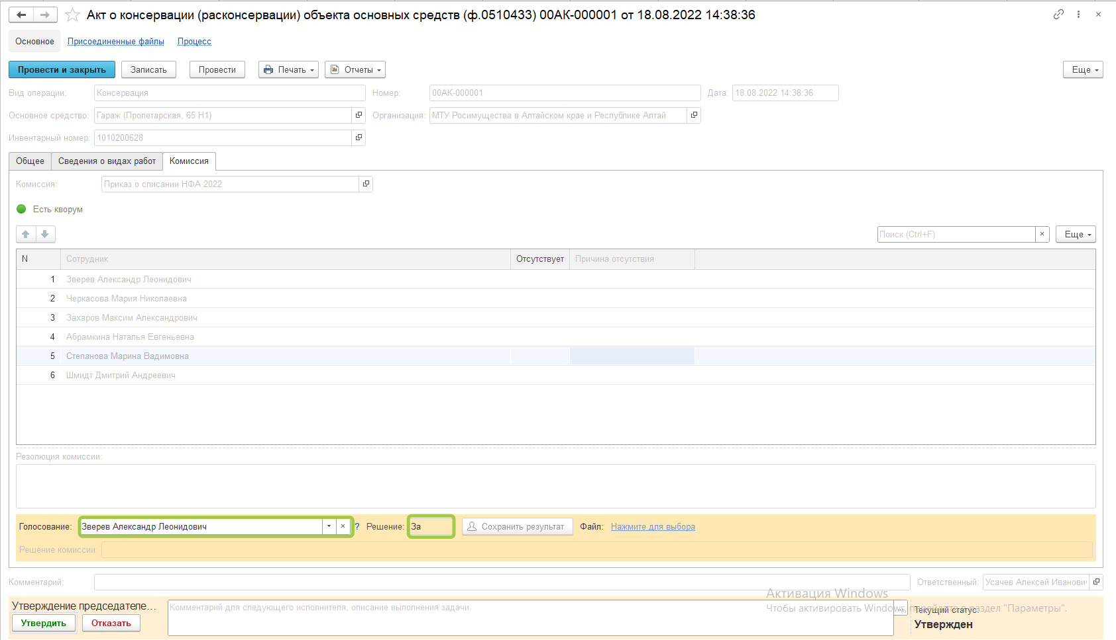
Рисунок 5.21 – Проверка значения в поле «Решение» вкладки «Основные средства»
После проверки кворума голосования у пользователя с ролью Председатель комиссии присутствует возможность выбора двух значений: Утвердить или Отказать.
Рисунок 5.22 – Кнопки «Утвердить» и «Отказать» в документе «Акт о консервации (расконсервации) объекта основных средств (ф.0510433)»
В случае утверждения результатов голосования комиссии, будет произведена проверка минимального кворума присутствующих. Если % кворума соблюден, то документ будет отправлен на следующий этап по шаблону процесса, если % не соблюден, то следует отказать документ.
При положительном утверждении итогов голосования комиссии документ будет отправлен по шаблону процесса на этап Утверждение для пользователя с ролью Руководитель.

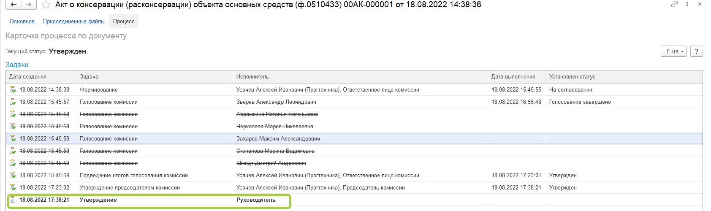
Рисунок 5.23 – Документ «Акт о консервации (расконсервации) объекта основных средств (ф.0510433)» в статусе «Утверждение»
Пользователь с ролью Руководитель проверяет документ на корректность заполнения реквизитов на вкладке Общее, Сведения о видах работ.
Пользователю с ролью Руководитель предоставлена возможность принимать решение об утверждении или отказе вне зависимости от результатов кворума голосования.
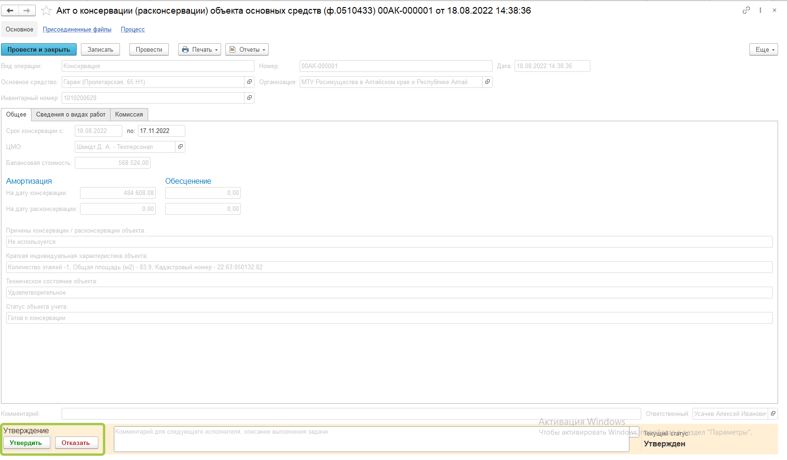
Рисунок 5.24 – Кнопки «Утвердить» и «Отказать» в документе «Акт о консервации (расконсервации) объекта основных средств (ф.0510433)»
В случае положительной резолюции проверки результатов голосования комиссии следует нажать кнопку Утвердить. Документ примет статус как Утвержден.
При положительном утверждении итогов голосования Руководителем документ будет отправлен по шаблону процесса на этап Отражение в учете для пользователя с ролью Бухгалтер.
Пользователь с ролью Бухгалтер отражает документ в учете.
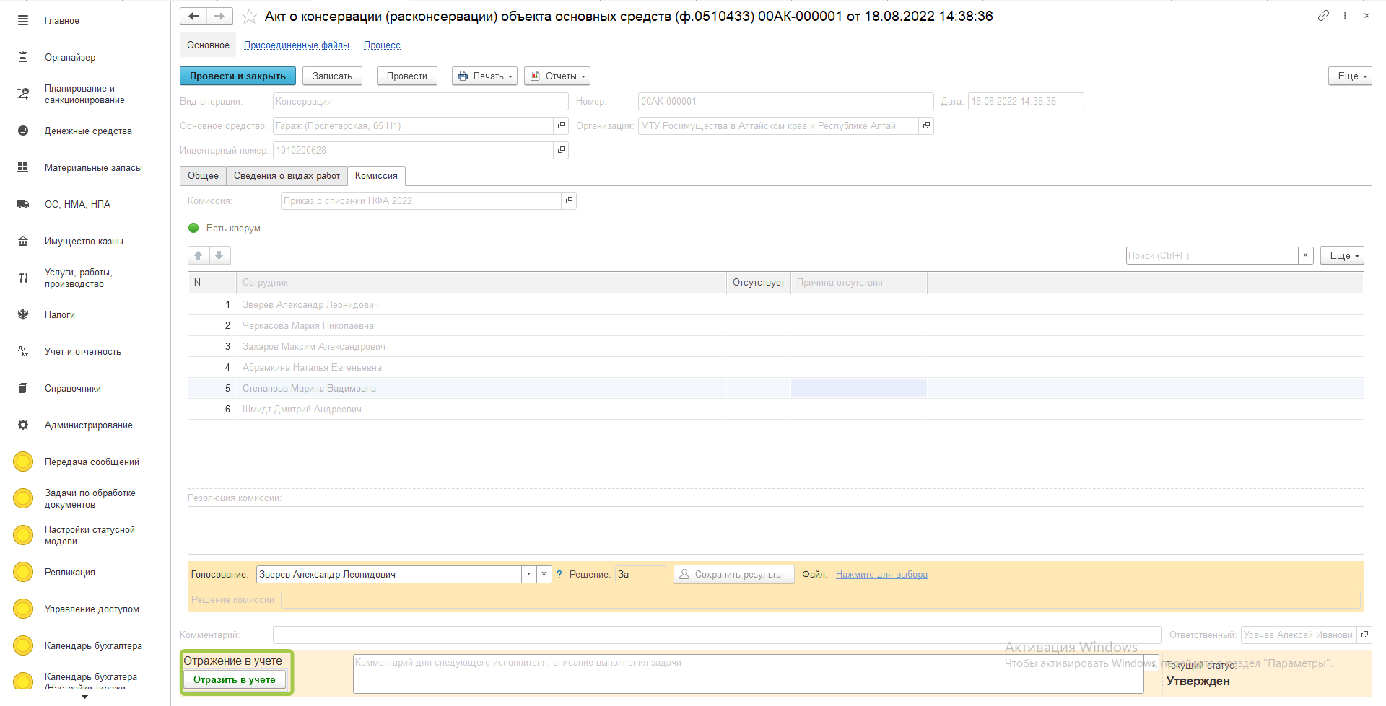
Рисунок 5.25 – Документ «Акт о консервации (расконсервации) объекта основных средств (ф.0510433)» на этапе «Отражение в учете»
Работа с документом будет завершена.
По кнопке Печать доступно формирование печатных форм:
- Акт о консервации (расконсервации) объекта основных средств (ф.0510433);
- Лист согласования.

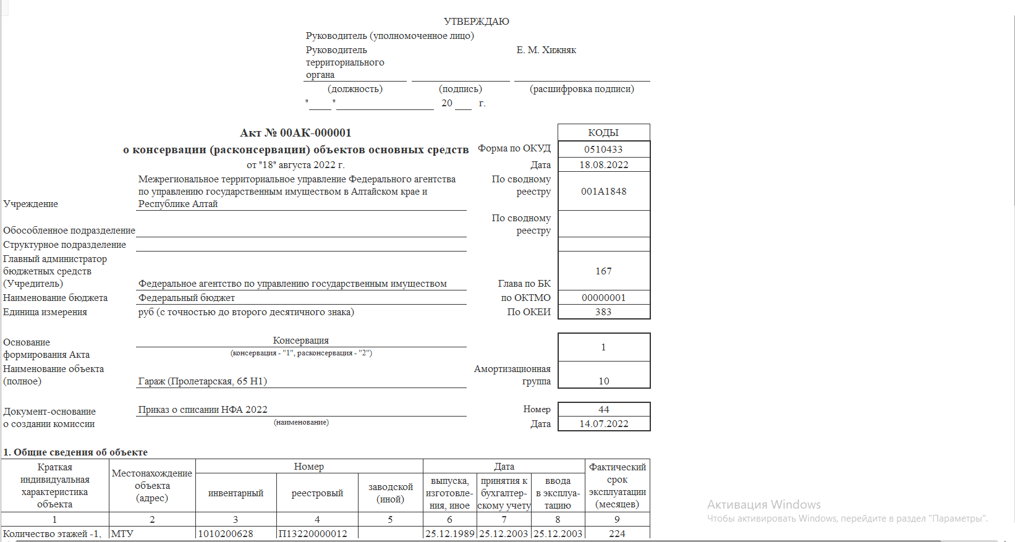
Рисунок 5.26 – Печатная форма «Акт о консервации (расконсервации) объекта основных средств (ф.0510433)»
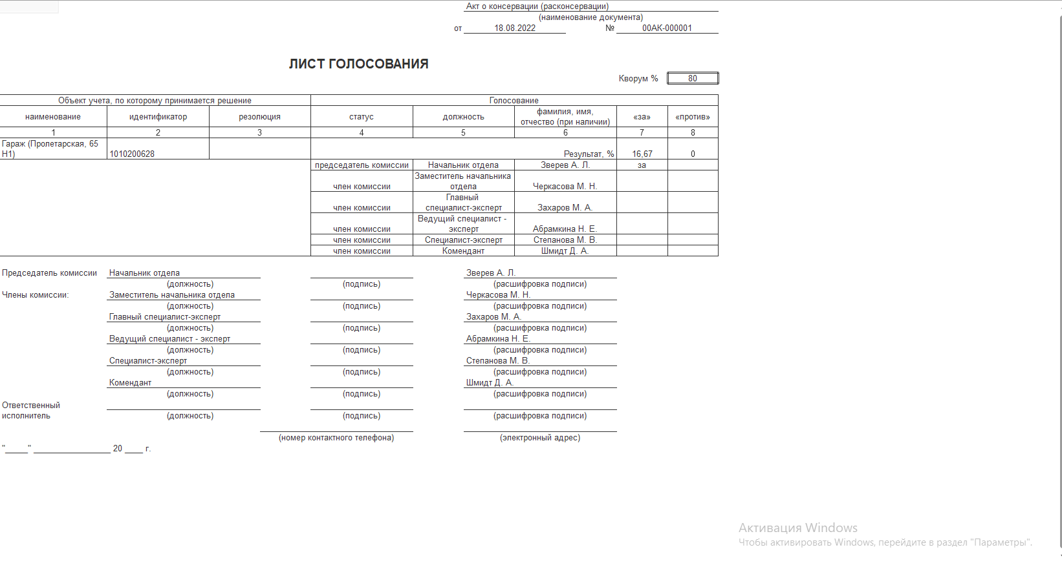
Рисунок 5.27 – Печатная форма «Лист согласования»

